ARTE DA CAPA (IMAGEM)

Coordenação:
Debora Cordeiro Braga
Karina Toledo Solha

CONTEXTO DO TURISMO EM SÃO ROQUE (SP)
DOI: xx.xxxxx/xxxxxxxxxxxxx

1ª edição

São Paulo
ECA – USP
2020
É permitida a reprodução parcial ou total desta obra, desde que citada a fonte e autoria, proibindo qualquer uso para fins comerciais.

Catalogação na Publicação
Serviço de Biblioteca e Documentação
Escola de Comunicações e Artes da Universidade de São Paulo

CXXX Contexto do turismo em São Roque, São Paulo [recurso eletrônico] / Debora Cordeiro Braga, Karina Toledo Solha (Coords.). – São Paulo: ECA-USP, 2020. xx p.

ISBN xxx-xx-xxxx-xxx-x
DOI xx.xxxxx/xxxxxxxxxxxxx

1. Turismo – São Roque (SP) I. Braga, Debora Cordeiro II. Solha, Karina Toledo

CDD xx.ed. – xxx.xxxxx
Elaborado por: Artur Leal Casati CRB-x/xxxx

PARCERIAS

Prefeitura Municipal de São Roque
Secretaria de Lazer, Cultura, Esportes, Turismo e Eventos
Conselho Municipal de Turismo

EQUIPE TÉCNICA

Coordenação
Debora Cordeiro Braga
Karina Toledo Solha

Monitora Docente
x

Produção Editorial
X

Alunos
X
X
X
X
X
X
X
X
X
X
X
X
X
X
X
X
X
X
X
X
X

APRESENTAÇÃO

Inserir apresentação

LISTA DE FIGURAS
Figura 1 - Localização de São Roque e outros municípios no estado de São Paulo | xx
Figura 2 - Região Metropolitana de Sorocaba e suas sub-regiões | xx
Figura 3 - Região Turística “Roteiro dos Bandeirantes”
Figura 4 - Acessos rodoviários de São Roque
Figura 5 - Localização de escolas em São Roque
Figura 6 - Fachada da única escola técnica da cidade
Figura 7 - Praça da República
Figura 8 - Instituições acadêmicas
Figura 9 - Políticas públicas
Figura 10 - Instituições privadas e terceiro setor
Figura 11 – Divisão da cidade de São Roque por Zonas
Figura 12 - Locais levantados em pesquisa de internet
Figura 13 - Legenda dos locais levantados em pesquisa de internet
Figura 14 - Capela Santo Antônio
Figura 15 - Casa Grande
Figura 16 - Igreja Matriz
Figura 17 - Igreja São Benedito
Figura 18 - Casa grande do Carmo
Figura 19 - Senzala do Carmo
Figura 20 - Estação Ferroviária
Figura 21 - Estação Ferroviária
Figura 22 - Workshop de cerâmica no Atelier
Figura 23 - Centro Cultural Brasital
Figura 24 - Vista do Morro do Cruzeiro
Figura 25 - Estátua do Morro do Cruzeiro
Figura 26 - Expo São Roque
Figura 27 - Festa do Padroeiro
Figura 28 - Festival de Orquídeas e Plantas
Figura 29 - Festival das Cerejeiras
Figura 30 - Sinalização da Rota do Vinho
Figura 31 - Mata da Câmara - Trilha (início da caminhada)
Figura 32 - Mata da Câmara - Escola Ambiental (trilha de entrada)
Figura 34 - Pedreira – Paredão
Figura 35 - Pedreira - Vista aérea
Figura 36 – Pedreira, placa de Orientação
Figura 37 - Pedreira, placa de Orientação
Figura 38 - Morro do Saboó, Vista da Rodovia Castello Branco

LISTA DE TABELAS
Tabela 1 - Distribuição populacional de São Roque | xx
Tabela 2 - Comparativo da educação na zona rural e urbana em São Roque | xx
Tabela 3 - Entrevistados e código utilizado
Tabela 4 - Número de atrativos de São Roque segundo a classificação de Mario Beni
Tabela 5 - Comparativo de notas da Rota do Vinho
Tabela 6 - Notas de Hierarquização da Capela e do Sítio Santo Antônio
Tabela 7 - Notas de Hierarquização da Igreja Matriz
Tabela 8 - Notas de Hierarquização da Igreja São Benedito
Tabela 9 - Notas de Hierarquização da Casa Grande do Carmo
Tabela 10 - Notas de Hierarquização da Estação Ferroviária
Tabela 11 - Notas de Hierarquização do Atelier Paulo Grell
Tabela 12 - Notas de Hierarquização do Centro Cultural Brasital
Tabela 13 - Notas de Hierarquização do Quilombo do Carmo
Tabela 14 - Notas de Hierarquização do Morro do Cruzeiro
Tabela 15 - Notas de Hierarquização da Expo São Roque
Tabela 16 - Notas de Hierarquização da Festa do Padroeiro
Tabela 17 - Notas de Hierarquização do Festival de Orquídeas e Plantas
Tabela 18 - Notas de Hierarquização do Festival das Cerejeiras
Tabela 19 - Notas de Hierarquização da Rota do Vinho
Tabela 20 - Hierarquização das Vinícolas e propriedades contempladas como Rota do Vinho
Tabela 21 - Hierarquização dos atrativos culturais e naturais de São Roque
Tabela 22 - Notas de Hierarquização da Mata da Câmara
Tabela 23 - Notas de Hierarquização da Pedreira
Tabela 24 - Notas de Hierarquização do Morro do Saboó
Tabela 25 - Locais de Aplicação do Questionário sobre Turistas
Tabela 26 - Localidade de origem dos Turistas entrevistados
Tabela 27 - Média de atrativos visitados pelos turistas
Tabela 28 - Gasto Total Diário x Gasto Total Diário per capita, em reais
Tabela 29 - Gasto Total Diário, incluindo e excluindo hospedagem, em reais
Tabela 30 - Gasto Total Diário Per Capita, incluindo e excluindo hospedagem, em reais
Tabela 31 - Média por critério de avaliação

LISTA DE GRÁFICOS
Gráfico 1 - Meses apontados pelos empresários como de maior fluxo de turistas | xx
Gráfico 2 - Número de estabelecimentos pertencentes a associações | xx
Gráfico 3 - Porcentagem de plantações nós estabelecimentos
Gráfico 4 - Número de estabelecimentos por categoria
Gráfico 5 - Demanda de Serviços no Roteiro do Vinho
Gráfico 6 - Demanda de Serviços na Vila Darcy Penteado
Gráfico 7 - Demanda de Serviços no Centro
Gráfico 8 - Pirâmide Etária de São Roque
Gráfico 9 - Tempo de residência dos moradores entrevistados
Gráfico 10 - Divisão dos entrevistados por região de moradia
Gráfico 11 - Área de atuação profissional dos entrevistados
Gráfico 12 - Sentimento de organização e estímulo da prefeitura ao turismo
Gráfico 13 - Sentimento de assistência por serviços públicos
Gráfico 14 - Perspectiva sobre o turismo
Gráfico 15 - Frequência a pontos turísticos
Gráfico 16 - Conforto no relacionamento com o turista
Gráfico 17 - Gênero dos entrevistados
Gráfico 18 - Faixa Etária dos Entrevistados
Gráfico 19 - Renda Familiar Mensal, por faixa, em reais
Gráfico 20 - Escolaridade dos entrevistados
Gráfico 21 - Primeira Visita a São Roque
Gráfico 22 - Número de visitas à São Roque
Gráfico 23 - Se o entrevistado irá pernoitar na visita
Gráfico 24 - Número de Pernoites
Gráfico 25 - Tempo de permanência em São Roque
Gráfico 26 - Meio de Hospedagem utilizado pelo entrevistado
Gráfico 27 - Meio de Transporte utilizado pelo entrevistado
Gráfico 28 - Grupo Acompanhante
Gráfico 29 - Motivação da Viagem
Gráfico 30 - Fonte de Informação sobre São Roque
Gráfico 31 - Se foi considerada outra localidade para esta viagem
Gráfico 32 - Atrativos conhecidos
Gráfico 33 - Atrativos visitados nesta viagem
Gráfico 34 - Quantidade de atrativos visitados
Gráfico 35 - Gasto Diário Total, em reais
Gráfico 36 - O que acha mais atrativo ao visitar São Roque
Gráfico 37 - As expectativas foram atendidas ao visitar São Roque
Gráfico 38 - Voltaria à São Roque
Gráfico 39 - Recomendaria São Roque
Gráfico 40 - O que poderia melhorar na cidade

LISTA DE ABREVIATURAS E SIGLAS

IA – Inserir Abreviaturas

SUMÁRIO
- INTRODUCAO

- CONTEXTO GERAL
  - A cidade
  - Acessos
  - Dados Demográficos

- INFRAESTRUTURA
  - Procedimentos metodológicos
    - Dados levantados previamente
    - Técnicas e Métodos de Investigação
    - Descrição do instrumento de coleta de dados
    - Estratégias para realizar o trabalho de campo
  - Caracterização da Infraestrutura
    - Educação
    - Planejamento
    - Saude
  - Análise das Potencialidades
    - Pontos Positivos
    - Pontos Negativos

- ANÁLISE DA CAPACIDADE INSTITUCIONAL DE SÃO ROQUE
  - Procedimentos Metodológicos
    - Dados levantados e fontes consultadas previamente
    - Técnicas e métodos de investigação
    - Descrição do instrumento de coleta de dados
    - Estratégias para realizar o trabalho de campo
  - Caracterização da Capacidade Institucional de São Roque
    - Estrutura e composição da Prefeitura da Estância Turística de São Roque
    - Estrutura e composição da Câmara Municipal da Estância Turística de São Roque
    - Estrutura, composição e características do Conselho Municipal de Turismo (COMTUR) de São Roque
    - O Fundo Municipal de Turismo de São Roque – FUMTUR
    - Repasses do Departamento de Apoio ao Desenvolvimento das Estâncias Turísticas, do Governo do Estado de São Paulo – DADETUR
    - Considerações das entrevistas com o Âmbito Acadêmico
      - FATEC - Campus São Roque
      - Instituto Federal de Educação, Ciência e Tecnologia São Paulo (IFSP) - Campus São Roque
    - Considerações das entrevistas com o Âmbito das Políticas Públicas
      - COMTUR
      - Prefeitura e Câmara Municipal
    - Considerações das entrevistas com o Âmbito Privado e do Terceiro Setor
      - Associação de Moradores I
      - Associação de Moradores II
      - Associação Ambiental
      - Associação de Guias de Turismo
      - Operadora
      - Associação de Turismo Rural Estadual
  - Análise das Potencialidades
    - Pontos Positivos
    - Pontos Negativos

- EQUIPAMENTOS E SERVIÇOS TURÍSTICOS
  - Procedimentos metodológicos
    - Dados levantados previamente
    - Técnicas e Métodos de Investigação
    - Descrição do instrumento de coleta de dados
    - Estratégias para realizar o trabalho de campo
    - Resultados Obtidos
  - Caracterização dos Equipamentos e Serviços Turísticos de São Roque
    - Roteiro do Vinho
    - Vila Darcy Penteado
    - Centro
    - Pesqueiros
  - Análise das Potencialidades
    - Pontos Positivos
    - Pontos Negativos

- PATRIMÔNIO HISTÓRICO-CULTURAL
  - Procedimentos Metodológicos
    - Dados Levantados Previamente
    - Técnicas e Métodos de Investigação
    - Descrição do Instrumento de Coleta de Dados
    - Estratégias para realizar o trabalho de campo
  - Caracterização do Patrimônio Cultural no Espaço
    - Monumentos
      - Capela Santo Antônio
      - Igreja Matriz
      - Igreja São Benedito
      - Casa Grande Carmo
      - Estação Ferroviária
      - Atelier Paulo Grell
      - Centro Cultural Brasital
    - Sítios
      - Quilombo do Carmo
      - Morro do Cruzeiro
    - Manifestações e Usos Tradicionais e Populares
      - Expo São Roque
      - Festa do Padroeiro
      - Festival de Orquídeas e Plantas
      - Festival das Cerejeiras
      - Rota do Vinho
    - Tabela de Hierarquização de atrativos
  - Análise das Potencialidades
    - Pontos Positivos
    - Pontos Negativos

- PATRIMÔNIO NATURAL

  - Procedimentos Metodológicos
    - Dados Levantados Previamente
    - Técnicas e Métodos de Investigação
    - Descrição do Instrumento de coleta de dados
    - Estratégias para a realização do trabalho de campo
  - Caracterização do Patrimônio Natural
    - Parque Natural Municipal Mata da Câmara
    - Pedreira
    - Morro do Saboó
  - Análise das Potencialidades
    - Pontos Positivos
    - Pontos Negativos

- COMUNIDADE
  - Procedimentos Metodológicos
    - Dados Levantados Previamente
    - Técnicas e Métodos de Investigação
    - Descrição do Instrumento de coleta de dados
    - Estratégias para a realização do trabalho de campo
  - Caracterização da Comunidade
    - Dados Sócio-Demográficos
    - Perfil dos Entrevistados
    - Percepção sobre a gestão e estrutura pública
    - Relação com o Turismo
  - Análise das Potencialidades
    - Pontos Positivos
    - Pontos Negativos

- OS TURISTAS E OS VISITANTES DE SÃO ROQUE
  - Procedimentos Metodológicos
    - Dados Levantados Previamente
    - Técnicas e Métodos de Investigação
    - Descrição do Instrumento de coleta de dados
    - Estratégias para a realização do trabalho de campo
  - Caracterização dos Turistas e Visitantes de São Roque
    - Perfil
    - Características da Viagem
    - Avaliação da Cidade
    - Percepções e expectativas da viagem
  - Análise das Potencialidades
    - Pontos Positivos
    - Pontos Negativos
- Colocar pesquisa feita com segmento potencial
  - Montain Bike – Único decente, mas dá direcionamento para captar este público.

- CONSIDERAÇÕES FINAIS

- APÊNDICES
  - APÊNDICE 1 - CRITÉRIOS PARA APLICAÇÃO DOS FORMULÁRIOS SOBRE INFRAESTRUTURA
    - Divisão da perguntas do questionário por departamento
      - Departamento de saúde:
      - Departamento de Educação:
      - Departamento de Obras:
      - Departamento de turismo, desenvolvimento econômico, esporte e lazer:
  - APÊNDICE 2 - ROTEIRO DE ENTREVISTAS PARA INSTITUICOES PÚBLICAS
    - Roteiro de entrevista para Instituições Acadêmicas
    - Roteiro de entrevista para o COMTUR
    - Roteiro de entrevista para o Departamento de Turismo, Desenvolvimento Econômico, Esporte e Lazer
    - Roteiro de entrevistas para a Câmara Municipal
    - Roteiro de entrevistas para Instituições Privadas e do Terceiro Setor
    - Gráficos de Palavras-chave
  - APÊNDICE 3 - PLANILHA DE DADOS SOBRE OS EQUIPAMENTOS E SERVIÇOS
  - APÊNDICE 4: TABELA PARA ANÁLISE DO POTENCIAL DOS ATRATIVOS
    - Critérios para análise do potencial dos atrativos
    - Quadro de desenvolvimento de um atrativo turístico
  - APÊNDICE 5: QUESTIONÁRIO APLICADO À COMUNIDADE
    - Resultados dos Questionários aplicados à comunidade
  - APÊNDICE 6: QUESTIONÁRIO APLICADO AOS TURISTAS E VISITANTES

- REFERÊNCIAS

- INTRODUÇÃO

Embora o homem sempre tenha realizado deslocamentos nas mais diversas eras da história, o conceito entendido, atualmente, por turismo começa a tomar forma no século XIX com as primeiras viagens organizadas. Surgidas como uma forma de expandir a fé cristã, as viagens e, consequentemente o turismo, incorporaram novos significados ao longo das décadas (Rejowski, 2002) e hoje, imersos na relação das práticas sociais, é possível compreender a atividade turística como um produtor de espaço.
Segundo autores como Neil Smith (1988) e Milton Santos (2000), o espaço é, antes de mais nada, um produto social. A necessidade de existirem relações sociais definidas interagindo dentro do ambiente físico, é o que o caracteriza. Santos declara que em um ambiente sem essas relações, o espaço deixa de ser caracterizado como tal e figura como uma paisagem, pois “viver, para o homem, é produzir espaço”.
Nesse contexto, o turismo configura-se como uma atividade atraente, especialmente para a economia; e, se bem executada e gerida, pode influenciar as relações até então existentes no espaço. Cooper (2001) lista, em sua obra, os impactos tanto positivos quanto negativos do turismo para uma localidade, entre eles a melhoria de infraestrutura local e a interação entre diferentes culturas, salvaguardando ou transformando as características existentes.
O turismo é definido pela OMT como “a atividade do viajante que visita uma localidade fora de seu entorno habitual, por período inferior a um ano, e com propósito principal diferente do exercício de atividade remunerada por entidades do local visitado”. Dessa forma, tendo a atividade turística como a ação de se deslocar para produzir espaço em um ambiente diferente do seu, é necessário compreender o espaço onde a cidade de São Roque está inserida para a elaboração do planejamento estratégico proposto por esse plano. Sendo assim, este documento busca caracterizar o cenário atual do município.

- CONTEXTO GERAL

2.1 A cidade
O município de São Roque está localizado a aproximadamente 66 Km da capital paulista, nas regiões intermediária e imediata de Sorocaba. Faz divisa com os municípios de Itapevi, Ibiúna, Itu, Cotia, Araçariguama, Vargem Grande Paulista e Mairinque. Em seu território, desde 2001, o município conta com três distritos: São João Novo, Mailasqui e Canguera. Essa divisão permaneceu na divisão territorial realizada em 2014 (IBGE, [...- 2019].). A Figura 1 representa a localização de São Roque, de São Paulo e dos municípios limítrofes.

Figura 1 - Localização de São Roque e outros municípios no estado de São Paulo
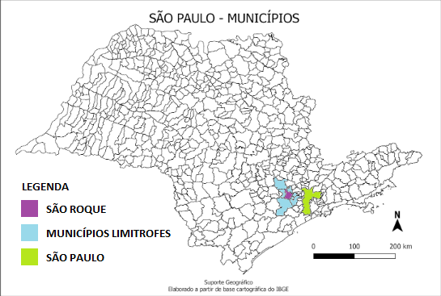Fonte: Elaboração própria com base no Suporte Geográfico. (2019)

A cidade pertence à Região Metropolitana de Sorocaba (Figura 2) desde a sua instituição em 2014 pela Lei Complementar nº 1241, como integrante da sub-região 2 (Governo do Estado de São Paulo, 2014), como consta na lei:
Artigo 4º - Os Municípios da Região Metropolitana de Sorocaba serão agrupados na seguinte forma:
I - Sub-região 1: Alambari, Boituva, Capela do Alto, Cerquilho, Cesário Lange, Jumirim, Sarapuí, Tatuí e Tietê;
II - Sub-região 2: Alumínio, Araçariguama, Ibiúna, Itu, Mairinque, Porto Feliz, Salto e São Roque;
III - Sub-região 3: Araçoiaba da Serra, Iperó, Piedade, Pilar do Sul, Salto de Pirapora, São Miguel Arcanjo, Sorocaba, Tapiraí e Votorantim.
Parágrafo único - Caberá ao Conselho de Desenvolvimento da Região Metropolitana de Sorocaba, instituído pelo artigo 5º desta lei complementar, estabelecer em regimento próprio as normas relativas ao processo de organização e funcionamento das sub-regiões a que se refere este artigo (Governo do Estado de São Paulo, 2014).

Figura 2 - Região Metropolitana de Sorocaba e suas sub-regiões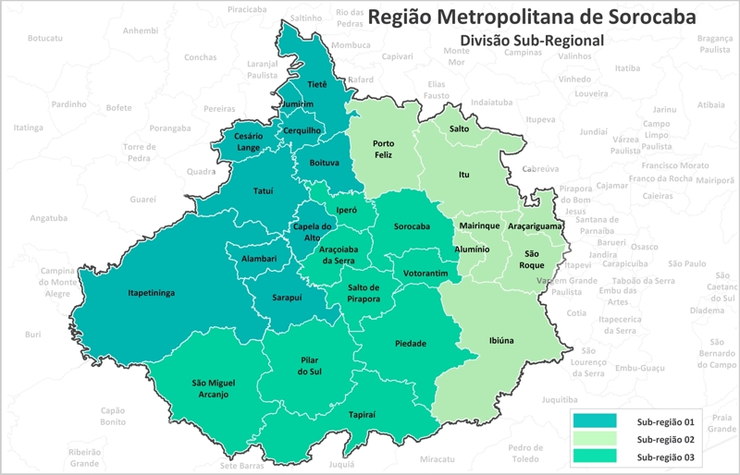
Fonte: Emplasa(2019).

A história de São Roque inicia-se no ano de 1657 com o bandeirante Pedro Vaz de Barros (conhecido também por Vaz Guaçu), que se instala com sua família e escravos à beira do Rio Acaraí e do Ribeirão Carambeí. O nome da cidade é em homenagem ao santo de devoção de Pedro. Em sua fazenda, eram cultivados trigo e os primeiros vinhedos da região.
Alguns anos mais tarde, o capitão Fernão Paes de Barros, irmão de Pedro, instala-se na região e juntos, levantam capelas que ofereciam serviços ao fluxo de bandeirantes que por ali passava. Nesse período, o comércio e a lavoura se intensificaram e se diversificaram, demandando mais mão de obra escrava para a região.
A prosperidade da cidade aumentou de forma considerável no século XIX com a inauguração da Estrada de Ferro Sorocabana em 1875, a qual permitiu a São Roque ser uma possibilidade de destino para os mais de 3 milhões de imigrantes que chegaram no estado de São Paulo. Dessa forma, italianos e portugueses se estabeleceram na região e tomaram as encostas da cidade com novos vinhedos e a criação de adegas para consumo próprio (Prefeitura de São Roque, ...[-2019]). Em 1918, ocorre a introdução da cultura de uvas americanas, que produziam um vinho branco e doce, chamado de vinho licoroso, o qual deu um diferencial para a produção vinícola da cidade, atingindo notoriedade. Com o sucesso do produto, os vinhos do Sul passam a ser adoçados para se adequarem ao paladar brasileiro e ganharem competitividade no mercado.
Na década de 1930, as vinícolas são consideradas como uma das principais atividades econômicas da cidade com a instalação de um posto de análises de vinhos pelo Ministério da Agricultura. A partir de então, a busca por qualidade técnica na produção aumenta e São Roque ganha o apelido, propagado até hoje, de Terra do Vinho. Em 1969, a produção girava em torno de 8 a 12 milhões de litros de vinho por ano.
O declínio dessas vinícolas se dá na década de 1970 devido aos gastos com a produção e à especulação imobiliária. Muitos dos mais de 150 produtores encerram suas atividades de cultivo e focam apenas na produção e comercialização, valendo-se de contratos com vinícolas da região Sul para a compra das uvas (Cascino, Lima e Silva, 2016).
Desde 1990, São Roque é uma estância turística do estado de São Paulo (Prefeitura de São Roque, ...[-2019].). Integra o Mapa de Turismo Brasileiro como município de categoria B (na atualização de 2019) pelo Programa de Regionalização do Turismo (PRT) do Ministério do Turismo. No mapa, faz parte da região turística Roteiro dos Bandeirantes, junto com as cidades de Itu, Cabreúva, Porto Feliz, Salto, São Roque, Araçariguama, Santana de Parnaíba e Pirapora do Bom Jesus. Dessas, também se destaca Itu, também com classificação B (Ministério do Turismo, 2019). A Figura 3 demonstra o território da região e sua proximidade com a capital São Paulo.

Figura 3 - Região Turística “Roteiro dos Bandeirantes”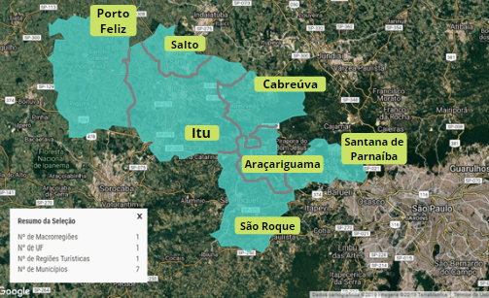
Fonte: Ministério do Turismo(2019).

2.2 Acessos
São Roque pode ser acessada apenas por rodovias, exemplificado pela Figura 4. As duas principais são a Rodovia Castello Branco (SP-280) e a Rodovia Raposo Tavares (SP-270). A primeira passa ao norte do município, tendo a Rodovia Lívio Tagliassachi (BR-374) para ligar o centro à SP-280. Já a segunda corta o município pelo centro. Segundo pesquisa no Google Maps, de São Paulo, a viagem leva cerca de 1h pela Castello Branco e Lívio Tagliassachi, com um total de R$ 13,20 em pedágios; e 1h30 pela Raposo Tavares, com um pedágio no valor de R$ 8,80 (CCR ViaOeste, 2019).

Figura 4 - Acessos rodoviários de São Roque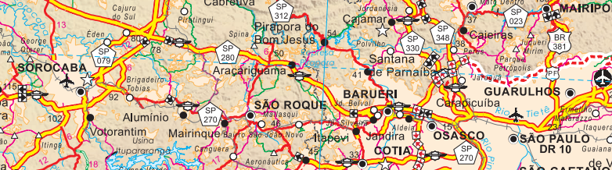
Fonte: Governo do Estado de São Paulo. (2019)

O transporte rodoviário regular de São Paulo para São Roque é realizado pela companhia Viação Cometa, que oferece aproximadamente 18 saídas diárias entre as cidades com ampla variação de horários. O valor das passagens é a partir de R$21,50 (Viação Cometa, 2019).
A cidade ainda possui resquícios da era ferroviária. Entre as décadas de 1980 e 1990, as composições de passageiros deixaram de circular pelo centro e distritos de São Roque, durante a transição das estatais Fepasa e CPTM. Algumas estações como as de São Roque, Mailasqui e São João Novo ainda resistem ao tempo e foram refuncionalizadas como biblioteca e velório. Outras, que serviam apenas de paradas, foram abandonadas e estão expostas à degradação. A antiga Parada 46 (última antes de Itapevi), por exemplo, teve os trilhos roubados em 2019 (Estações Ferroviárias, 2019).
Atualmente, há o projeto de desenvolvimento de revitalização da malha ferroviária para passageiros no estado de São Paulo. O chamado Trem Intercidades pretende ligar a cidade de São Paulo a polos econômicos como Sorocaba. Como o projeto pretende utilizar o traçado original dos trilhos, São Roque se beneficiaria do projeto e voltaria a receber passageiros. Porém, o trecho com mais viabilidade no momento é entre Campinas e São Paulo (Galfo, 2019).
O transporte hidroviário é inexistente na cidade. A hidrografia é marcada pelo Ribeirão Carambeí e pelo Rio Acaraí (às margens dos quais a cidade foi fundada como já mencionado). Ambos confluem e formam o Rio Guaçu, que corta o município ao norte, fazendo a divisa natural com a cidade de Itu. Hoje, os rios estão em estado de degradação, com casos de contaminação por produtos químicos e descartes irregulares (Associação Comercial de São Roque, 2019). A prefeitura do município realiza processos de limpeza e desassoreamento a fim de evitar alagamentos no período de chuvas (Associação Comercial de São Roque, 2017).

2.3 Dados demográficos
O número de habitantes são-roquenses é estimado em 89.943, sendo a terceira cidade mais populosa da sub-região 2 da RMS, atrás apenas de Itu e Salto. Com uma área 306,91 km², a densidade demográfica da cidade é de aproximadamente 293,06 hab/km², a segunda mais povoada da sub-região, mas com uma diferença grande em relação a Salto (o primeiro lugar, com 883,54 hab/Km²).
No censo realizado em 2010, a população era de aproximadamente 78.821 habitantes e a população residente era de 76.386. Em comparação, Sorocaba possui o maior número de habitantes da região, tendo sido levantadas 586.625 pessoas no censo de 2010 (IBGE, s.d.). Do número total, 50,8% eram mulheres e 49,2%, homens. A Tabela 1 demonstra a distribuição populacional percentual por faixas etárias nas zonas rural e urbana.

Tabela 1 - Distribuição da população de São Roque por faixa etária entre as zonas urbana e rural
Faixa etária | Zona Urbana  % | Zona Rural  % | Total por faixa etária  %
0 a 5 anos | 6,8 | 7,3
6 a 14 anos | 13,8 | 13,8
15 a 24 anos | 18,1 | 16,0
25 a 39 anos | 24,3 | 24,7
40 a 59 anos | 26,2 | 25,4
60 anos ou mais | 10,7 | 12,8
Total | 99,9 | 100 | 100
Fonte: IBGE, (2019) s.d..

Percebe-se então, que mais da metade da população da cidade está economicamente ativa (de 25 a 59 anos). A distribuição populacional é equilibrada em ambas as zonas analisadas, sendo que as maiores disparidades giram em torno de dois pontos percentuais. Há, apenas, uma maior presença de jovens entre 15 e 24 anos na zona rural e de idosos na zona urbana.
São Roque apresenta-se como uma cidade de maioria católica (65,5%), seguidos pelos evangélicos (20,4%) e espíritas (3,4%). Embora a cidade esteja na maioria das vezes a relacionada à região de Sorocaba, as igrejas e paróquias são-roquenses pertencem à Diocese de Osasco, subordinada da Arquidiocese de São Paulo. Na saúde, a mortalidade infantil é de 13,65 óbitos a cada mil nascidos vivos.
A economia gira em torno de um PIB de aproximadamente 2.530.729.000. Sorocaba, principal cidade da região, apresenta um PIB 15 vezes maior de 30.593.860.000 (Emplasa, 2019). Em questões trabalhistas, a média salarial do município é de 2,3 salários mínimos. A população ocupada é de 25,4%, somando um total de 22.593 pessoas ocupadas.
Na educação, São Roque soma aproximadamente 50 escolas, nos diversos níveis de escolarização (Secretaria da Educação do Estado de São Paulo, s.d). A taxa de escolaridade é de 97,6%, com nota de 5,9 no IDEB 2017 para os anos iniciais (1 ao 5º ano) e 4,8 para os anos finais (6º ao 9º ano), não batendo as respectivas metas de 6,0 e 5,3 (QEdu, 2019). De todo modo, pelas notas do índice, observa-se diferenças no nível de educação pública das escolas na zona rural e na zona urbana. Embora os números de todas as escolas não estejam disponíveis, é possível observar as disparidades, como mostra a Tabela 2.

Tabela 2 - Comparativo da educação na zona rural e urbana em São Roque
 | Zona Rural | Zona Urbana | São Roque
Quantidade de escolas | 7 (5 avaliadas em anos iniciais e 3 em finais) | 14 (11 avaliadas em anos iniciais e 7 em finais) | 21 (16 avaliadas em anos iniciais e 10 em finais)
Variação nos anos iniciais | 5.3 a 6.2 | 5.3 a 6.7 | 5.3 a 6.7
IDEB médio anos iniciais | 5.6 | 6.0 | 5.9
Variação nos anos finais | 4.5 a 6.2 | 3.9 a 5.4 | 3.9 a 6.2
IDEB médio anos finais | 5.1 | 4.8 | 5.3
Fonte: QEdu. (2019)
Pela amostra observada, nota-se que na rede pública de ensino são-roquense, a educação na zona urbana apresenta superioridade em relação à rural. Porém, com o passar dos anos, os níveis apresentam queda em ambas as zonas, sendo acentuada na zona urbana, de forma que a educação na zona rural é superior à urbana nos anos finais.

- INFRAESTRUTURA
  - Procedimentos metodológicos
    - Dados levantados previamente
Previamente à pesquisa, foram utilizadas como fonte de levantamento de dados secundários o site da Prefeitura de São Roque, onde foram coletadas as informações das repartições atuantes, mapas de saneamento e notícias relacionadas à infraestrutura local; o Inventário da Oferta Turística e Plano de Obras de São Roque, partes anexas do Plano Diretor de Turismo (PDT) do município através do qual foi possível mapear e compreender melhor a disposição de infraestrutura. Também foi consultado o perfil do Município na Fundação Sistema Estadual de Análise de Dados (SEADE) e Instituto Brasileiro de Geografia e Estatística (IBGE).
Para o embasamento teórico utilizou-se o texto de Kageyama (2004) de onde extraiu-se conceitos a respeito do desenvolvimento rural e índices. Como inspiração para redigir o presente documento utilizou-se Souza (2014) que adota metodologia comparativa de investigação, onde as opiniões de diversos dirigentes de um complexo turístico são contrastadas com informações disponíveis em fontes secundárias.
Precisa esclarecer quais são os elementos que são entendidos e avaliados como infraestrutura e o porquê.
    - Técnicas e métodos de investigação
Para a realização do trabalho, a divisão dos subsistemas da infraestrutura escolhidos para a categorização foi: planejamento, que engloba abastecimento de água, coleta e disposição de esgotos, energia elétrica e iluminação pública, limpeza pública, transporte coletivo, sistema viário de transporte, manutenção, e sinalização das vias; educação, que mostra o desenvolvimento educacional do município e saúde, que trata do bem estar social. O grupo adotou como parâmetro para delineamento de objeto de pesquisa in loco a definição de infraestrutura apresentada por Beni (2002):
(…) Deve-se fazer uma distinção entre a infra-estrutura geral e a específica. Na realidade trata-se de averiguar se o investimento foi provocado pelo processo de ocupação turístico - recreativa do território. A característica fundamental da infra-estrutura geral é que o investimento serve ao setor Turismo incidentalmente, ao mesmo tempo que a todos os demais setores: indústria, comércio, agricultura, áreas residenciais e outros. A infra-estrutura consiste na rede viária e de transportes, no sistema de telecomunicações, de distribuição de energia elétrica, de água, de captação de esgotos e outros, sem os quais nenhuma classe de consumidor disporia dos serviços públicos básicos. p. 126.

Além do estudo em fontes secundárias, o método de investigação utilizado foi a pesquisa em fontes primárias. Através de entrevistas realizadas com as lideranças dos departamentos municipais e com a comunidade, foi possível levantar informações acerca das condições de saneamento básico de São Roque. Para tal, elaborou-se um formulário com afirmações genéricas para coleta de dados qualitativos, aplicado aos responsáveis pelos departamentos da educação; departamento de saúde; departamento de turismo, desenvolvimento econômico, esporte e lazer, que possuem relação direta ou indireta com atividades turísticas, além da aplicação de uma entrevista roteirizada e individual com cada um desses representantes. Com esse formulário, objetivou-se avaliar a percepção geral da infraestrutura e serviços públicos do município, efetuar um recorte sobre o meio rural, assim como sondar a relação de cada departamento com a gestão municipal.

    - Descrição do instrumento de coleta de dados
Para detalhamento e elaboração assertiva dos resultados das entrevistas, alguns métodos de pesquisa qualitativa foram utilizados, buscando caracterizar todas as informações pertinentes à infraestrutura da cidade de São Roque. Por ser uma pesquisa em que não se buscam números para compor um resultado efetivo, ela é baseada no aprofundamento de dados não mensuráveis, já que seus resultados focam no ponto de vista do entrevistado.
Para tanto, o grupo resolveu utilizar de alguns métodos, tais quais:
- Formulário digital off-line (através da plataforma Coletum) ou idêntico questionário em versão física na impossibilidade de sua aplicação via dispositivo digital;
- Entrevista com donos de estabelecimentos pequenos;
- Entrevista com a população;
- Entrevista com gestores públicos.
Com o formulário off-line digital, direcionado aos gestores das secretarias de São Roque, buscava-se entender, até que ponto, as secretarias eram alinhadas com a atual gestão da prefeitura e com diversos aspectos da cidade. O questionário teve como objetivo quantificar a estrutura básica da cidade de São Roque através de oito afirmações dissertativas e de escala linear com nível de concordância ou discordância de um a cinco, sendo “1” concordo plenamente e “5” discordo plenamente. (Apêndice 1).
O questionário off-line foi preferido para essas perguntas, pois o intuito era que o gestor público respondessem-nas sem nenhum tipo de influência dos entrevistadores, obtendo assim o máximo de sinceridade nas respostas possível, visto que, o gestor não necessitava se identificar para respondê-lo.
As entrevistas com estabelecimentos pequenos e população aconteceram através dos questionários à comunidade, aos gestores de equipamentos e aos turistas que continham questões que ajudavam a identificar a visão e relação da população e turistas a respeito da cidade e sua infraestrutura básica.
As questões para os turistas visavam avaliar percepções sobre a qualidade de:
Segurança;
acessibilidade;
infraestrutura;
limpeza;
sinalização indicativa e;
vias (estradas, ruas, etc.).
Nas entrevistas com gestores públicos, separou-se questões específicas para cada secretariado e também questões gerais aplicadas à todos estes, buscando traçar um diagnóstico do representante público sobre a infraestrutura de São Roque, seus desafios de manutenção, projetos futuros e devida relação com as atividades turísticas. Tal roteiro visou posterior inferência com os dados do questionário genérico, assim como os dados de questionário aplicados à população (Apêndice 2).
O intuito das entrevistas e formulários foi traçar um comparativo de percepções entre as secretarias e a população são-roquense, além de entender como se dá a distribuição de infraestrutura entre a área urbana e rural, suas diferenças e como os gestores pensam em mudar cenários de déficit de infraestrutura em regiões menos favorecidas e rurais.

    - Estratégias para realizar o trabalho de campo
Para a obtenção de resultados oficiais, fez-se necessária uma entrevista com os gestores de cada departamento de interesse e correlação com atividades turísticas, a fim de obterem-se resultados quantitativos, como por exemplo, o número de escolas rurais, hospitais, porcentagem de vias recapeadas e etc., com especial enfoque na zona rural, sendo esta o recorte do presente trabalho de campo. Para tal, foram planejadas e desenvolvidas questões destinadas aos gestores do departamento de turismo, saúde, educação, obras e planejamento.
Na prática, o trabalho de campo deu-se em duas visitas: dias 4, 5 e 6 de Outubro (sexta, sábado e domingo) e dia 7 de Novembro (quinta). Na primeira visita, dia 4 de outubro, foi efetuada a entrevista com o diretor do departamento de turismo, desenvolvimento econômico e lazer da cidade, Márcio Feltrim, que primeiro respondeu às perguntas específicas sobre seu setor, e depois respondeu o formulário geral anônimo.
Nos três dias de campo durante a primeira visita, após a realização da entrevista com o gestor, o grupo seguiu aplicando questionário de demanda e questionário para moradores em diversos estabelecimentos, pontos turísticos e pousadas da região, o que permitiu uma visão mais ampla de como as pessoas que por lá estão se sentem em relação à infraestrutura local.
Na segunda visita em campo, em 7 de novembro, o principal foco foi conversar com os gestores públicos ainda não entrevistados, para conseguir números claros e confiáveis a respeito do saneamento, escolas, hospitais, etc. Nessa visita, foi possível conversar apenas com dois gestores: o diretor do departamento de educação, Leodir Ribeiro, e a diretora do departamento de planejamento, Regina, onde foi possível realizar apenas as entrevistas que incluíam perguntas diretas, pois, depois de observarmos a dificuldade do primeiro gestor em preencher o formulário anônimo, foi possível concluir que, talvez, naquele formato, ele não fizesse tanto sentido ou fosse contribuir efetivamente nos resultados, visto que seu intuito era recolher testemunhos neutros livres de qualquer pressão externa desses gestores, porém, quando convidados a responder essas perguntas, sentiam uma certa necessidade de explicar o porquê de suas respostas, mesmo esse sendo o exato oposto do intuito inicial dessa pesquisa. Sendo assim, para conseguir concluir o trabalho, foram consideradas apenas as entrevistas diretas com cada gestor, faltando o diretor de obras e o da saúde, com os quais não conseguimos contato.

  - Caracterização da Infraestrutura
    - Educação
De acordo com o senhor Leodir Ribeiro, diretor do departamento de educação, em entrevista realizada no dia 7 de novembro, São Roque contabiliza 30 escolas de ensino infantil, divididas entre creches e pré-escolas, e 21 escolas de ensino fundamental — do 1º ao 9º ano — sendo estas todas municipais. Porém, conforme dados disponibilizados pela Secretaria de Educação do Estado de São Paulo (SEESP, ano), São Roque conta com 36 instituições municipais de ensino infantil. Ainda de acordo com informações do senhor Leodir Ribeiro, somando o número de estudantes matriculados o Município conta com 12.408 alunos e 1.684 funcionários na área da educação.
A respeito do ensino médio e superior, por se tratar de égide Estadual e/ou privada, o gestor não informou o número de unidades na cidade. Porém, segundo dados da SEESP (ano), São Roque possuí quatro instituições estaduais de ensino médio e sete particulares. Embora não tenha sido possível o acesso à dados oficiais sobre, a grande maioria das escolas se encontram em zonas urbanas ou “zonas urbanas com características rurais”, que são assim caracterizadas pelo senhor Leodir Ribeiro. Existem apenas três escolas verdadeiramente rurais, localizadas nos bairros de Sorocamirim, Volta Grande e Taipas de Pedra. Por não ser possível trazer a localização de todas as escolas através de documentos oficiais, o grupo utilizou a ferramenta Google Maps a fim de elucidar a dinâmica territorial onde as instituições de ensino são-roquenses estão sitiadas, todavia, foi possível mapear apenas onze escolas, entre públicas e privadas.
Figura 5 - Localização de escolas em São Roque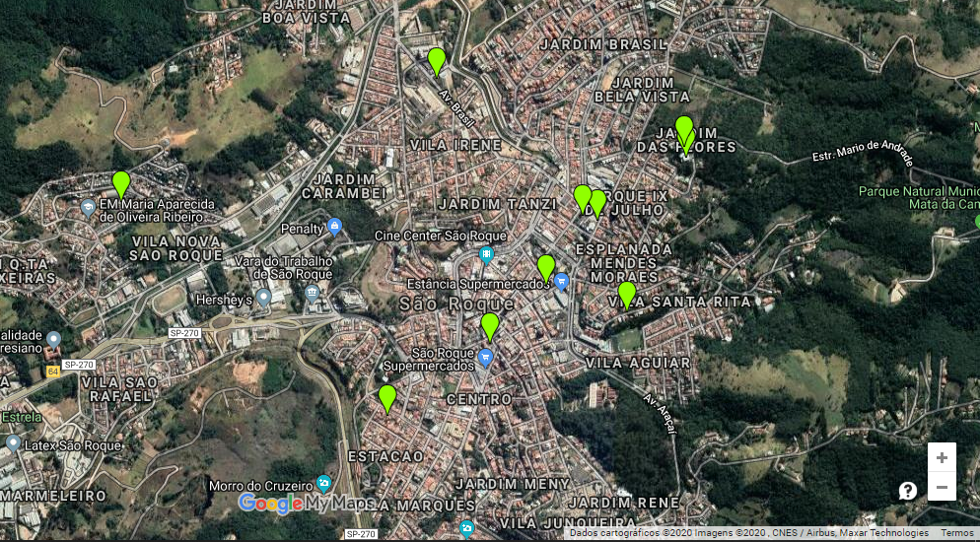Fonte: Elaboração Própria com base no Google Maps e endereços contantes no documento XX(Autor,2019)

Conforme Lei 9.394, de 20 de dezembro de 1996 com Emenda Constitucional nº 59, de 11 de novembro de 2009 o ingresso de crianças no ciclo de ensino deve ser efetuado à partir do quarto ano de idade. Tal obrigatoriedade é ressaltada por Leodir Ribeiro que garante o compromisso do Município na atuação frente à presença infantil nas escolas. Como medida de incentivo a essa presença, a prefeitura oferece transporte gratuito para crianças que moram a mais de 2km da escola, o que vai de encontro com os parâmetros determinados pelo Estatuto da Criança e do Adolescente (ECA, 1990) que no Artigo 53 da Lei nº 8.069 de 13 de Julho de 1990, em seu primeiro parágrafo, prevê o direito infantil à possibilidade de acesso e permanência durante o ciclo educacional.
Todavia, apesar dos direitos de acesso à educação e sua continuidade serem assegurados por lei federal, o senhor Leodir indica que a regularidade das crianças em escolas da zona rural é muito mais volátil, visto que a maior parte delas são filhos de caseiros, que, ao trocarem de trabalho, precisam mudar de casa, mudando assim também seus filhos de escola, algo que não acontece nas escolas da zona urbana, que contam com uma regularidade de estudantes muito maior.
As principais metas para a educação partem de três diretrizes traçadas pelo diretor da área:
1º - Espaços adequados para trabalho e estudo;
2º - Profissionais atualizados, capacitados e motivados;
3º - Definição de um caminho a se seguir em todas as escolas.
E a partir delas, o objetivo da diretoria para o ano de 2020 é zerar a lista de espera para creches, organizar a rede de educação fazendo concursos públicos para todas as vagas, melhorar o IDEB das escolas, um grande trabalho na área de leitura e escrita e a construção de mais quatro escolas, uma na zona central, uma na zona rural e duas na zona urbana. Segundo o senhor Leodir, só é possível ter alunos motivados se os profissionais que atuam na educação estiverem atualizados e a estrutura física das escolas for de qualidade, para isso, o diretor acredita que deve investir em atividades de cultura e lazer como passeios e teatro, fazendo com que os profissionais tenham mais vivências tanto em suas respectivas áreas como em outros âmbitos, para que assim, eles consigam transmitir o conhecimento aos os alunos de uma forma mais vívida.
O diretor também reitera que a cidade deve investir mais em cursos técnicos e cursos de línguas estrangeiras, para que os estudantes já saiam do ensino médio com alguma profissão em vista e prontos para o mercado de trabalho. Apesar de o ensino médio ser de responsabilidade estadual, uma formação mais específica para os alunos saindo do ensino médio, principalmente para aqueles da zona rural, é fundamental, já que São Roque é conhecida como a terra do vinho e existe um grande potencial nas vinícolas para esses estudantes casos os mesmo aprendam o manuseio e cultura das uvas, por exemplo, aponta o senhor Leodir, sendo assim, o diretor sugere que o investimento em atividades propriamente rurais como educação para cultivo e formação específica voltada para a agricultura são pontos relevantes ao Município e devem ser encarados como uma futura resolução para seu departamento.

Figura 6 - Fachada da única escola técnica da cidade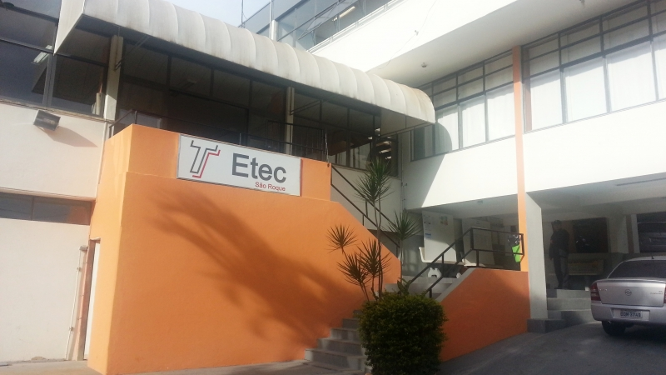
Fonte: Etec São Roque. (2019)

    - Planejamento
O diretor do departamento de turismo, desenvolvimento econômico e lazer da cidade Márcio Feltrim, enxerga nas atividades turísticas uma boa maneira de divulgar o município e gerar receitas aos cofres públicos. Isso, além de ressaltar sua visão otimista sobre a área, que permite, em sua visão, que o turismo subsidie investimentos em infraestrutura na área urbana e rural, embora o departamento em si não tenha nenhum projeto específico voltado para o turismo rural.
De acordo com censo do IBGE de 2010 São Roque possuía, até então, 23.754 domicílios particulares permanentes, sendo que desse total, 1.968 domicílios encontravam-se em área rural. Dessa forma o município totaliza cerca de 8,2% domicílios particulares rurais que abrigam 7.333 indivíduos da população são-roquense, ou seja 9,3% da população de 2010.
Dados do SEADE atualizados em 2019, mostravam que o município possuía 96,47% de grau de urbanização em comparação aos demais municípios do Estado de São Paulo. Além de também apresentar alto índices de saneamento, como nível de atendimento de coleta de lixo de 99,66%, 89,75% de atendimento sanitário e 97,91% de abastecimento de água. Os registros mostram que a partir dos anos 2000 houve um crescimento vertiginoso da urbanização no município o que garantiu que São Roque esteja alinhado com o índice de desenvolvimento urbano do Estado de São Paulo.
Ao se falar de planejamento e obras na cidade, apesar de terem ínfimos dados oficiais, é possível observar que a sinalização na zona rural ainda é bem escassa, se mantendo apenas em estradas pavimentadas. Nas estradas rurais, em sua maioria sem recapeamento de vias, a sinalização evidencia-se de forma incipiente com placas de sinalização improvisadas em madeira pelos donos dos lotes da área.
Dados oficiais extraídos do site do IBGE publicados em 2017 mostram que a cidade apresenta 81.1% de domicílios com esgotamento sanitário adequado, 73.9% de domicílios urbanos em vias públicas com arborização e 57.1% de domicílios urbanos em vias públicas com urbanização adequada (presença de bueiro, calçada, pavimentação e meio-fio). Quando comparado com os outros municípios do estado, fica na posição 466 de 645, 522 de 645 e 47 de 645, respectivamente??? Em que? Urbanização? . Já quando comparado a outras cidades do Brasil, sua posição é 910 de 5570, 2851 de 5570 e 268 de 5570, respectivamente confuso. As estradas, pontes e viadutos tem sua manutenção em dia segundo a diretora do departamento de planejamento Regina XXX, porém, também não foi possível ter acesso a nenhum documento oficial ou relatório sobre a regularidade ou condições dessas manutenções isso esta relacionado com grau de urbanização?.
Sobre as praças da cidade, a manutenção ocorre quase que mensalmente, onde pintam, cortam a grama e mantém o ambiente agradável para os turistas e moradores. A principal praça da cidade é a Praça da República, localizada no centro de São Roque, porém, apesar do departamento de planejamento configurar a manutenção das praças como algo mensal, moradores e turistas não compram totalmente essa ideia, como é possível observar em um comentário realizado por um turista na página TripAdvisor:
“É uma praça bonita, onde se tem uma fonte com iluminação e um coreto. Mas infelizmente é bem esquecida, pois os banheiros muitas vezes não têm nem papel.
Tem uma feirinha de artesanato local, que vale a pena conhecer, pois você percebe que são coisas feitas com muito cuidado e carinho. A praça seria muito melhor se tivesse mais cuidado em relação a grama, a limpeza da fonte, os banheiros bem cuidados e com a estrutura boa para as pessoas.”
Apesar da escassez de dados concretos e proporcionais acerca da situação de iluminação e sinalização no município, a senhora Regina XXX mostra-se plenamente sensibilizada sobre a importância de tais aspectos para desenvolvimento da atividade turística em São Roque.
Ao falar com os visitantes e moradores a respeito da infraestrutura da cidade, com ênfase em vias públicas, praças, calçadas, etc., fica evidente uma dicotomia entre as opiniões dos visitantes — que em sua maioria passam apenas por pontos turísticos consolidados, não tendo muitas críticas a fazer — e a dos moradores – que dependem da infraestrutura diariamente. Estes últimos, demonstram maior conhecimento dos problemas da infraestrutura, resultando assim em críticas mais categóricas e robustas.
Figura 7 - Praça da República 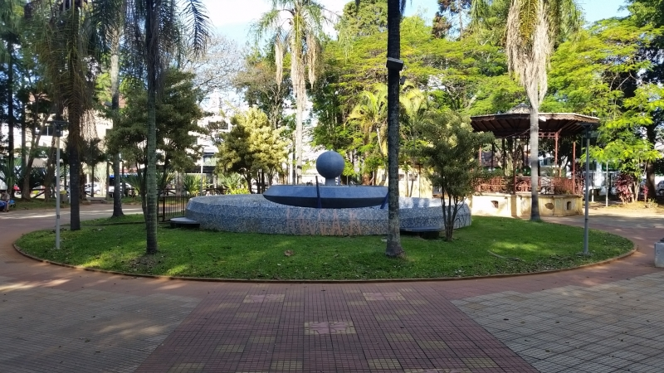Fonte: Acervo pessoal(2019)

A distribuição de água e coleta de esgoto ficam a cargo da SABESP, que em seu relatório oficial, emitido em 2018, mostra que 100% dos domicílios de São Roque contam com rede pública de água disponível, e 94,4% contam com rede pública de coleta de esgoto, sendo que 91,6% do esgoto coletado é tratado. Quando considerados distritos e bairros isolados (zona rural), o índice é de 92,1% dos domicílios com rede pública de água disponível e 68,4% com rede pública de coleta de esgotos, sendo que, destes, 89,3% do esgoto é tratado. A respeito da iluminação pública, a cidade não tem nenhum sistema onde seja possível controlar o número de postes ou a proporção de áreas iluminadas. No infográfico mais recente divulgado pela Arsesp e Sabesp em 2017, é possível observar o investimento previsto e o realizado para obras relacionadas ao sistema de água e esgoto da cidade, onde o valor realizado de 18.254,04 milhões ultrapassa em 695% o valor previsto de 2.627,99 milhões.
Infográfico??
    - Saúde
Dada a dificuldade de contato com o responsável pelo departamento de saúde, não foi possível obter nenhum dado quantitativo a respeito do número de postos de saúde ou hospitais encontrados no município, porém, em conversa com os moradores, principalmente os da zona rural, foi possível observar que, a zona urbana é muito mais valorizada e explorada??saqueada??, além de contar com muito mais infraestrutura no quesito saúde, já que, segundo os moradores, não existe nenhum hospital na zona rural, o que, dependendo da gravidade do problema, pode vir a se tornar inclusive um fator limitante para a vida.
Já para os turistas, como a grande parte dos atrativos se concentram na zona urbana ou central da cidade, em caso de acidente, o atendimento médico não é passível de muitos problemas ou adversidades, não abrindo muito espaço para que turistas relatem qualquer tipo de história negativa a respeito do atendimento médico da cidade.
Necessário falar que tipo de atendimento de urgência há na cidade.

  - Análise das potencialidades
    - Pontos positivos
Com relação à infraestrutura o Município, no geral, mostra-se capaz de atender sua população e demanda turística. Apresenta boa condição viária em sua área urbana assim como vias de acesso de qualidade. O engajamento da comunidade empreendedora também merece ser elencado como um ponto positivo. A visão dos visitantes a respeito dos atrativos em sua maioria é positiva.

    - Pontos negativos
Destacam-se como pontos negativos a má distribuição de investimentos em infraestrutura nas áreas não prioritárias e zona rural propriamente dita onde o acesso ainda é incipientes assim como a sinalizações das vias. A falta de planejamento estruturado e de um calendário anual de eventos também é flagrante, além da desarticulação evidente dos atores e servidores públicos. O contato com as repartições assim como a obtenção de relatórios e dados relevantes apresentou-se como um grande desafio e ponto negativo.

- ANÁLISE DA CAPACIDADE INSTITUCIONAL DE SÃO ROQUE

  - Procedimentos metodológicos
    - Dados levantados e fontes consultadas previamente
As publicações referentes às legislações municipais de São Roque foram consultadas, como fontes secundárias extraídos de sites oficiais da Prefeitura do município e demais associações entrevistadas. Com a finalidade de criar os roteiros de entrevistas utilizando-se as informações previamente consultadas e assim, pudemos desenvolver a pesquisa.
Como referencial teórico e ferramenta metodológica, foi utilizado o livro “Análise de Conteúdo”, cuja reflexão sobre análise de conteúdo e análise documental permite condensar as informações obtidas, para posterior consulta e presente armazenamento. A leitura do livro também possibilitou compreender e interpretar na prática, os resultados obtidos durante as entrevistas; encarando-as como um método investigativo específico e adequado para coletar dados e informações. Por fim, o processo de codificação, análise e interpretação dos dados foi realizado baseando-se na premissa do livro, de interligação e conexão entre as áreas escolhidas e entrevistadas. Desta forma, objetivou-se escolher, de acordo com a técnica de análise categorial apresentada no livro de três distintas áreas, com diferentes formas de pensamento, mas com características em comum que refletem a realidade do turismo rural da cidade.

    - Técnicas e métodos de investigação
Somado às fontes e dados secundários, as fontes de caráter primário foram obtidas através de entrevistas durante o trabalho de campo, pois buscou-se compreender os pontos de vista dos diferentes agentes envolvidos, bem como analisar o impacto de suas ações com relação ao turismo rural na cidade, com a intenção de investigar e analisar as respostas. Para tanto, realizou-se a separação dos atores em três âmbitos, pois cada um desses tem suas características específicas, ao mesmo tempo em que todos interdependem para funcionar. Sendo assim:
- O âmbito acadêmico é representado por meio de instituições de ensino superior locais. As instituições escolhidas para a realização das entrevistas foram a FATEC (Faculdade de Tecnologia do Estado de São Paulo) e o IFSP (Instituto Federal de Educação, Ciência e Tecnologia São Paulo), não só por serem grandes expoentes no cenário acadêmico do estado, mas principalmente por serem as únicas universidades públicas em São Roque. O roteiro de entrevistas (constante no item Apêndices deste capítulo), foi aplicado a dois (um de cada universidade) dos discentes mais atuantes nos campos da pesquisa e da inovação na cidade:

Figura 8 - Instituições acadêmicas
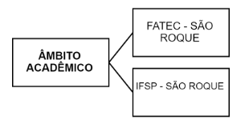
Fonte: Elaboração própria(2019).

- O âmbito de políticas públicas é representado pelo Conselho Municipal de Turismo de São Roque (COMTUR), pela Prefeitura de São Roque e pela Câmara Municipal de São Roque. Ambos foram escolhidos pois são os principais agentes participantes e/ou tomadores de decisão envolvidos no processo de formulação e implantação de políticas públicas de turismo. Foram entrevistados quatro membros do COMTUR-São Roque, dois titulares e dois suplentes, representantes das áreas de guias de turismo, empreendimentos, hospedagem e da prefeitura, além de um funcionário do Departamento de Turismo, Desenvolvimento Econômico, Esporte e Lazer, um funcionário da Divisão de Cultura e um vereador da Câmara Municipal;

Figura 9 - Políticas públicas
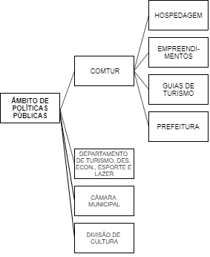
Fonte: Elaboração própria. (2019)

- O âmbito privado e do terceiro setor, é representado por membros de diversas associações. O conceito de terceiro setor foi definido a partir da tipologia adotada pela Associação Brasileira de Organizações Não Governamentais (ABONG), que inclui: Sociedades Civis Não Lucrativas, as Associações, as Entidades Filantrópicas e Beneficentes, ou de Caridade, as Fundações, e as Organizações Não-Governamentais (CARRIO, 2000). Assim, foram entrevistados um membro de uma associação de turismo, um membro da associação de guias de turismo, um membro de uma associação de turismo rural estadual, dois membros de duas associações de moradores e, por último, um membro de uma associação ambiental.

Figura 10 - Instituições privadas e terceiro setor
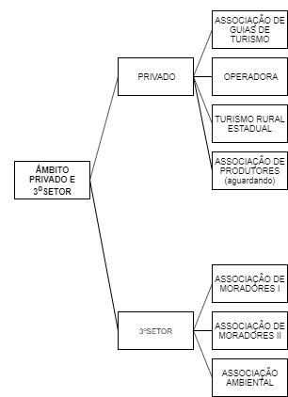
Fonte: Elaboração própria. (2019)

A escolha destes três âmbitos se deu com base no estudo do conceito de redes de cooperação de Tálamo e Carvalho (2008), que busca explicar os aspectos estruturais, o tipo de governança estabelecida, e os níveis de interação entre os atores envolvidos neste processo. Na esfera do turismo rural de São Roque, todos estes fatores contribuíram para a formação de várias redes que interagem entre si, criando um mecanismo de fluxo de informações e de aprendizado entre os integrantes. Onde há a necessidade mútua por conta das políticas públicas e o âmbito acadêmico; pois, os institutos de educação têm o intuito de prestar apoio e serviços para as instituições públicas, seja por meio de cursos voltados para gestão, turismo e enologia para capacitar os profissionais. O mesmo ocorre com as políticas públicas e a iniciativas privadas e do terceiro setor, onde ambas precisam estar sempre alinhadas e conectadas para que suas funções funcionem perfeitamente. Desta forma, investigou-se os fatores de criticidade fundamentais que permeiam esta rede de cooperação, bem como os fatores motivadores de expansão de negócios associado ao potencial de compartilhamento de atividades (Id., 2008).
Para preservar o anonimato da identidade dos entrevistados, foram utilizados códigos para referência, de acordo com a Tabela 3:

Tabela 3 - Entrevistados e código utilizado
Âmbito | Entrevistado | Observações | Código utilizado
Acadêmico | Professor Titular FATEC | Presencial, 5/10/2019 | A1
 | Professor Coordenador IFSP | Via e-mail, 18/10/2019 | A2
Políticas Públicas | Membro do COMTUR: Hospedagem | Presencial, 6/10/2019 | PP1
 | Membro do COMTUR:  Empreendimentos | Presencial, 5/10/2019 | PP2
 | Membro do COMTUR:  Guias de turismo | Presencial, 4/10/2019 | PP3
 | Membro do COMTUR:  Prefeitura | Presencial, 4/10/2019 | PP4
 | Representante do Depto. de Turismo, Des. Econômico, Esporte e Lazer | Presencial, 4/10/2019 | PP5
 | Vereador da Câmara Municipal | Presencial, 4/10/2019 | PP6
 | Representante da Divisão de Cultura | Presencial, 9/11/2019 | PP7
Privado e terceiro setor | Representante da Associação de Guias de Turismo | Presencial, 4/10/2019 | PT1
 | Representante de uma operadora local | Presencial, 5/10/2019 | PT2
 | Representante de uma Associação Estadual de Turismo Rural | Presencial, 6/10/2019 | PT3
 | Representante de Associação de Moradores I | Presencial, 5/10/2019 | PT4
 | Representante de Associação de Moradores II | Presencial, 5/10/2019 | PT5
 | Representante de Associação Ambiental | Presencial, 6/10/2019 | PT6
Fonte: Elaboração própria (2019).
Pontos positivo e negativos???

- EQUIPAMENTOS E SERVIÇOS TURÍSTICOS

  - Procedimentos metodológicos
    - Dados levantados previamente
Esta é uma pesquisa Quali-quantitativa, com o intuito de coletar dados primários básicos referentes aos equipamentos e serviços turísticos existentes na Estância Turística de São Roque. Com base no Plano de Desenvolvimento do Turismo Sustentável – (PDITS) – Inventário da Oferta Turística (2016) disponibilizado pelo poder público da cidade, foram classificados 137 estabelecimentos, estes divididos em cinco grandes categorias, sendo elas: Meios de Hospedagem (24), Serviços de Alimentação (82), Serviços e Equipamentos Turísticos (5), Equipamentos de Lazer (15) e Equipamentos de Eventos (11).
No inventário encontram-se fichas referentes a cada uma destas categorias, dentro delas constam informações genéricas dos estabelecimentos, como nome do empreendimento, endereço, meios de contato, meio de divulgação, a regulamentação do estabelecimento perante o poder público, horário de funcionamento e um breve descritivo do serviço ou equipamento. Algumas destas categorias contavam ainda com informações específicas para cada segmento, com quantidade de UH’s para meios de hospedagem e o consumo per capita para restaurantes.
Aliado a estas informações, foram disponibilizados, no plano diretor da cidade, mapas da área total do município de São Roque que ao se analisar, torna-se possível dividir em categorias e subcategorias por todo o território do município, as principais estão sinalizadas nos documentos como Macrozona Rural, Macrozona de Urbanização Específica e Macrozona de Consolidação Urbana.

Figura 11 – Divisão da cidade de São Roque por Zonas
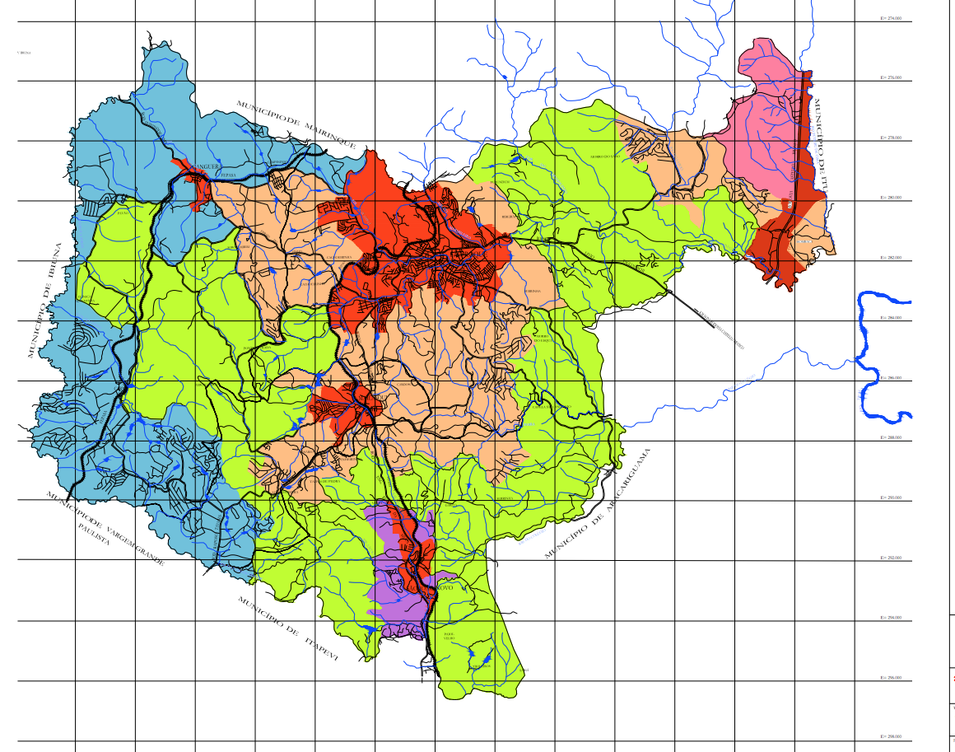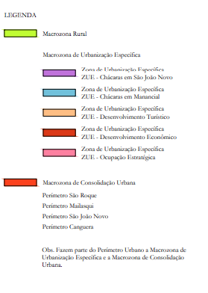
Fonte: Plano Diretor Municipal de Turismo de São Roque. (2016)

    - Técnicas e métodos de investigação
Ao se confrontar os dados disponibilizados no inventário da cidade com as divisões dos mapas, torna-se possível fazer uma classificação dos estabelecimentos de acordo com seu Nome, sua Categoria, Classe e Zona. Auxiliado por ferramentas onlines de localização e mapeamento como o Google Maps torna-se possível combinar os dados do PDTIS e do Plano Diretor Municipal a fim de categorizar os empreendimentos. Não somente o Google Maps se mostra uma ferramenta útil, outras ferramentas de classificação e feedback como TripAdvisor e Booking.com foram utilizados para uma analise qualitativa baseada em opiniões de usuários que já utilizaram os equipamentos mapeados e classificados, resultando assim em uma ordem hierárquica de classificação baseada nos atributos mencionados por visitantes.
Como resultado de tudo isso, foi construída uma planilha (Apêndice 1), onde todos os 137 estabelecimentos listados anteriormente no PDITS foram classificados de acordo com as variáveis analisadas. Partindo dessa divisão, torna-se menos complexo a visualizar a distribuição destes equipamentos pelo município, e desta forma foi possível estabelecer uma estratégia de campo para se deslocar e visitar o maior número possível.

    - Descrição do instrumento de coleta de dados
Formulou-se uma ficha (Apêndice 2) para apoiar o trabalho de investigação junto aos empreendedores dos equipamentos e serviços turísticos, incluindo os não mencionados no PDITS coletados na fase de análise dos dados básicos. O principal objetivo da pesquisa era mensurar, tanto quantitativa quanto qualitativamente, os serviços situados na zona rural. O recorte foi pensado para que fosse possível compreender a dimensão da oferta turística da localidade e a pesquisa foi idealizada e estruturada para contemplar três aspectos dos empreendimentos entrevistados: Dados Gerais, Serviços e Turismo.
Como Dados Gerais considerou-se: Data de Fundação, Número de Funcionários e se a empresa é familiar ou se possuía alguma plantação agrícola. Estas duas primeiras questões, por mais que básicas, são importantes para que seja possível classificar quais são as características dos equipamentos de São Roque em termos de porte e atuação no mercado; as seguintes auxiliam na identificação da prática do turismo rural nos empreendimentos.
Em Serviços o intuito era entender a dinâmica da mão de obra turística da cidade, por isso é necessário observar se os empreendimentos de São Roque possuem funcionários e/ou fornecedores locais. Questiona também os meses de maior visitação para identificar sazonalidade; e possui uma pergunta aberta pedindo para que o entrevistado responda quais os principais diferenciais de seu negócio, isto para observar como o funcionário enxerga o equipamento.
No bloco “Turismo”, optou-se por avaliar o sentimento do empreendedor em relação ao turismo no município atualmente, questão de extrema importância para este plano devido à dependência destes equipamentos com o fluxo turístico. Indaga ao entrevistado o que a cidade de São Roque necessita para melhorar o fluxo turístico para compreender a visão do funcionário sobre as fraquezas do município e as dificuldades que este encontra para desenvolver-se. Por fim, ainda em Turismo, dado o recorte inicial de analisar o turismo na cidade pensando em como aprimorar sustentavelmente o turismo rural, há uma pergunta pedindo para descrever o que é o turismo rural, nas palavras do entrevistado, justamente para captar o entendimento dos profissionais da área de turismo sobre o segmento.

    - Estratégias para realização do trabalho de campo
Para obter o maior número de respostas para o questionário, a distribuição entre os pesquisadores era primordial para maior abrangência de estabelecimentos. Desta forma, as pesquisas foram dividias entre os alunos, que foram responsáveis por entrevistar funcionários, capazes de responder as perguntas, dentro dos empreendimentos nas localidades visitadas.
Sabendo que não seria possível cobrir todos os estabelecimentos do município, optou-se por fazer uma seleção dos mais bem colocados na opinião dos consumidores, está informação foi obtida através de plataformas de avaliação do consumidor, e assim estabelecer um grau de necessidade de visitação.
As pesquisas aplicadas durante a primeira visita, realizada no período entre os dias 4 e 6 de outubro traçaram um perfil de estabelecimentos mais bem estruturados e com uma consolidação de clientes, localizados no Roteiro do Vinho e na região da Vila Darcy Penteado. Porém a região central não pode ser analisada de forma aprofundada, devido ao conflito com o horário de funcionamento dos estabelecimentos e a agenda marcada.
Devido a esta dificuldade, uma segunda visita foi realizada, entre os dias 7 e 9 de novembro, com objetivo de captar um maior número de respostas dos estabelecimentos da região central, estes menos voltados para o público de turistas e mais frequentado por moradores da comunidade aão-roquense. Assim como apresentado no Roteiro do Vinho, os estabelecimentos da região central se adequam bem a sua demanda, considerada menor e diferente do que a analisada na outra região.

    - Resultados obtidos
As pesquisas foram esclarecedoras acerca dos questionamentos iniciais. O que chamou atenção foi o descobrimento de que São Roque enfrenta um problema trabalhista, com frágeis vínculos empregatícios, os equipamentos no geral possuem poucos funcionários fixos sendo que a grande maioria da mão de obra qualificada atua como freelancer.
O gráfico se refere à sazonalidade apontada pelos estabelecimentos, assim como de costume, os picos do fluxo turístico podem ser observados nos períodos de férias Dezembro, Janeiro e Julho, no mês de Outubro, devido a Expo São Roque, o número de visitação nos estabelecimentos aumenta significativamente.

Gráfico 1 - Meses apontados pelos empresários como de maior fluxo de turistas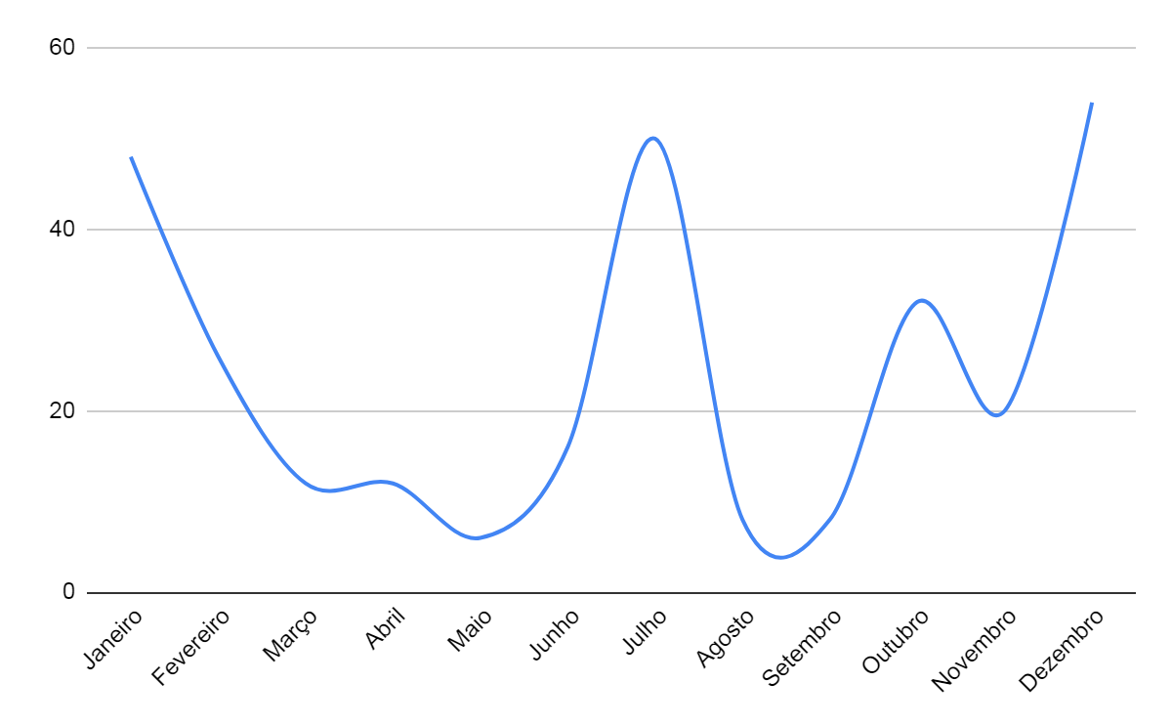
Fonte: Elaboração própria(2019).

Outro ponto analisado é a grande participação dos estabelecimentos em associações turísticas, como de se esperar o maior engajamento está nas regiões do Roteiro do Vinho e na região da Vila Darcy Penteado, onde existe um número maior de equipamentos que atendem os turistas da cidade. É interessante pensar em estratégias que encorajam essa união de estabelecimentos visto que muitos dos entrevistados alegaram que não fazem parte de nenhuma associação e/ou roteiro, porém gostariam, mostrando uma forte vontade de participação pelos proprietários.

Gráfico 2 - Número de estabelecimentos pertencentes a associações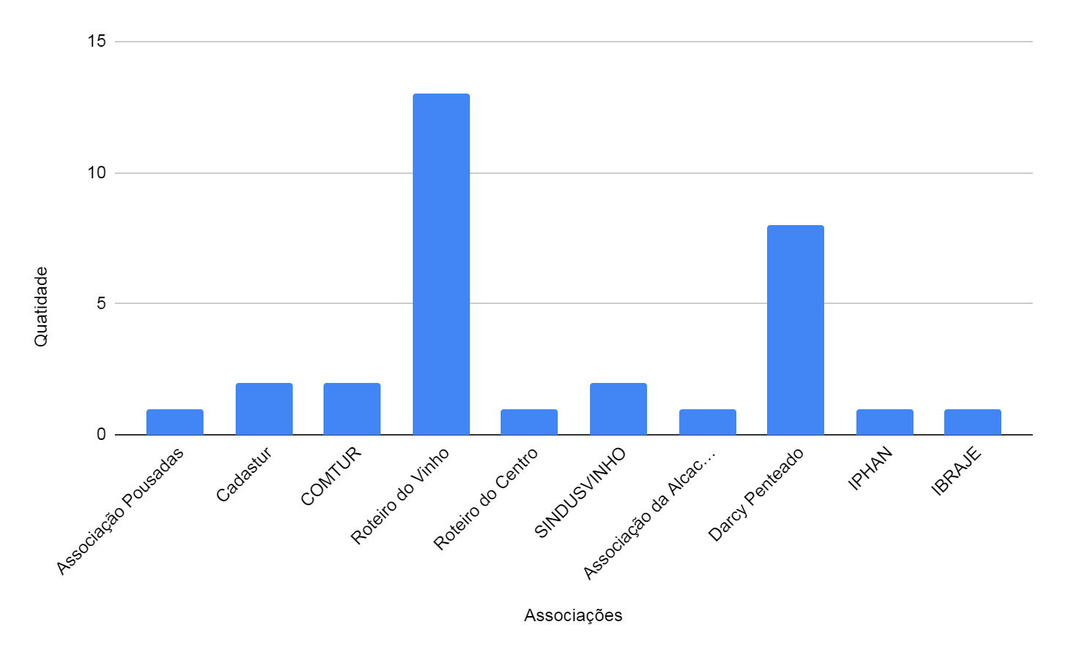
Fonte: Elaboração própria (2019).

Para melhorar o fluxo turístico da cidade, os entrevistados acreditam que seja necessário um olhar mais cuidadoso para a superlotação do Roteiro do Vinho, e que sejam pensadas as questões de transporte e sinalização de vias. Muitos proprietários entrevistados na região central alegam falta de investimento no turismo na área.
As pesquisas conseguiram captar, também, as plantações encontradas nos equipamentos da cidade, para que fosse possível compreender a integração do rural com o turismo. Foi possível perceber que não há, na maioria dos estabelecimentos, apelo para visitação ou qualquer tipo de atividade em contato nas plantações, elas ainda não estão incorporadas no turismo local.
Gráfico 3 – Porcentagem de plantações nos estabelecimentos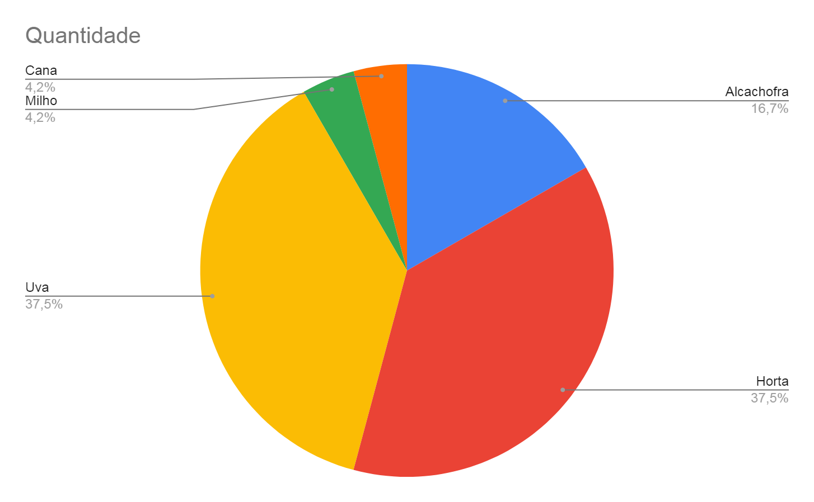Fonte: Elaboração própria. (2019)

Após análise final, foi possível notar uma desconexão acerca do significado de turismo rural para os empreendedores de São Roque, muitos citaram que o contato com a natureza bastava para que fosse classificado como turismo rural. É de extrema importância para o presente trabalho que a comunidade esteja consciente e alinhada visto que o recorte inicial se dá neste segmento.

  - Caracterização dos Equipamentos e Serviços Turísticos de São Roque
Optou-se por dividir a análise nas três principais regiões visitadas e com maior número de estabelecimentos mapeados. Assim a análise a seguir traça um pequeno perfil dos equipamentos e serviços nas regiões do Roteiro do Vinho, Vila Darcy Penteado, Região Central e dos Pesqueiros. Tais regiões foram selecionadas por apresentar grande diversidade de equipamentos e serviços oferecidos, e assim são pontos de captação de públicos variados.
Com grande concentração dos serviços de hospedagem na região Darcy Penteado, o município se destaca, principalmente, na oferta de serviços ligados a alimentação, que são predominantes nas outras regiões. A oferta de equipamentos ligados a Eventos tem, em sua maioria, um vínculo com o estabelecimento ligado à hospedagem ou alimentação e não é o principal serviço oferecido.

Gráfico 4 - Número de estabelecimentos por categoria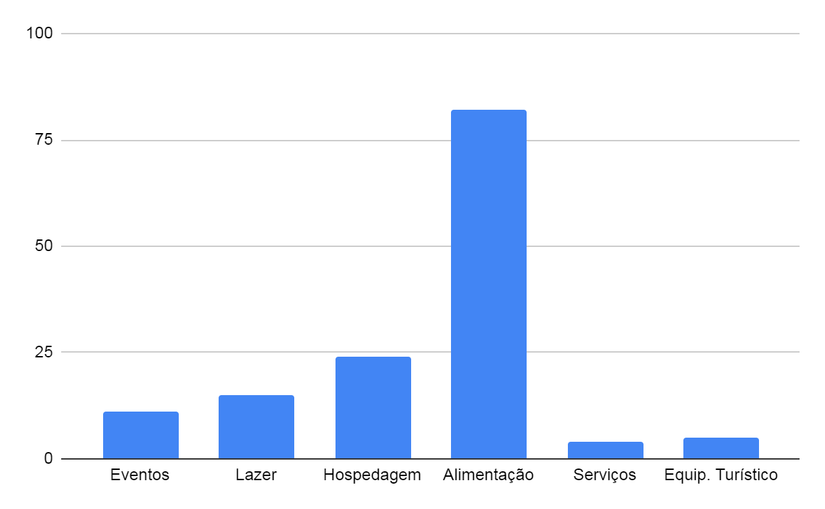Fonte: PDTIS, 2016; Gráfico: elaboração própria. (2019)

    - Roteiro do Vinho
Os equipamentos localizados no Roteiro do Vinho são o principal ponto de visitação do município, com grande fluxo de visitantes aos finais de semana, os estabelecimentos contam com amplas áreas e diversos serviços ligados ao enoturismo, a produção e degustação de uva e, em alguns casos, plantações de alcachofra. Grande parte dos equipamentos, que anteriormente eram voltados para produção de vinhos, passaram a ter seus principais serviços voltados para a área de vendas dos itens produzidos e/ou voltados para serviços de alimentos e bebidas.
A região conta com grande investimento dos empresários proprietários dos estabelecimentos para manutenção e divulgação do roteiro. Estes também buscam novos nichos de mercado, visto que a demanda existente é alta, e passaram a oferecer a possibilidade de seu cliente não somente passar o dia, mas sim se hospedar.

Gráfico 5 - Demanda de Serviços no Roteiro do Vinho
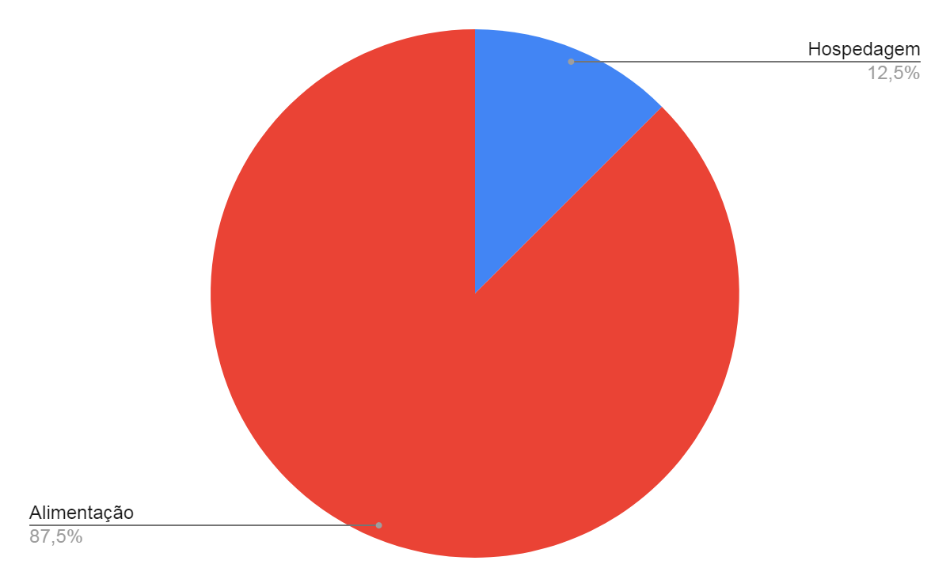
Fonte: PDTIS, 2016. Gráfico: elaboração própria. (2019)

Com alto índice de visitantes aos finais de semana durante o ano, a região é a mais procurada e com grande grau de retenção dos turistas. Esta retenção, no entanto, faz com que o público não se distribua por outras regiões da cidade, que acabam usufruindo de forma reduzida do público de visitantes.

    - Vila Darcy Penteado
Tratam-se de estabelecimentos principalmente voltados para hospedagem, compostas por pousadas de diversas capacidades com equipamentos que possibilitam, também, a oferta de lazer. A região conta ainda com um atrativo diferenciado, o Hotel Villa Rossa. De forma geral os estabelecimentos apresentarem, em sua maioria, um mesmo perfil de estabelecimentos familiares com poucos funcionários, que tem seus empreendimentos atingidos pela sazonalidade e que em alta temporada buscam pela contratação de trabalhadores informais e temporários. Este perfil, no entanto, não se refere ao Hotel, este já tem sua clientela estabelecida, classe mais abastada da região próxima a cidade, e durante o período de baixa ocupação busca recursos através da realização de eventos corporativos dentro de seu complexo e voltados para públicos com perfil mais velho.
Os estabelecimentos contam com uma gama de serviços à serem oferecidos, seja somente day-use ou hospedagem e por contarem com pouca oferta de serviços auxiliares nas redondezas, os equipamentos têm que proporcionar não só a hospedagem, como a alimentação e ofertas de lazer.
Diferentemente do Roteiro do Vinho, a região sofre com sazonalidade e tem no período de férias a maior procura por seus equipamentos. Visando diminuir o impacto da sazonalidade, os proprietários de alguns meios de hospedagem se mobilizaram para criação do Roteiro Vila Darcy Penteado, que já é existente, porém não possui tanta divulgação e, muitas das vezes, acaba passando despercebido pelos visitantes da cidade.

Gráfico 6 - Demanda de Serviços na Vila Darcy Penteado
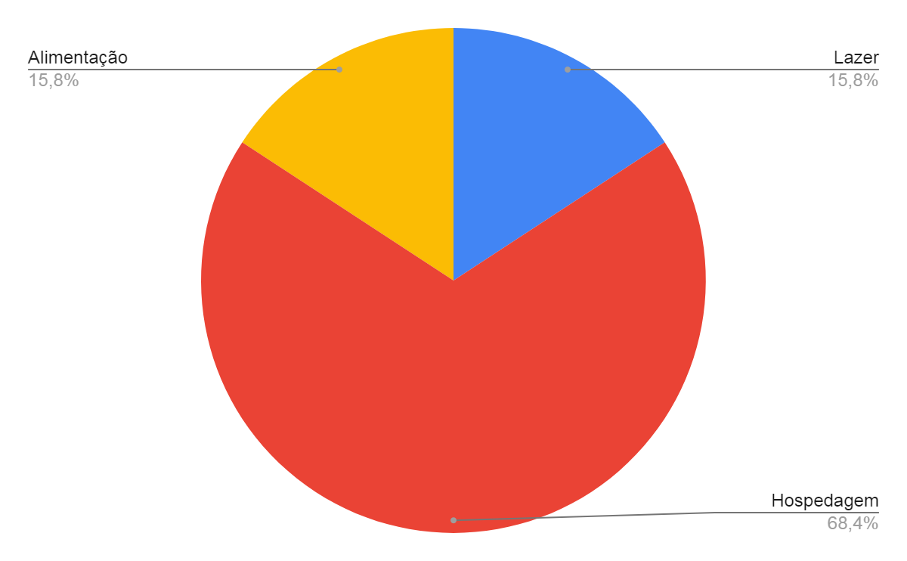
Fonte: PDTIS, 2016; Gráfico: elaboração própria. (2019)

    - Centro
Região com maior concentração de estabelecimentos, estes com maior diversidade nas características da sua oferta de serviço. Uma primeira visão da região central estabeleceu um vínculo entre a vida cotidiana dos moradores e suas demandas diárias, desta forma a região é reduto de serviços básicos, como supermercados, farmácias, lotéricas e lojas voltadas para venda de produtos variados.
Destaca-se o grande número de estabelecimentos que ofertam serviços ligados a A&B, sejam restaurantes, bares ou lanchonetes. Estes são alvos de uma grande demanda e, de forma orgânica, conseguiram distribuir e fazer com que a capacidade dos estabelecimentos seja suficiente para todo público.
Por ter a maioria de seus consumidores os moradores da cidade, os estabelecimentos do centro tem seu horário de funcionamento baseado nos dias comerciais e fecham as portas durante os finais de semana. Isso acaba por impactar na oferta da região central nos dias de maior visitação de outros atrativos, resultando em uma região com grande potencial, porém sem demanda. Conta ainda com um Posto de Informação Turística (PIT), porém devido a baixa procura dos turistas pela região aos finais de semana, acaba tendo sua capacidade pouco explorada.

Gráfico 7 - Demanda de Serviços no Centro
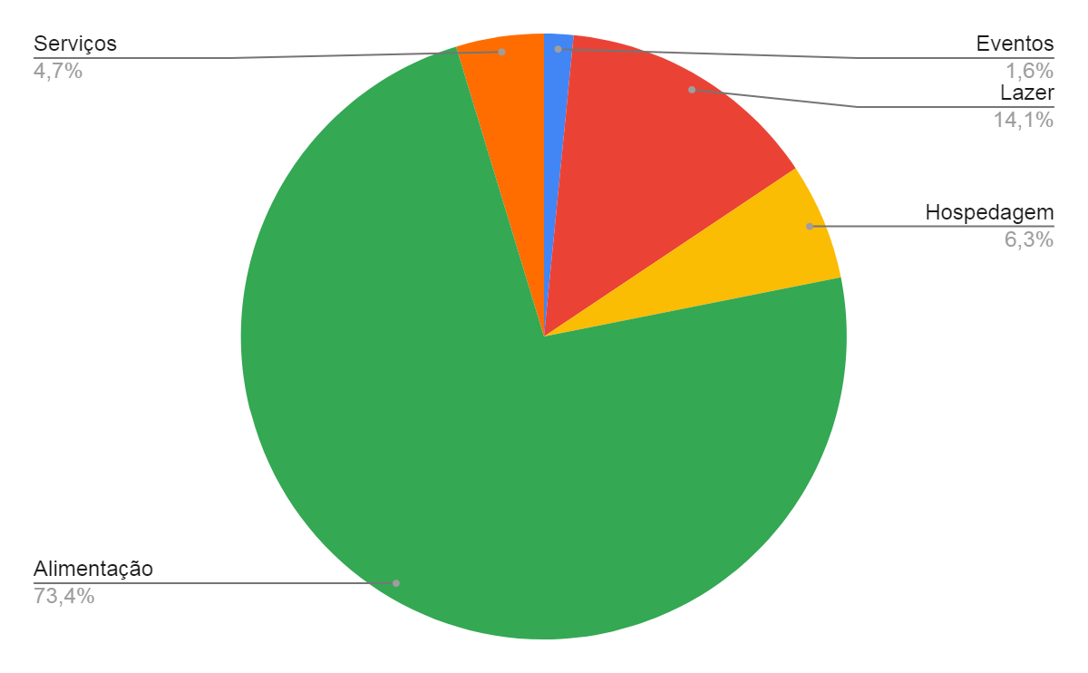
Fonte: PDTIS, 2016; Elaboração própria. (2019)

    - Pesqueiros
Responsável por atrair um público diferente para o município, os pesqueiros ficam localizados no Bairro do São João Novo, e são responsáveis por atrair moradores de cidades menores vizinhas ao município de São Roque. Um perfil de turista diferente do visto na região do Roteiro do Vinho, com um menor poder aquisitivo buscando equipamentos de lazer, porém com a mesma característica de não permanência na cidade.
Com grande semelhança nos serviços oferecidos, a demanda nos pesqueiros distribui-se quase que de forma igualitária, desta forma cada estabelecimento fica responsável por destacar seu diferencial e captar esse público que vai com a intenção de visitar o equipamento, porém não tem preferência pelo estabelecimento.
Assim como nas vinícolas, os pesqueiros tem a capacidade de retenção dos visitantes, fazendo com que eles passem o dia no equipamento, porém dificultando o escoamento para outras regiões.

  - Análise das potencialidades

- A falta de serviços complementares próximos à região com maior número de meios de hospedagem, demonstra uma possibilidade de expansão de serviços ou implementação de novas opções na região.
- Nota-se uma disposição dos indivíduos, envolvidos com os equipamentos e serviços, em apoiar, fortalecer e investir em projetos de desenvolvimento ligados a turismo.
- São Roque conta com atrativos que prestam serviços diferenciados e únicos. O público demanda por algo específico que só pode ser atendido naquele local, assim esta demanda tem a se estabilizar ou crescer.
- O município de São Roque conta com inúmeros meios de hospedagem, estes com diversas categorias, sejam elas pequenas pousadas, grandes hotéis, ou locais voltados para experiências de lazer. Isso possibilita uma grande gama de possíveis visitantes com diferentes gostos e buscas.
- Os estabelecimentos voltados à alimentação e bebidas, sejam localizados no centro ou no Roteiro do Vinho, contam com uma alta demanda, seja ela de turista ou de moradores, desta forma estabeleceram uma ampla capacidade para prestar seus serviços.
- O município de São Roque, conta com oportunidades para que sua comunidade obtenha uma formação qualificada através de institutos de ensinos superior e técnico.

    - Análise SWOT
A  M  B  I  E  N  T  E  E  X  T  E  R  N  O |  | AMBIENTE INTERNO
 |  | POTENCIALIDADES  - Insatisfação dos proprietários em relação a falta de serviços complementares no entorno  - Empresários e prestadores de serviços engajados e dispostos a agregar e apoiar projetos ligados ao turismo  - Atrativos únicos de segmentos específicos bem estruturados³  - Diversidade de categorias e serviços oferecidos na hospedagem e alimentação¹  - Ampla capacidade de atendimento no serviço de alimentação¹  - Preocupação com o nível de qualidade oferecido nos equipamentos¹ | FRAGILIDADES  - Pouca capacidade dos meios de hospedagem de explorar todas as oportunidades de serviço  - Autoridades públicas são proprietárias dos maiores empreendimentos da cidade**  - Horário de funcionamento dos estabelecimentos do centro não atende o fluxo turístico do final de semana  - Os equipamentos, serviços e atrativos atendem majoritariamente turistas  - Fluxo turístico concentrado nos equipamentos do Roteiro do Vinho²  - Baixa qualificação da mão de obra e vínculos trabalhistas frágeis nos equipamentos⁴
 | OPORTUNIDADES  - Fortalecimento e qualificação do enoturismo na região  - Aumento da oferta de recursos tecnológicos que facilitam a busca por equipamentos e serviços¹  - Aumento da demanda para o turismo doméstico (?)  - Existência de roteiros regionais² | Estratégia de Desenvolvimento  Aproveitar as ferramentas tecnológicas existentes no mercado para atrair possíveis turistas através da grande diversidade, capacidade de atendimento e qualidade que os serviços e equipamentos oferecem.¹ | Estratégia de Correção  Trabalhar o engajamento público para além do Roteiro do Vinho, aumentando a divulgação e participação nos demais roteiros regionais que São Roque faz parte, a fim de melhor distribuir o fluxo turístico dentro do munícipio.²
 | RISCOS  - Instabilidade econômica e política nacional  - Enfraquecimento dos direitos trabalhistas⁴  - Existência de destinos consolidados no mesmo segmento³ | Estratégia de Diferenciação  Necessidade de um olhar mais atento para os equipamentos de experiência que podem ser encontrados na cidade, fugindo do enoturismo como “único” segmento de lazer, diminuindo a concorrência e aumentando a gama de diversidade turística oferecida.³ | Estratégia de Amenização  Criação de programas de incentivo profissionalizante no turismo para a comunidade regional aprimorando a mão de obra.⁴

Falta análise.
- PATRIMÔNIO CULTURAL NO ESPAÇO RURAL

  - Procedimentos metodológicos
    - Dados levantados previamente
Para que fosse feita a seleção dos atrativos que constam neste capítulo, foi consultado, no site do Senado Federal, o Artigo 216 da Constituição da República Federativa do Brasil. Para a contextualização da equipe, o Plano Diretor de Turismo de São Roque foi previamente consultado, onde foi possível extrair os locais considerados como Recursos Turísticos Histórico-Culturais pelo plano e informações específicas sobre as localidades.
Além da consulta do Plano Diretor de Turismo, também foram feitas pesquisas na internet visando conhecer mais a fundo os locais e eventos que foram visitados durante a visita técnica, além de verificar quais propriedades ainda se encontravam em funcionamento.
Os locais pesquisados totalizaram em 32, conforme levantado no mapa a seguir. Entre os sítios e fazendas, os lugares de ícone verde escuro tinham prioridade de visitação em relação aos verdes-claros, o mesmo segue para as vinícolas em vermelho, que tinham prioridade em relação às laranjas; já os ícones amarelos e azuis dizem respeito, respectivamente, às localidades consideradas Recursos Turísticos Histórico-Culturais e Recursos Turísticos Religiosos pelo Plano Diretor.

Figura 12 - Locais levantados em pesquisa de internet
Fonte: Elaboração própria com base no Google Maps (2019).

Figura 13 - Legenda dos locais levantados em pesquisa de internet
Fonte: Elaboração própria(2019).

    - Técnicas e métodos de investigação
A fim de levantar e analisar o patrimônio histórico-cultural de São Roque optou-se pelo método de hierarquização, para que se tenha uma visão mais clara acerca dos atrativos, sendo possível levantar hipóteses sobre o potencial de atratividade dos locais ou eventos de São Roque. Desse modo, foram consultados artigos acadêmicos de autores como Almeida (ano), Fernandes & Menezes (ano) e Dantas & Mello (ano), que contam com modelos de hierarquização aplicados em diferentes cidades do Brasil. Além disso, foi analisado o modelo proposto pelo Ministério do Turismo no Programa de Regionalização do Turismo (ano), adaptado da metodologia da Organização Mundial do Turismo (OMT) e do Centro Interamericano de Capacitação Turística (CICATUR) para auxiliar na ficha a ser aplicada em São Roque.
Além da hierarquização, foram incluídas perguntas específicas no questionário de demanda, e algumas perguntas do questionário de equipamentos foram utilizadas a fim de coletar percepções sobre o patrimônio histórico-cultural em São Roque. Também foi consultado o chefe da Divisão de Turismo, Sandro Cobello para a extração de informações sobre os eventos que foram incluídos na hierarquização.
Para a seleção das localidades a serem incluídas na hierarquização de atrativos, foram seguidos os conceitos de patrimônio cultural previsto no Artigo 216 da Constituição.
Constituem patrimônio cultural brasileiro os bens de natureza material e imaterial, tomados individualmente ou em conjunto, portadores de referência à identidade, à ação, à memória dos diferentes grupos formadores da sociedade brasileira.
Nessa definição estão contidas as formas de expressão; os modos de criar, fazer e viver; as criações científicas, artísticas e tecnológicas; as obras, objetos, documentos, edificações e demais espaços destinados às manifestações artístico-culturais; os conjuntos urbanos e sítios de valor histórico, paisagístico, artístico, arqueológico, paleontológico, ecológico e científico.
Para que haja o tombamento, o patrimônio material consiste, segundo o Decreto-Lei n°25/1937, no conjunto de bens móveis e imóveis existentes no país e cuja conservação seja de interesse público, quer por sua vinculação a fatos memoráveis da história do Brasil, quer por seu excepcional valor arqueológico ou etnográfico, bibliográfico ou artístico. Já o patrimônio imaterial é definido pela UNESCO como as práticas, representações, expressões, conhecimentos e técnicas – com os instrumentos, objetos, artefatos e lugares culturais que lhes são associados - que as comunidades, os grupos e, em alguns casos os indivíduos, reconhecem como parte integrante de seu patrimônio cultural. Mesmo que muitos atrativos em São Roque não sejam de interesse público ou, por serem de natureza privada, não caibam ao tombamento, foi utilizado a conceituação presente no Decreto-Lei n°25/1937 para a categorização dos locais a serem incluídos na hierarquização.
A plantação, produção, comercialização, o modo de preparo e o manejo de alcachofra pode ser considerado como um “modo de criar, fazer e viver”, conforme previsto na Constituição. Portanto o manejo de alcachofra em São Roque pode ser considerado patrimônio imaterial. Da mesma forma, o manejo de vinho em São Roque também pode ser enquadrado como patrimônio imaterial. Dessa maneira, as vinícolas e propriedades produtoras e revendedoras de alcachofra ou vinho foram incluídas na hierarquização de atrativos.
Os eventos enquadram-se na concepção de patrimônio imaterial da UNESCO e também podem ser considerados “portadores de referência à identidade, à ação, à memória dos diferentes grupos formadores da sociedade brasileira”, conforme previsto na Constituição. Portanto a Expo São Roque Vinhos e Alcachofra, a Festa do Padroeiro, o Festival de Orquídeas e Plantas e o Festival das Cerejeiras foram selecionados para compor a hierarquização.
Os locais que já se encontravam classificados como Recursos Turísticos Histórico-Culturais no Plano Diretor de Turismo, foram mantidos, portanto constam na hierarquização, com exceção do Centro Esportivo Kokushikan Daigaku e do Museu e Galeria Dom Ernesto de Paula. O Centro Esportivo não foi incluído na hierarquização, porém foi visitado em função da inclusão do Festival das Cerejeiras. As seguintes localidades também se enquadram no que está previsto no Artigo 216 da Constituição: Sítio Santo Antônio, Casa Grande Do Carmo, Estação Ferroviária, Centro Cultural Brasital, Igreja da Matriz, Morro do Cruzeiro, Igreja São Benedito e o Atelier Paulo Grell.
A tabela a seguir foi elaborada, a partir da classificação de Beni (2001, p. 307-311,), explicada na sequência:

Tabela 4 – Número de atrativos de São Roque segundo a classificação de Mario Beni
 | Monumentos | Sítios | Manifestações e Usos Tradicionais Populares
Número de Atrativos selecionados | 7 | 2 | 5
Fonte: Elaboração própria. (2019)

    - Descrição do instrumento de coleta de dados
No interesse de classificar a potencialidade de um local se tornar um atrativo turístico foi utilizada a conceituação de hierarquização de atrativos desenvolvida por Almeida (ano), a partir da qual foi elaborada uma tabela (Apêndice 5,4,1) que seria aplicada em campo. O próprio autor utiliza ampla base teórica, e elabora os principais aspectos de análise, da qual coube aqui a de atrativos e potenciais turísticos no escopo do patrimônio material e imaterial, tanto histórico-cultural, quanto natural. Para esse aspecto, Vilela (2009) segue a proposta de Leno Cerro (1993, p.48), que utilizou e ampliou da hierarquização estabelecida pelo CICATUR/OEA(ano).
Da mesma forma que Vilela (ano), foram estabelecidos critérios de análise e atribuídas notas em escala decrescente de 3 a 0 nos principais locais que os presentes autores consideraram fazer parte do patrimônio da cidade de São Roque. A primeira variável (parâmetro A) busca avaliar o fluxo de turistas frente a capacidade do lugar em recepcionar os visitantes. A segunda (B), intitulada representatividade, busca compreender o valor do atrativo frente a possíveis outros similares. A terceira (C), tinha como objetivo entender a representatividade do local para a comunidade de São Roque, gerando apoio dos são-roquenses. Essas três variáveis foram pontuadas de acordo com as percepções pessoais do aplicador da ficha e de informações extraídas de conversas no local.
A quarta (D), quinta (E) e sexta (F) variável centravam-se em analisar a qualidade da infraestrutura do atrativo e seu entorno, bem como o estado das vias de acesso. Foram determinados pontos a serem analisados a vegetação, hidrografia, lixo, qualidade de banheiros, monitores, placas de orientação interna e sinalização, estacionamento, estradas e acesso do transporte público. Para os patrimônios histórico-culturais também foi levado em consideração a presença de problemas na infraestrutura como paredes rachadas, umidade, pinturas descascadas, telhas faltando etc.
Por fim, dadas as notas nos parâmetros apresentados, era analisada a potencialidade do local. Essa variável buscava determinar de quão longe turistas viriam para visitar tal atrativo, definindo o potencial de atratividade do local. Para ajudar na definição dessa questão, baseou-se na tabela obtida na metodologia da OMT/CICATUR (Fonte, ano), explicando o que representaria cada nível na hierarquização. Os parâmetros foram adequados para que a potencialidade máxima fosse nacional e não internacional como no original, resultando na tabela aplicada em campo.
A fim de enquadrar os atrativos na hierarquia 0, 1, 2 ou 3, utilizou-se as definições do parâmetro H. As notas das fichas foram somadas por atrativo, divididas por 10 (média ponderada) e, com as pontuações finais, foram enquadradas segundo as categorias propostas por Fernandes e Menezes (2009), porém de acordo com a pontuação de 0 a 3, como exemplificado a seguir:
• Hierarquia 0: Índice de atratividade de 0,00 a 0,75
• Hierarquia 1: Índice de atratividade de 0,76 a 1,50
• Hierarquia 2: Índice de atratividade de 1,51 a 2,25
• Hierarquia 3: Índice de atratividade de 2,26 a 3,00
As vinícolas visitadas estão contempladas como Rota do Vinho na tabela de hierarquização, que teve as notas obtidas através de uma ficha individual. Pretendia-se somar as notas obtidas através de cada variável que compunham as fichas foram e por fim tirar-se uma média regular por variável, a fim de obter-se uma ficha de hierarquização fiel para a Rota Do Vinho. Porém devido à diversidade das propriedades visitadas, as notas individuais estavam abaixando a nota final da Rota, portanto, foi preenchida uma ficha considerando a Rota do Vinho como um todo.
A média resultante das notas das 8 propriedades visitadas - que estão explicitadas na caracterização do patrimônio - foi 2,1, deixando a Rota do Vinho com hierarquia 2, e com a ficha preenchida a parte, a hierarquia resultante foi 3, deixando a tabela final com maior coerência, como é possível observar a seguir:

Tabela 5 - Comparativo de notas da Rota do Vinho
Rota Do Vinho (média) | 05/10 06/10 10/11 | - | - | - | - | - | - | - | - | 175 | 2,1 | 2
Rota Do Vinho (ficha a parte) |  | 3 | 6 | 2 | 2 | 3 | 3 | 3 | 6 | 28 | 2,8 | 3
Fonte: Elaboração própria(2019).

A ficha de hierarquização dos eventos foi preenchida segundo o que foi extraído a partir da consulta com o chefe da Divisão de Turismo, para que assim fosse possível considerar na hierarquização, os eventos que não foram visitados devido às diferentes épocas do ano em que ocorrem. Portanto, além da pesquisa na internet e das respostas dos questionários de demanda, foi feita uma entrevista a fim de extrair informações para o preenchimento das fichas. Para o preenchimento do item D, foram visitados os locais onde ocorreram as últimas edições dos eventos. O item E e F foram unificados pois considerou-se que qualidade e infraestrutura estão relacionadas a eventos, portanto ambos receberam a mesma nota a fim de não enviesar os eventos considerados na tabela de hierarquização.
Além da ficha de hierarquização, perguntas foram incluídas nos questionários de demanda e aproveitadas questões do questionário de equipamentos a fim de agregar à análise extraída a partir do método de hierarquização.
No questionário de demanda, as perguntas incluídas visaram verificar o conhecimento do turista acerca dos atrativos da cidade de São Roque e avaliar quais locais ou evento, os turistas efetivamente visitaram. Já com as perguntas presentes no questionário de equipamentos, visou-se coletar a percepção dos gestores a respeito das localidades para agregar na análise individual de cada propriedade.
Para a caracterização do patrimônio histórico-cultural, as localidades e eventos foram categorizadas de acordo com a classificação de Mario Carlos Beni (p. 307-311, 2001) em que explicita o que são patrimônios histórico-culturais assim como manifestações e usos tradicionais e populares. As localidades estão caracterizadas mais a frente, com as notas de hierarquização discriminadas e se encontram contempladas nas seguintes categorias: Monumentos, Sítios e Manifestações e Usos Tradicionais Populares. Os dados para a caracterização foram retirados de sites oficiais e entrevistas com os chefes de Divisão responsáveis. Para a caracterização do Quilombo e da Casa Grande do Carmo, a fim de englobar com maior fidelidade o contexto histórico, foi utilizado o estudo de Deborah Stucchi, Doutora em Ciências Sociais/UNICAMP e analista pericial em antropologia do Ministério Público Federal/SP, e Rebeca Campos Ferreira, doutoranda em Antropologia Social/USP.

    - Estratégias para a realização do trabalho de campo
A fim de visitar os locais que foram considerados para o modelo de hierarquização, a equipe foi dividida para que o máximo de lugares fossem visitados e avaliados dentro do período de três dias.
Dentro de três dias, foram visitadas 16 localidades e o evento Expo São Roque Vinhos e Alcachofra, resultando em 16 fichas de hierarquização de patrimônio histórico-cultural. Neste número estavam inclusas localidades que posteriormente avaliou-se não se enquadrarem como patrimônio histórico-cultural, totalizando por fim 14 fichas de hierarquização. Os locais que não se enquadraram são a Fazenda Angolana, Rancho Cavalo Mania e Fazendinha Santa Adélia e foram englobados no capítulo de Equipamentos.
No dia 7 de novembro foi realizada uma nova visita para avaliar os locais faltantes: Morro do Cruzeiro, Igreja Matriz, Igreja São Benedito, a Destilaria Stoliskoff e o Centro Esportivo Kokushikan Daigaku, resultando em 19 fichas ao todo.

  - Caracterização do Patrimônio Cultural no Espaço Rural
Na categorização de cada atrativo foi utilizada a classificação de Beni(ano)
que conceitua monumentos como: “Todas as obras - bens imóveis e móveis - produzidas pelo homem (...) consideradas testemunho cultural (...) desde que permitam a visitação pública e/ou sejam elementos componentes da paisagem e do ambiente interno dos roteiros turísticos” ( pág. ???), em que se incluem elementos da arquitetura civil (ex. casarões, hospitais, casas da câmara, museus etc.), e arquitetura religiosa (ex. igrejas, capelas, basílicas etc.).
Para sítios: “Áreas consideradas testemunho cultural do homem pela homogeneidade e interesse especialmente artístico, histórico, científico e lendário (...) se caracterizam por: locais de interesse cultural e histórico em razão de sua estrutura e morfologia urbana e da homogeneidade e unidade da arquitetura; locais evocativos de acontecimentos cívicos, históricos e lendários; locais de interesse arqueológico e paleontológico”(pág. Xxx)
Para manifestações e usos tradicionais populares: “Todas as práticas culturais que são tidas como específicas do próprio local ou da região que as integram (...) como atividades cotidianas e festivas de ordem sacra ou profana, de caráter popular e folclórico, consideradas objeto de apreciação e/ou participação turística” (Pág. Yy) em que se incluem festas (sendo essas religiosas, populares, folclóricas, e cívicas), comemorações, feiras e mercados, e atividades (como gastronomia típica e artesanato).

    - Monumentos
      - Capela e Sítio Santo Antônio

Tabela 6 - Notas de Hierarquização da Capela e do Sítio Santo Antônio
Atrativo | Data da visita | Grau de uso atual | Repre-sentati-vidade (peso 2) | Apoio local | Conser-vação do entorno | Quali-dade | Infra-estru-tura | Aces-so | Poten-cial (peso 2) | Total | Média | Hie-rar-quia
Capela  e Sítio Santo Antônio | 05/10 | 1 | 6 | 2 | 2 | 3 | 2 | 1 | 4 | 21 | 2,1 | 2
Fonte: Elaboração própria. (2019)

Tombado pelo IPHAN, representa a arquitetura do período colonial do Brasil. A Casa Grande foi construída em 1640 pelo bandeirante Fernão Paes de Barros. Em 1682 foi construída a Capela apesar de já existir uma na Casa Grande. Pertenceu ao Barão de Piratininga no século XIX, e a Mário de Andrade a partir de 1937. Após sua morte o Sítio foi doado para o IPHAN (Fonte???).
A Casa Grande e a Capela são feitas de Taipa de pilão. Na Capela, a fachada é de madeira e as telhas ainda conservam seu formato original em que eram feitas nas coxas e por isso acabavam não sendo homogêneas. Na década de 40, foi realizada a primeira restauração do conjunto arquitetônico e em 1965, houve uma reconstituição das tábuas do altar principal, no interior da Capela (Fonte??).
Na tabela 6, foi classificada como hierarquia 2, com nota 2,1. Seu grau de visitação atualmente é baixo, por isso a nota 1. Porém através das pesquisas de demanda e comunidade é perceptível o interesse tanto da população local quanto de diversos turistas em aperfeiçoar o local para ser mais convidativo, pois é visto o valor do patrimônio mas acredita-se que não há muito para fazer e a infraestrutura necessita de melhorias, por isso a nota de apoio local foi 2. Para infraestrutura a nota foi 2 pois o banheiro poderia ter interferências. O acesso para pessoas com mobilidade reduzida é basicamente impossível visto que para chegar à Capela e à Casa Grande é necessário descer degraus de pedra irregulares entre a mata (Imagem 4), assim como subir uma escada para a Capela e a Casa Grande ter elevações nos batentes que impede a fácil circulação, por isso nota 1. É um atrativo único, o que explica a nota 6 (já com o peso 2 aplicado). Há uma boa conservação do entorno, porém para chegar lá é necessário andar um trecho com estrada de terra, por isso nota 2.

Figura 14 - Capela Santo Antônio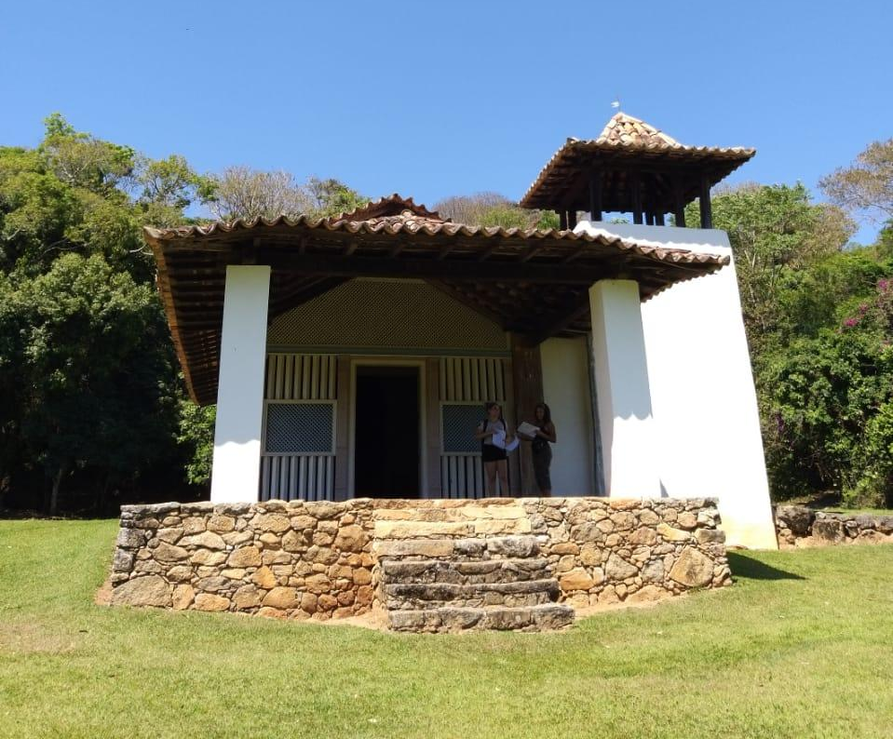
Fonte: Acervo pessoal (2019).

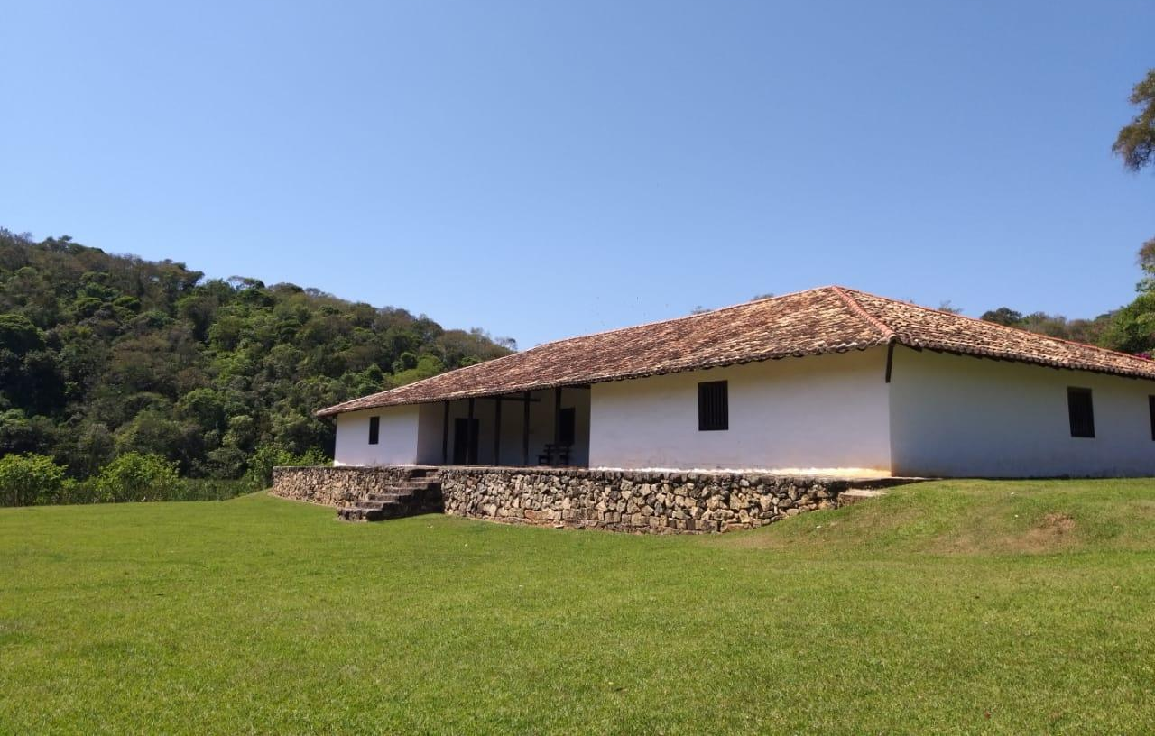
Figura 15 - Casa Grande
Fonte: Acervo pessoal (2019).

      - Igreja Matriz

Tabela 7 - Notas de Hierarquização da Igreja Matriz
Atrativo | Data da visita | Grau de uso atual | Representatividade (peso 2) | Apoio local | Conservação do entorno | Qualidade | Infraestrutura | Acesso | Potencial (peso 2) | Total | Média | Hierarquia
Igreja Matriz | 07/11 | 0 | 4 | 3 | 2 | 3 | 2 | 2 | 2 | 18 | 1,8 | 2
Fonte: Elaboração própria. (2019)
Foi fundada em meados do século XVII, antes mesmo do reconhecimento de São Roque como município, que ocorreu no século XIX. Passou por duas reformas em sua história: a primeira em 1836, sendo concluída em 1837, e a segunda em 1872 na qual foi feita a reforma geral da pintura e do relógio de sua torre. Porém a igreja vista hoje não é a original, em 1937 ela foi reconstruída completamente, passando a ser a “nova” Igreja da Matriz em detrimento da “velha” construída no século XVII (fonte??).
A Igreja homenageia o santo da cidade, São Roque e originalmente era onde se guardava os registros de batismos, nascimentos e óbitos na cidade do século XVII ao XX, documentos que foram realocados para a guarda da Arquidiocese de São Paulo (Fonte?). Encontra-se em bom estado de conservação, sem a presença de tintura ou paredes rachadas ou com sinais de desgaste.
Na tabela 7, foi classificada como hierarquia 2, com nota final 1,8. A partir da conversa com o chefe da Divisão de Turismo e também da visita, foi perceptível o apoio da comunidade, que é marcada pela religiosidade; havia quantidade significante de locais rezando, por isso nota 3. O fluxo de turistas era insignificante (o que explica a nota 0 para grau de uso atual) apesar de existirem poucos atrativos similares a este (por isso nota 4 - com o peso 2 aplicado - para o quesito representatividade), fato que se deve ao desinteresse por parte dos turistas em visitar este tipo de atrativo, o que pode ser confirmado pelo questionário de demanda. A conservação do entorno foi considerada boa, não havia lixo na rua, passava sensação de segurança, mas necessita de melhorias pois os comércios no entorno tocavam músicas altas que entravam para a igreja e perturbavam a sensação de imersão, por isso a nota 2 para esse quesito. Acesso e infraestrutura, ambos com nota 2, necessitam de melhorias e intervenções pois apesar das rampas de acessibilidade para entrar na igreja (Imagem 6), não há estacionamento e dificilmente encontram-se vagas próximas para estacionar o carro, além de ônibus não possuir acesso devido às vias estreitas e sem vagas; porém há boa sinalização e encontra-se no centro da cidade portanto fácil localização.
Figura 16 - Igreja Matriz
Fonte: TripAdvisor (2019)

      - Igreja São Benedito

Tabela 8 - Notas de Hierarquização da Igreja São Benedito
Atrativo | Data da visita | Grau de uso atual | Representatividade (peso 2) | Apoio local | Conservação do entorno | Qualidade | Infraestrutura | Acesso | Potencial (peso 2) | Total | Média | Hierarquia
Igreja São Benedito | 07/11 | 0 | 4 | 3 | 2 | 3 | 2 | 2 | 2 | 18 | 1,8 | 2
Fonte: Elaboração própria. (2019)

Construída em 1855, é feita de taipa de pilão. Ficou um período abandonada, servindo somente de extensão da Igreja Matriz, mas após reforma voltou a atender a população com missas e eventos, principalmente de grupos de corais. Nos dias 3, 4 e 5 de janeiro ocorre a festa de São Benedito na igreja, comemorando os dias do Santo que deu o nome à Igreja (Fonte?).
Na tabela 8, foi classificada como hierarquia 2, com nota 1,8. Foi possível observar que o grau de visitação de turistas é ainda menor que da Igreja Matriz, por isso nota 0, porém recebendo grande apoio comunitário da população local, por isso a nota 3. Sua representatividade é grande visto que não há muitos locais parecidos para exercer a mesma prática religiosa, o que justifica a nota 4 (já com o peso 2 aplicado). A conservação do entorno é boa, há comercio e ruas limpas já que se localiza em uma área central, por isso a nota 2; obteve-se nota 3 para qualidade pois está bem conservada e é bem sinalizado. O acesso é melhor facilitado, para pessoas com mobilidade reduzida, que o da Igreja da Matriz visto que há somente um degrau para entrar na igreja, porém sofre do mesmo problema citado no item da Igreja Matriz, em que ônibus não tem acesso, e carro dificilmente encontram vagas para estacionar próximo por ser no centro da cidade, por isso a nota 2 para o quesito acesso.

Figura 17 - Igreja São Benedito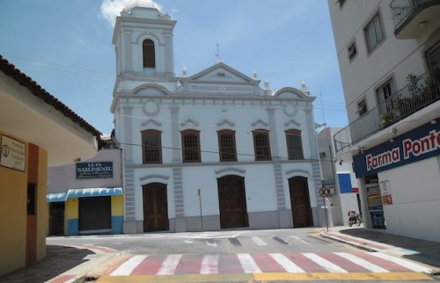
Fonte: Prefeitura de São Roque. (2019)

      - Casa Grande do Carmo

Tabela 9 - Notas de Hierarquização da Casa Grande do Carmo
Atrativo | Data da visita | Grau de uso atual | Representatividade (peso 2) | Apoio local | Conservação do entorno | Qualidade | Infraestrutura | Acesso | Potencial (peso 2) | Total | Média | Hierarquia
Casa Grande do Carmo | 06/10 | 0 | 6 | 0 | 0 | 0 | 0 | 0 | 0 | 6 | 0,6 | 0
Fonte: Elaboração própria. (2019)
A Casa Grande do Carmo constitui-se atualmente nas ruínas de uma fazenda - casa grande e senzala - pertencente no passado à Província Carmelita Fluminense (PCF), de 2.175 alqueires no local, oriunda parte por doação de terra de sesmaria e parte por dote, no século XVIII. Os religiosos administravam a fazenda a partir de São Paulo, portanto sua administração ficava por conta dos cativos, o que lhes garantia certa autonomia (Fonte?).
As leis imperiais instituídas a partir da década de 1850 restringiram as ordens religiosas, fazendo com que a PCF e outras ordens fossem submetidas à autoridade de visitadores apostólicos e controladas por relatórios ministeriais. Desse modo, a PCF sofreu drástica redução em seu quadro administrativo, tendo restado poucos religiosos para preservar vasto patrimônio (MOLINA, 2006). Como alternativa para a administração dos bens, iniciou-se o arrendamento de terras e dos escravizados, portanto esses e parte da Fazenda do Carmo de Sorocamirim foram arrendados, em 1866, em contrato de 20 anos, ao Barão de Bela Vista, que era proprietário de terra do vale do Paraíba.
Na tabela 9, atingiu hierarquia 0, com nota final 0,6. O acesso é restrito, as ruínas ficam localizadas acima de uma propriedade privada, em que é necessário solicitar o acesso e abertura do portão para a visitação, fato que justifica a nota 0 em grau de uso atual e acesso. Chegando-se às ruínas por um caminho de terra, é possível perceber de imediato o abandono e descuido (Imagens 8 e 9), já não é mais possível adentrar na casa grande devido ao risco de desabamento. A senzala encontra-se ainda em pior estado, já tendo ocorrido o desabamento parcial da estrutura, justificando as notas 0 de qualidade e infraestrutura.

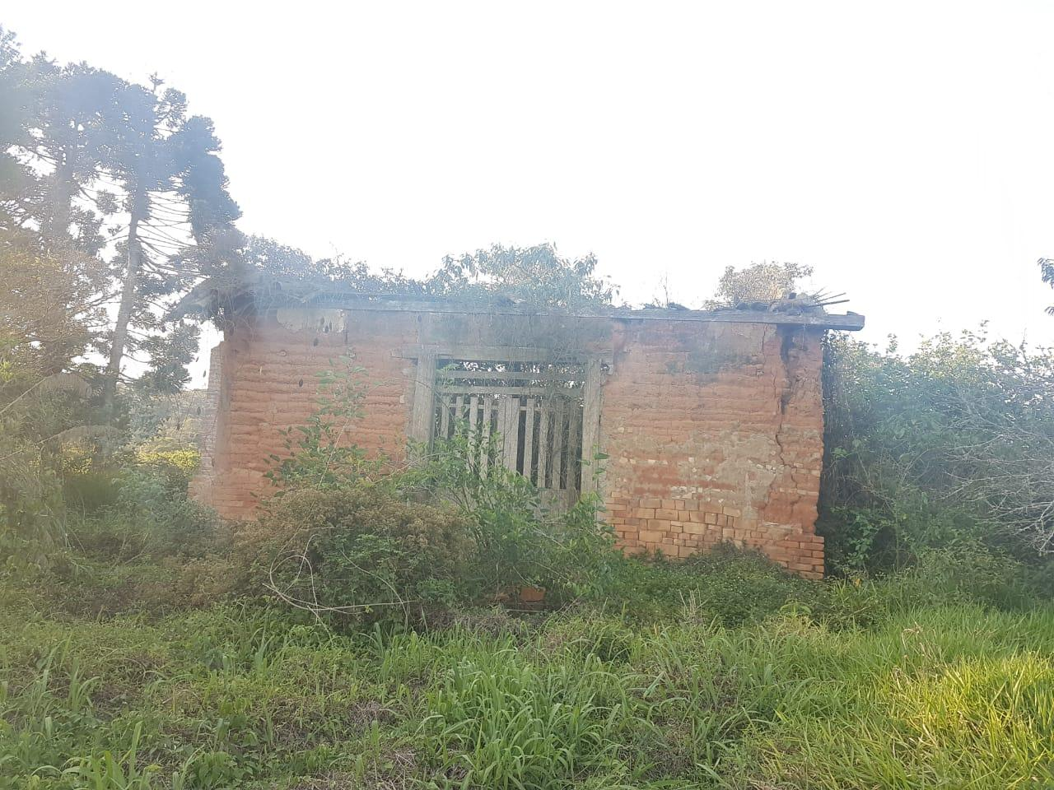
Figuras 18 e 19 - Casa grande e Senzala do Carmo (respectivamente)
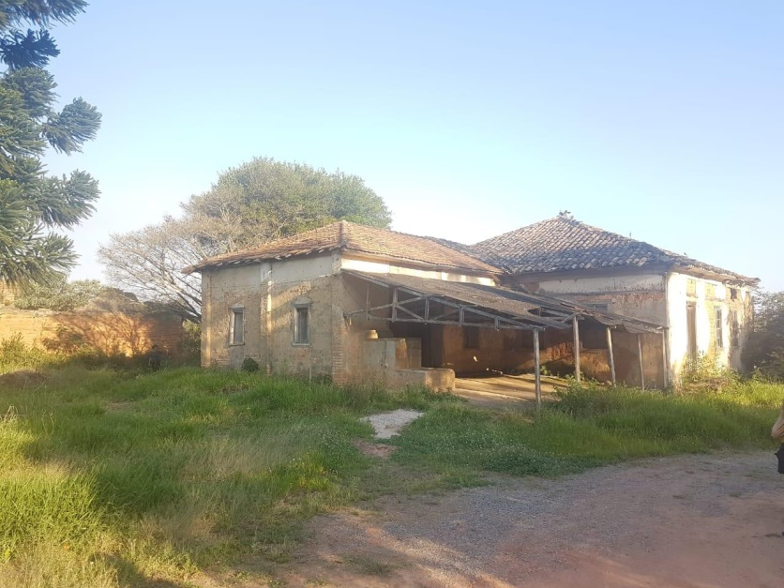
Fonte: Acervo pessoal (2019).

      - Estação Ferroviária

Tabela 10 - Notas de Hierarquização da Estação Ferroviária
Atrativo | Data da visita | Grau de uso atual | Representatividade (peso 2) | Apoio local | Conservação do entorno | Qualidade | Infraestrutura | Acesso | Potencial (peso 2) | Total | Média | Hierarquia
Estação Ferroviária | 06/10 | 1 | 6 | 2 | 2 | 1 | 1 | 3 | 0 | 16 | 1,6 | 2
Fonte: Elaboração própria. (2019)

A Estação Ferroviária de São Roque fez parte da famosa linha E. F. Sorocabana, e foi uma das estações originais fundada em 1875. O prédio passou por reforma, e o atual foi inaugurado em 1928. Nos anos 50, diz-se que abrigou um bar, famoso pelos vinhos locais. A estação foi fechada em 1976, e voltou a funcionar somente em dias de semana. A partir dos anos 1990 foi gradativamente sendo abandonada, até a supressão das linhas ferroviárias de passageiros em 1999, data que o prédio passou ao domínio da polícia. Há alguns anos ela foi toda reformada pela prefeitura que esperava que um Expresso Turístico chegasse à cidade, porém tal não aconteceu e o projeto foi engavetado pela CPTM. Em 2009 adquiriu-se o trem de Maria Fumaça atualmente exposto, e em 2013 passou a ser ponto somente de visitação (Fonte?).
Na tabela 10, classificou-se como hierarquia 2, com nota 1,6. Atualmente recebe uma quantidade razoável de turistas, porém pequena, por isso a nota 1 para grau de uso atual; é o único atrativo na cidade desse tipo, fato que explica a nota 6 (com peso 2 aplicado); e não recebe tanto apoio da comunidade porque a população local não se sente tão ligada ao que a estação expõe hoje no local, por isso nota 2. A conservação do entorno foi dada nota 2 pois é boa, mas o local é muito utilizado por autoescolas, fato que atrapalha a circulação no local. No quesito acesso foi dado nota 3 por estar em ótimas condições. Porém no quesito infraestrutura, os banheiros estavam muito sujos, e não há nada para ver além da Maria Fumaça (que inclusive permite a entrada dos visitantes, porém para pessoas com mobilidade reduzida é impossível de entrar), por isso foi dada a nota 1. No quesito qualidade foi dada nota 1 pois não há nada para ver além da Maria Fumaça, e tinha somente um homem vestido de Barão que servia somente para divertimento pois em nenhum momento dava informações sobre a estação ou sobre o trem. A experiência é somente de observação, pois não há informações em nenhum lugar e o “Barão” que teoricamente poderia ser um guia de visitação não estava ali para esse intuito.
Figuras 20 e 21 - Estação Ferroviária
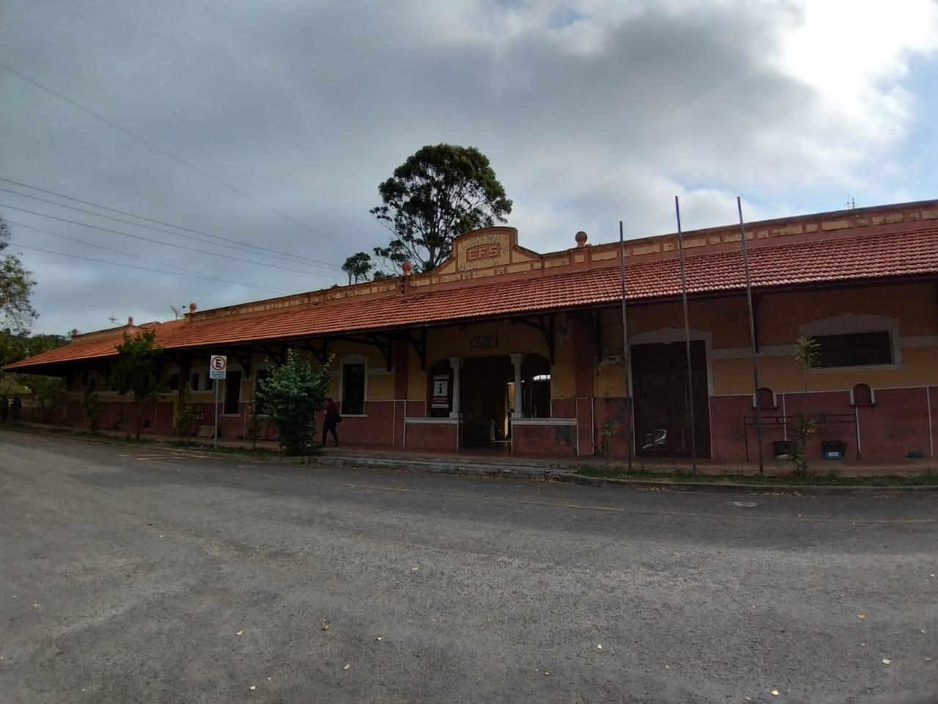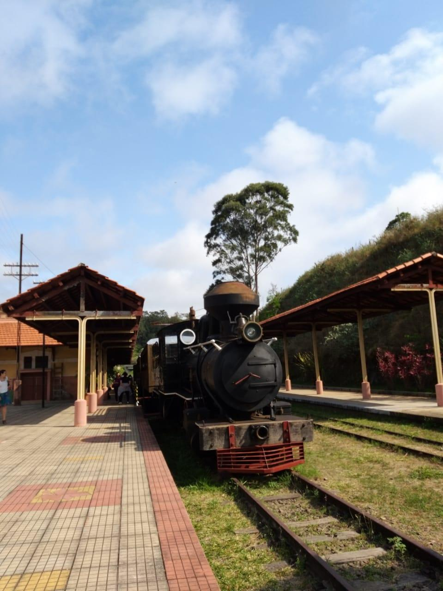
Fonte: Elaboração própria. (2019)

      - Atelier Paulo Grell

Tabela 11 - Notas de Hierarquização do Atelier Paulo Grell
Atrativo | Data da visita | Grau de uso atual | Representatividade (peso 2) | Apoio local | Conservação do entorno | Qualidade | Infraestrutura | Acesso | Potencial (peso 2) | Total | Média | Hierarquia
Atelier Paulo Grell | 05/10 | 1 | 6 | 0 | 3 | 3 | 3 | 3 | 2 | 20 | 2,1 | 2
Fonte: Elaboração própria. (2019)

O Atelier é localizado onde anteriormente se constituía o Espaço Rincão 58, e oferecem oficinas, com preço médio de R$70,00, turismo de experiência e gastronomia. O local é familiar, e além das oficinas, contribuindo para a experiência, há o envolvimento com a história dos proprietários e protagonistas Paulo Grell, ceramista e oficineiro, e Maria Inês Grell, psicopedagoga e mãe de Paulo.
As oficinas requerem mais de um dia, às vezes até mais de dois, o que não parece vantajoso para o visitante, já que seria necessário o pernoite na cidade, portanto, a sugestão dada por Maria Inês é oferecer uma experiência longa, em que as pessoas façam a oficina e voltem para buscar a peça em uma segunda visita, garantindo assim, que a queima da cerâmica seja feita da maneira correta, no tempo correto e possibilitando ainda que o visitante consiga participar do ritual de queima, importante parte do processo, uma vez que os fornos demoram em média uma semana para fazer a queima.
Por estar em uma área rural, busca-se exercer atividades integradas à natureza, com ações voltadas para trabalhos com plantas, por exemplo. Muitas das plantas encontradas no quintal do ateliê são utilizadas nos processos de execução do artesanato. Tais ações também são reconhecidas como atividades terapêuticas. (Fonte?)
Na tabela 11, atingiu hierarquia 2, com nota final 2,1. Considerando o que foi dito acima, é possível perceber que se trata de um atrativo singular, o que justifica a nota 6 em representatividade. Apesar de não haver visitantes no dia da visita, a partir de uma conversa com Maria Inês foi possível entender que a maioria dos visitantes são provenientes da cidade de São Roque e de São Paulo, normalmente de escolas ou público específico que busca este tipo de experiência, o que justifica a nota 1 para o grau de uso atual. Por se tratar de local privado e da própria residência dos proprietários, qualidade e infraestrutura receberam nota 3, pois o local é bem conservado e com boa sinalização.

Figura 22 - Workshop de cerâmica no Atelier
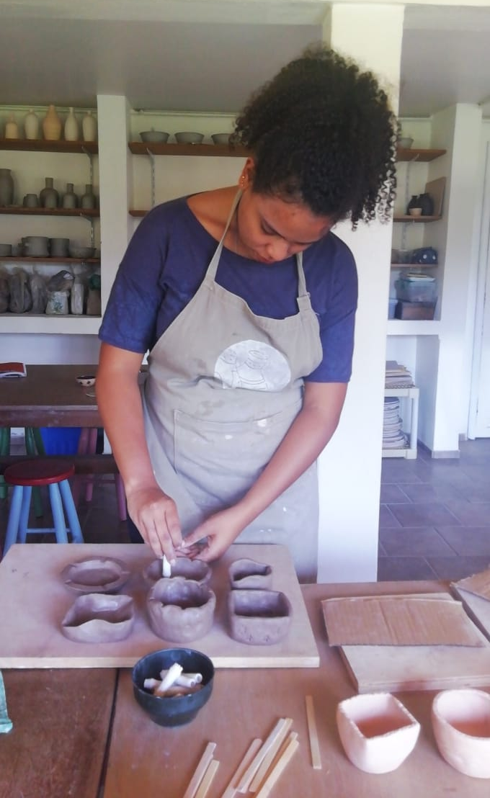
Fonte: Elaboração própria. (2019)
      - Centro Cultural Brasital

Tabela 12 - Notas de Hierarquização do Centro Cultural Brasital
Atrativo | Data da visita | Grau de uso atual | Representatividade (peso 2) | Apoio local | Conservação do entorno | Qualidade | Infraestrutura | Acesso | Potencial (peso 2) | Total | Média | Hierarquia
Centro Cultural Brasital | 4/10 | 1 | 6 | 3 | 2 | 2 | 1 | 3 | 2 | 20 | 2 | 2
Fonte: Elaboração própria. (2019)

A Brasital foi uma das primeiras indústrias têxteis do estado de São Paulo, fundada no século XIX. O prédio foi construído pelo italiano Enrico Dell’Acqua, na esperança de expandir seus negócios que já exportavam da Itália e Argentina. Em 1899 passou sua direção para uma sociedade anônima e ganhou novo nome: “Società de Esportazione Enrico Dell’Acqua”. 20 anos mais tarde ganhou seu nome atual, Brasital, uma junção entre Brasil e Itália. A indústria foi fechada em 1970 e reinaugurada 17 anos mais tarde como “Centro Educacional e Cultural Brasital” no dia 1º de maio de 1987 (Fonte?).
Atualmente representa um importante espaço de lazer e cultura para a população, conta com biblioteca, brinquedoteca, trilhas pela mata, atividades esportivas e cursos profissionalizantes. Também realiza diversos eventos focados na divulgação da cultura geral, fazendo shows de música, teatro, cinema, dança (Fonte?).
Na tabela 12, foi classificada como hierarquia 2, com nota final 2. A partir de conversa com o chefe da Divisão de Cultura, Emir Afonso, e da visita, foi possível observar grande apoio da comunidade local e baixo grau de visitação de turistas, fato confirmado na pesquisa de demanda, por isso as nota 1 para grau de uso atual e 3 para apoio local. É um local único na cidade, com grande representatividade pois poucos exercem as mesmas atividades em um espaço como este, por isso foi dada a nota 6 (já com o peso 2 aplicado) nesse quesito. A conservação do entorno foi classificada como razoável, necessitando de intervenções, por isso a nota 2; e a infraestrutura deixa a desejar principalmente por conta do estado dos banheiros e das placas de sinalização que são apenas folhas A4 pregadas na parede com durex, por isso a nota 1. A qualidade do Centro Cultural foi dada a nota 2 justamente por conta desses problemas já citados. No quesito acesso a nota foi 3 pois o local está em bom estado, com boa sinalização de orientação na cidade, e fácil localização.

Figura 23 - Centro Cultural Brasital
Fonte: TripAdvisor. (2019)
    - Sítios
      - Quilombo do Carmo

Tabela 13 - Notas de Hierarquização do Quilombo do Carmo
Atrativo | Data da visita | Grau de uso atual | Represen-tatividade (peso 2) | Apoio local | Conservação do entor-no | Qualidade | Infraestrutura | Acesso | Potencial (peso 2) | Total | Média | Hierarquia
Quilombo do Carmo | 06/10 | 0 | 4 | 1 | 0 | 0 | 0 | 1 | 0 | 8 | 0,6 | 0
Fonte: Elaboração própria. (2019)

Estando situado no bairro do Carmo, cujo nome deve-se a um núcleo original de descendentes de escravizados que pertenciam à Ordem de Nossa Senhora do Carmo, formada no Brasil em 1723 e se agruparam em torno de uma capela por eles construída e dedicada à Nossa Senhora do Carmo (Fonte?). Ao redor do quilombo estão situadas fazendas, condomínios fechados, chácaras e outros modos de ocupação. O local é nomeado como Quilombo do Carmo, já que foi reconhecido oficialmente pela Fundação Cultural Palmares - uma instituição vinculada ao Ministério da Cidadania que atua para promover e preservar a cultura negra brasileira, e também órgão responsável pelo reconhecimento de regiões quilombolas para a posterior titulação das terras - como um “Remanescente de Quilombo e Patrimônio psico-sócio cultural e econômico” (Diário Oficial, 28 agosto de 2000).
Na tabela 13, atingiu hierarquia 0, com nota final 0,6. O local é desprovido de atividade turística, pois devido à configuração da própria comunidade, não é possível estabelecer o etnoturismo ou turismo comunitário. Com a visita e conversa com o vereador de São Roque, foi possível perceber que os moradores do quilombo, em geral, relutam em reconhecer sua identidade como quilombolas devido a inúmeros fatores, sendo um deles a miscigenação pelo qual o grupo passou ao longo do tempo, contribuindo para a desapropriação cultural. Apesar de se tratar de uma região com carga histórica singular, recebeu nota 4 em representatividade considerando-se todo o contexto da área. As notas de conservação do entorno, qualidade e infraestrutura foram baixas, pois, apesar desses aspectos serem bons considerando o contexto da comunidade, para a visitação turística, são considerados precários, uma vez que não há mínima infraestrutura para a atividade turística.

      - Morro do Cruzeiro

Tabela 14 - Notas de Hierarquização do Morro do Cruzeiro
Atrativo | Data da visita | Grau de uso atual | Representatividade (peso 2) | Apoio local | Conservação do entorno | Qualidade | Infraestrutura | Acesso | Potencial (peso 2) | Total | Média | Hierarquia
Morro do Cruzeiro | 07/11 | 1 | 4 | 2 | 1 | 1 | 1 | 1 | 2 | 13 | 1,3 | 1
Fonte: Elaboração própria. (2019)

Morro do Cruzeiro é um dos pontos de maior altitude de São Roque onde, no topo se encontra uma grande cruz e a estátua do santo que dá nome à cidade, colocada no local após a demolição da Igreja Matriz para reforma; também é possível se ter uma vista panorâmica da cidade. A partir desta estátua é iniciada a Novena do Morro do Cruzeiro, um evento que abre o calendário religioso das Festas de Agosto, atraindo fiéis para as festividades da cidade (Fonte?).
Na tabela 14, atingiu a hierarquia 1, com nota 1,3. No dia da visita haviam poucas pessoas no morro, porém haviam velas e materiais usados em rituais religiosos, o que indica que o local é frequentado por parte da comunidade, porém quando somados ao estado de conservação das estruturas, contribui para a impressão de poluição e descuido, fatos que justificam a nota 1 em grau de uso atual e qualidade. O acesso, que recebeu nota 1, é fácil se feito de carro, há um caminho asfaltado até o topo do morro, porém a sinalização na cidade necessita de melhorias e não é possível fazer o trajeto de ônibus; o terreno é íngreme e pode ser cansativo de se realizar a pé. Não há sanitários ou funcionários por não se tratar de um estabelecimento, o que explica a baixa nota de infraestrutura.

Figuras 24 e 25 - Vista do Morro do Cruzeiro e estátua (respectivamente)
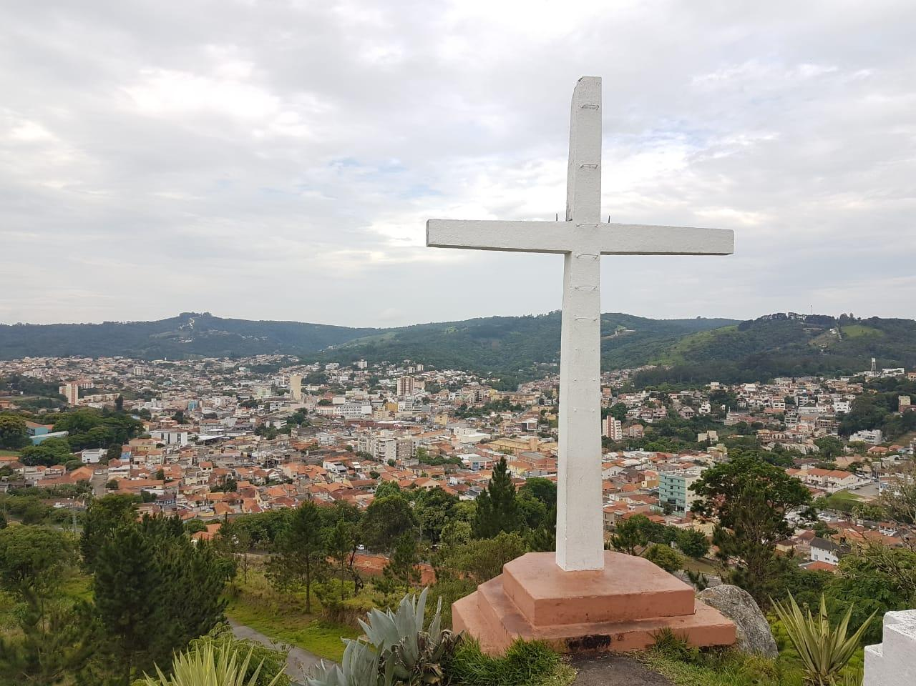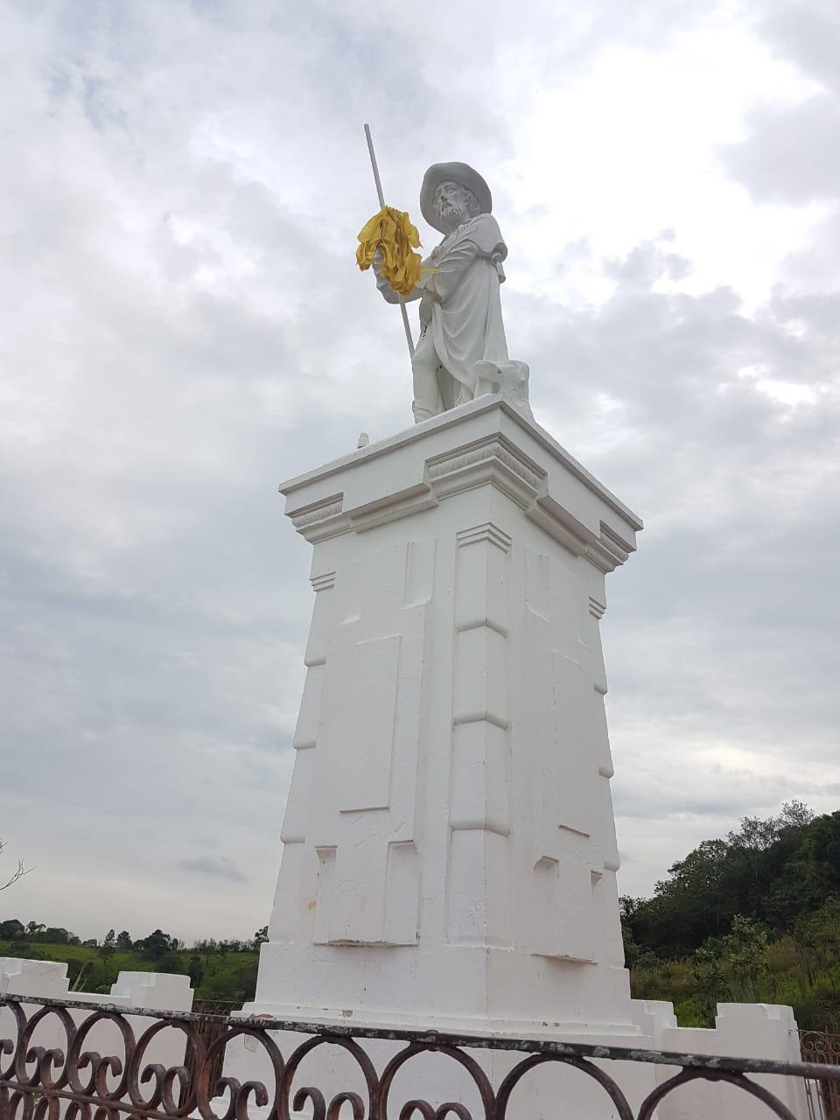
Fonte: Elaboração própria. (2019)
    - Manifestações e Usos Tradicionais e Populares
      - Expo São Roque

Tabela 15 - Notas de Hierarquização da Expo São Roque
Atrativo | Data da visita | Grau de uso atual | Represen-tatividade (peso 2) | Apoio local | Conservação do entor-no | Qualidade | Infraestrutura | Acesso | Potencial (peso 2) | Total | Média | Hierarquia
Expo São Roque | 04/10 | 3 | 6 | 2 | 2 | 2 | 2 | 3 | 4 | 24 | 2,4 | 3
Fonte: Elaboração própria. (2019)
A Expo São Roque é um evento realizado todos os anos no Recanto da Cascata, de sexta à domingo, dentro dos meses de outubro e novembro com a duração de aproximadamente 6 finais de semana. Segundo o chefe da Divisão de Turismo, é o evento que mais atrai turistas para a cidade de São Roque. O evento engloba gastronomia, compras, shows, diversas manifestações artísticas e, segundo o site, o foco é “divulgar o potencial turístico e cultural da cidade, bem como os Vinhos e a Gastronomia à base de alcachofra”. A entrada é gratuita para os moradores de São Roque e para crianças com menos de 8 anos, para visitantes o valor do ingresso é de R$ 15 às sextas e R$ 35 reais aos sábados e domingos; pessoas acima de 60 anos, professores e estudantes pagam meia entrada mediante a apresentação de comprovante (Fonte?).
Na tabela 15, o evento atingiu hierarquia 3, com nota 2,4. A visita foi feita na 27ª edição do evento, que foi considerado um atrativo singular, recebendo nota 6 em representatividade, já que tem a capacidade de englobar parte da experiência da Rota do Vinho em um só lugar. Foi possível perceber o alto fluxo de pessoas, o que justifica a nota 3 em grau de uso atual. Apesar do estacionamento limitado e da dificuldade para embarque e desembarque de pessoas em ônibus, havia uma quantidade razoável de ônibus chegando e saindo do evento de maneira improvisada. Havia um posto de informações turísticas no evento, mas a disposição e sinalização dos boxes dentro do evento estavam um pouco confusas, o que justifica a nota 2 de infraestrutura. O acesso foi considerado ótimo devido à condição das vias e à sinalização sobre o evento na cidade. Ao entrevistar os funcionários do evento, que em sua maioria eram moradores de São Roque, foi possível perceber apoio razoável por parte da comunidade.

Figura 26 - Expo São Roque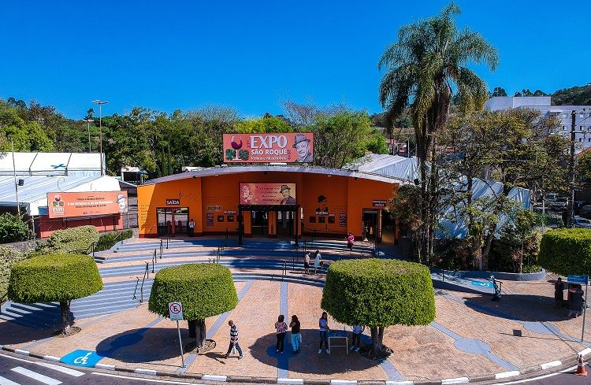
Fonte: JE Online. (2019)

      - Festa do Padroeiro

Tabela 16 - Notas de Hierarquização da Festa do Padroeiro
Atrativo | Data da visita | Grau de uso atual | Representatividade (peso 2) | Apoio local | Conservação do entorno | Qualidade | Infraestrutura | Acesso | Potencial (peso 2) | Total | Média | Hierarquia
Festa do Padroeiro | - | 2 | 4 | 3 | 2 | 2 | 2 | 2 | 4 | 21 | 2,1 | 2
Fonte: Elaboração própria. (2019)
A festa acontece em dois dias, geralmente em agosto, tendo acontecido em 2019 nos dias 15 e também 16, feriado municipal, dia da solenidade litúrgica em honra de São Roque. No dia 15, ocorreu a procissão em louvor à Nossa Senhora da Assunção, com a participação de diversos bairros de São Roque. No dia seguinte há a missa campal, na Praça da Igreja Matriz e seguida inicia-se a preparação dos tapetes de serragem, em que é constituído o trajeto a ser executado pelos participantes da festa nas ruas da cidade.
Na tabela 16 alcançou hierarquia 2, com nota 2,1. A Festa do Padroeiro também ocorre em outras localidades, como em Espírito Santo e na Bahia, portanto não foi considerada um atrativo raro ou singular. Através das informações coletadas com entrevista com o chefe da Divisão de Turismo, foram dadas as notas. Segundo o que foi extraído, a festa é de cunho local, portanto não atrai grande quantidade de turistas, justificando a nota 2 em grau de uso atual. O apoio local é grande, recebendo então nota 3, já que como já explicitado previamente, a comunidade são-roquense tem marcada a religiosidade e participa do evento. Para acesso e conservação do entorno, as notas foram iguais às da Igreja Matriz, já que parte do evento é realizado na praça e também na Igreja. No que diz respeito à qualidade e infraestrutura, foi considerado que na festa há banheiros em container, similares aos químicos, porém mais higiênicos, e também boa sinalização, além de ter sido considerada também as placas da cidade indicando a praça e Igreja Matriz, justificando as notas 2.

Figura 27 - Festa do Padroeiro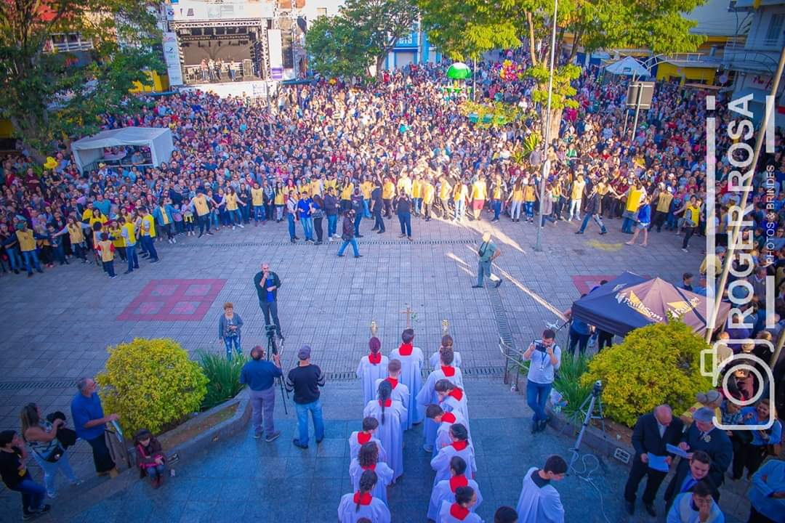
Fonte: Roger Rosa. (2019)

      - Festival de Orquídeas e Plantas

Tabela 17 - Notas de Hierarquização do Festival de Orquídeas e Plantas
Atrativo | Data da visita | Grau de uso atual | Representatividade (peso 2) | Apoio local | Conservação do entorno | Qualidade | Infraestrutura | Acesso | Potencial (peso 2) | Total | Média | Hierarquia
Festival de Orquídeas e Plantas | - | 2 | 4 | 2 | 2 | 2 | 2 | 3 | 4 | 21 | 2,1 | 2
Fonte: Elaboração própria. (2019)

O Festival, em sua 14ª edição, acontece na primeira semana de agosto no Recanto da Cascata e é promovido pela AOSR - Associação Orquidófila de São Roque. Para a entrada, nesta edição, foi exigido um 1 kg de alimento não perecível, porém o valor do estacionamento era de 15 reais. Segundo a associação, o festival recebeu mais de 150 colecionadores de todo Brasil, com diversas espécies de orquídeas (Fonte, ano).
Na tabela 17, atingiu hierarquia 2, com nota 2,1. Para o concedimento das notas, além da consulta com o chefe da Divisão de Turismo, foram consideradas as informações oferecidas pela AOSR na página do evento, além da visita ao Recanto da Cascata durante o acontecimento da Expo São Roque. O Festival recebe um fluxo médio de turistas, recebendo nota 2 em grau de uso atual, dispõe de boa estrutura para receber o público, com praça de alimentação, expositores, artesanato, cursos e palestras gratuitas, além da presença de orquidófilos à disposição para tirar dúvidas, resultando em nota 2 em infraestrutura. Em acesso, conservação do entorno e qualidade e infraestrutura, recebeu notas similares às da Expo São Roque já que ambos os eventos são realizados no mesmo local. Devido à ocorrência de festivais similares em outras localidades, como em Embu e Holambra, não foi considerado um atrativo raro ou singular.

Figura 28 - Festival de Orquídeas e Plantas
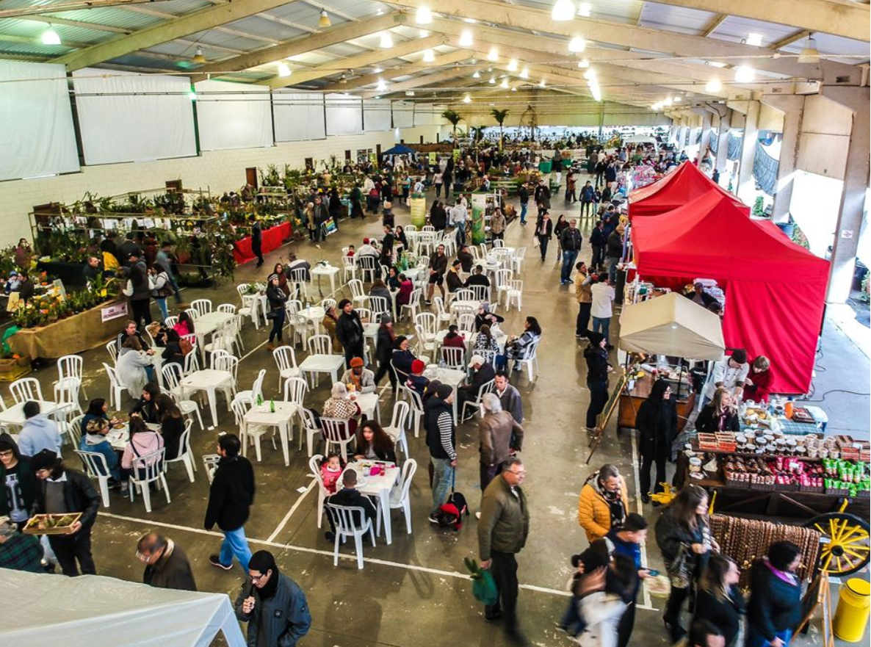
Fonte: Associação Orquidófila de São Roque. (2019)

      - Festival das Cerejeiras

Tabela 18 - Notas de Hierarquização do Festival das Cerejeiras
Atrativo | Data da visita | Grau de uso atual | Representatividade (peso 2) | Apoio local | Conservação do entorno | Qualidade | Infraestrutura | Acesso | Potencial (peso 2) | Total | Média | Hierarquia
Festival das Cerejeiras | - | 3 | 6 | 2 | 2 | 2 | 2 | 2 | 4 | 23 | 2,3 | 3
Fonte: Elaboração própria. (2019)

O Festival, em sua 23ª edição foi realizado em dois finais de semana durante o mês de julho no Centro Esportivo Kokushikan Daigaku, que conta com cerca de 400 pés de cerejeiras de três espécies e pertence à Associação Brasileira de Cultura Japonesa e de Assistência Social, Bunkyo. Além da apreciação das cerejeiras, o Festival dispõe de atividades culturais, shows, gastronomia japonesa e venda de verduras, flores e hortaliças produzidas na região. Na 24ª edição, a entrada no Festival foi gratuita, porém a taxa de estacionamento era de R$30 , com direito à participação em um sorteio de uma televisão (Fonte?).
O Festival é realizado, além da Bunkyo, pela Associação Cultural e Esportiva Vargem Grande Paulista, Associação Cultural de Mairinque, Associação Mallet Golf Kokushikan e Cotia Seinen Renraku Kyoguikai; é apoiado pela Prefeitura da Estância Turística de São Roque, pelo Consulado Geral do Japão em São Paulo e pela Fundação Kunito Miyasaka (Fonte?).
Alcançando hierarquia 3 na tabela 18, com nota 2,3, o Festival é o segundo evento que recebe mais turistas depois da Expo São Roque, segundo o chefe da Divisão de Turismo de São Roque e ônibus saem diretamente da unidade da Bunkyo em São Paulo, onde podem ser compradas as passagens, com destino ao Festival; fatos que justificam o alto fluxo turístico, recebendo nota 3 em grau de uso atual. Apesar de acontecerem alguns festivais de cerejeiras em São Paulo como em Itaquera, no Parque do Carmo, em Garça e mais recentemente em Ibiúna, tendo sido realizada 2ª edição apenas, na região de São Roque o festival ainda pode ser considerado singular pela tradição e proporção do evento, justificando a nota 6 em representatividade. As notas de qualidade, infraestrutura, conservação do entorno e acesso foram concebidas considerando-se o local em que ocorrem e também baseando-se em avaliações de usuários na internet.
O fato de o Centro Esportivo possuir terreno irregular e o estacionamento ser longe do local de realização do evento, dificulta o acesso e locomoção de pessoas com mobilidade reduzida. Também foram apontadas algumas falhas de infraestrutura como sinalização confusa, presença de banheiros somente químicos e o fato de a demanda superar a capacidade do evento, gerando trânsito e superlotação de alguns recursos oferecidos no evento, explicando então as notas de Infraestrutura e Qualidade. O Centro Esportivo é relativamente afastado, localizando-se à cerca de 20 quilômetros do centro da cidade, com estradas pavimentadas, porém com presença de vegetação crescendo de forma desordenada em alguns pontos, justificando a nota de acesso.

Figura 29 - Festival das Cerejeiras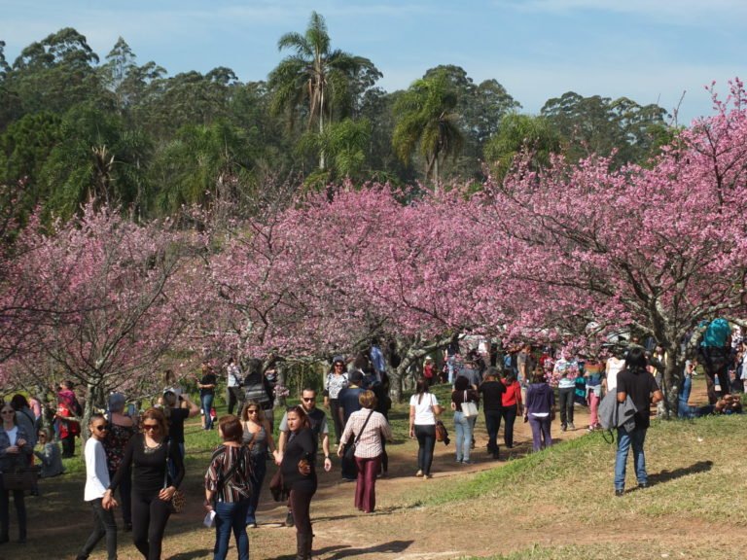
Fonte: Aldo Shiguti. (2019)

      - Rota do Vinho

Tabela 19 - Notas de Hierarquização da Rota do Vinho
Atrativo | Data da visita | Grau de uso atual | Representatividade (peso 2) | Apoio local | Conservação do entorno | Qualidade | Infraestrutura | Acesso | Potencial (peso 2) | Total | Média | Hierarquia
Rota do Vinho | 05/10 06/10 10/11 | 3 | 6 | 2 | 2 | 3 | 3 | 3 | 6 | 28 | 2,8 | 3
Fonte: Elaboração própria. (2019)

A Rota do Vinho é formada pela Estrada do Vinho, Estrada dos Venâncios e Rodovia Quintino de Lima, e segundo o site, conta com mais de 30 estabelecimentos, incluindo vinícolas, restaurantes, hotéis, acampamentos, pesqueiros, fazendas, sítios, chácaras e outras propriedades.
Na tabela 19, atingiu a hierarquia 3, com nota 2,8. Durante as visitas foi notável o grande fluxo turístico acerca das propriedades da Rota, que é referência na história da cidade de São Roque, além de ser um dos atrativos mais citados nos questionários de demanda, sendo, portanto um atrativo singular se considerado o que a cidade tem a oferecer, recebendo nota 6 em representatividade.
A partir das respostas dos questionários de equipamentos e também da consulta com o chefe da Divisão de Turismo, foi possível perceber que o apoio local é razoável pois muitas propriedades geram empregos, justificando a nota 2 em apoio local. Quanto à qualidade, conservação do entorno, infraestrutura e acesso, de maneira geral, a Rota apresenta propriedades muito conservadas, com ótima infraestrutura, vias pavimentadas e bem sinalizadas, o que justifica as altas notas nesses quesitos. Porém, devido à abundante variedade de estabelecimentos e também à sua grande extensão da Rota, a conservação do entorno não é uniforme em toda a rota, há presença de ruas não pavimentadas e o fato dos clientes dirigirem livremente após terem ingerido bebidas alcoólicas, pode causar sensação de insegurança.
Durante as visitas, foram visitadas oito propriedades constituintes da Rota do Vinho, obtendo-se as notas da tabela abaixo. Estas propriedades estão contempladas tanto na ficha como na tabela de Hierarquização como Rota do Vinho.

Figura 30 - Sinalização da Rota do Vinho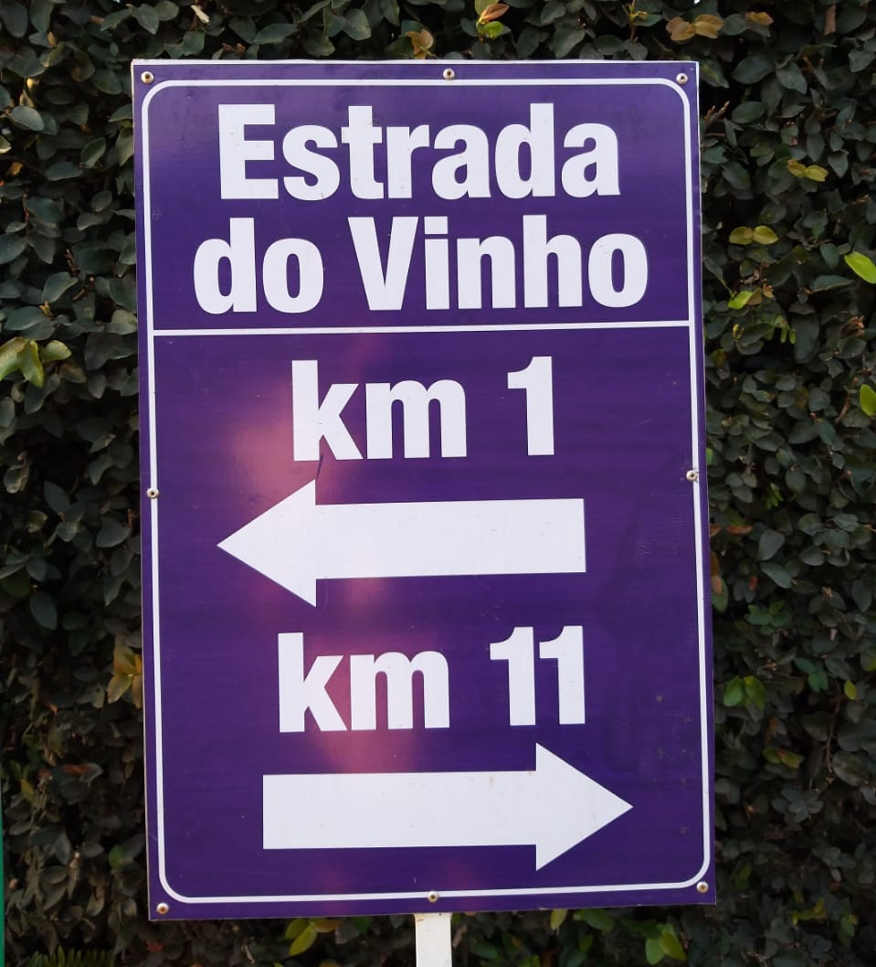
Fonte: Elaboração própria. (2019)
Tabela 20 - Hierarquização das Vinícolas e propriedades contempladas como Rota do Vinho
Atrativo | Data da visita | Grau de uso atual | Representatividade (peso 2) | Apoio local | Conservação do entorno | Qualidade | Infraestrutura | Acesso | Potencial (peso 2) | Total | Média | Hierarquia
Quinta do Olivardo | 05/10 | 3 | 4 | 3 | 3 | 3 | 3 | 3 | 6 | 28 | 2,8 | 3
Vinícola Goes | 05/10 | 3 | 2 | 2 | 3 | 3 | 3 | 3 | 6 | 25 | 2,5 | 3
Villa Don Patto | 05/10 | 3 | 2 | 2 | 2 | 2 | 3 | 3 | 6 | 23 | 2,3 | 3
Destilaria Stoliskoff | 10/11 | 1 | 6 | 2 | 2 | 3 | 3 | 2 | 4 | 23 | 2,3 | 3
Restaurante Tia Lina | 06/10 | 2 | 4 | 3 | 2 | 3 | 2 | 3 | 2 | 21 | 2,1 | 2
Vinícola 15 de Novembro | 05/10 | 3 | 2 | 2 | 2 | 3 | 3 | 3 | 2 | 20 | 2 | 2
Vinicola Bella Aurora | 05/10 | 3 | 2 | 1 | 2 | 3 | 3 | 2 | 2 | 18 | 1,8 | 2
Alcachofras Bonsucesso | 05/10 | 1 | 4 | 3 | 2 | 2 | 2 | 1 | 2 | 17 | 1,7 | 2
Fonte: Elaboração própria. (2019)

    - Tabela de Hierarquização de atrativos
Além dos quatro eventos presentes na tabela abaixo, ao todo foram visitados 17 locais, incluindo as propriedades contempladas na Rota do Vinho. A tabela resultou em 2 locais de hierarquia zero, sendo o Quilombo do Carmo e a Casa Grande do Carmo; 1 local de hierarquia um, sendo o Morro do Cruzeiro; 8 atrativos de hierarquia dois, sendo o Centro Cultural Brasital, Sítio e Capela Santo Antônio, Estação Ferroviária, Atelier Paulo Grell, Igreja São Benedito, Igreja Matriz, Festa do Padroeiro e o Festival de Orquídeas e Plantas; 3 atrativos de hierarquia três, sendo a Expo São Roque, Festival das Cerejeiras e Rota do Vinho.

Tabela 21 - Hierarquização dos atrativos culturais e naturais de São Roque
Hierarquização dos Atrativos de São Roque
Atrativo | Data da visita | Grau de uso atual | Representatividade (peso 2) | Apoio local | Conservação do entorno | Qualidade | Infraestrutura | Acesso | Potencial (peso 2) | Total | Média | Hierarquia
Rota do Vinho | 05/10 06/10 10/11 | 3 | 6 | 2 | 2 | 3 | 3 | 3 | 6 | 28 | 2,8 | 3
Expo São Roque | 04/10 | 3 | 6 | 2 | 2 | 2 | 2 | 3 | 4 | 24 | 2,4 | 3
Festival das Cerejeiras | - | 3 | 6 | 2 | 2 | 2 | 2 | 2 | 4 | 23 | 2,3 | 3
Sítio e Capela Santo Antônio | 05/10 | 1 | 6 | 2 | 2 | 3 | 2 | 1 | 4 | 21 | 2,1 | 2
Festa do Padroeiro | - | 2 | 4 | 3 | 2 | 2 | 2 | 2 | 4 | 21 | 2,1 | 2
Festival de Orquídeas e Plantas | - | 2 | 4 | 2 | 2 | 2 | 2 | 3 | 4 | 21 | 2,1 | 2
Atelier Paulo Grell | 05/10 | 0 | 6 | 1 | 3 | 3 | 3 | 3 | 2 | 20 | 2,1 | 2
Centro Cultural Brasital | 4/10 | 1 | 6 | 3 | 2 | 2 | 1 | 3 | 2 | 20 | 2 | 2
Igreja São Benedito | 07/11 | 0 | 4 | 3 | 2 | 3 | 2 | 2 | 2 | 18 | 1,8 | 2
Igreja Matriz | 07/11 | 0 | 4 | 3 | 2 | 3 | 2 | 2 | 2 | 18 | 1,8 | 2
Estação Ferroviária | 06/10 | 1 | 6 | 2 | 2 | 1 | 1 | 3 | 0 | 16 | 1,6 | 2
Morro do Cruzeiro | 07/11 | 1 | 4 | 2 | 1 | 1 | 1 | 1 | 2 | 13 | 1,3 | 1
Quilombo do Carmo | 06/10 | 0 | 4 | 1 | 0 | 0 | 0 | 1 | 0 | 8 | 0,6 | 0
Casa Grande do Carmo | 06/10 | 0 | 6 | 0 | 0 | 0 | 0 | 0 | 0 | 6 | 0,6 | 0
Fonte: Elaboração própria. (2019)

  - Análise das potencialidades
Para a análise das potencialidades o grupo utilizou da análise SWOT. Neste caso, a análise diz respeito aos ambientes interno e externo acerca do Patrimônio Cultural de São Roque. Foram consideradas as percepções e pesquisas realizadas ao longo das visitas técnicas e do desenvolvimento de todo o trabalho em São Roque.

    - Pontos positivos
      - Oportunidades do ambiente externo
- A existência de uma legislação que promove a gestão turística do patrimônio mundial. Isso significa uma facilitação para fazer do patrimônio também um atrativo com os devidos cuidados e posicionamentos críticos do quanto aquele patrimônio aguenta ser explorado sem sua deterioração.
- Existência do plano de salvaguarda do IPHAN e CONDEPHAAT para bens tombados. Considera-se como oportunidade pois dessa forma há a valorização e a possibilidade de manutenção dos patrimônios da cidade. Atualmente em São Roque um dos principais atrativos históricos, o Sítio e Capela Santo Antônio já é tombado pelo IPHAN; o local é mantido e restaurado pelo IPHAN, assim como há a presença de um funcionário no local contando a história e de certa forma servindo como guia de visitação.
- Valorização dos saberes e fazeres gastronômicos e das tradições. Isso claramente beneficia São Roque visto que seu principal atrativo turístico se relaciona à cultura gastronômica do local, nas vinícolas e plantações de alcachofra, assim como alguns restaurantes que trazem a cultura portuguesa.
- Existência de uma legislação que reconhece e delimita regiões quilombolas. Em São Roque, há um bairro com origens quilombola, o bairro do Carmo, em que ainda tem a casa grande. A existência dessa legislação é importante para garantir que seja possível o reconhecimento da área. Atualmente o local apresenta alguns problemas sociais; a casa grande está abandonada e mal conservada e o bairro é local de moradia de uma população que não está contente com a forma que o governo municipal está lidando com a situação. Muitas famílias não estão com o imóvel regularizado, por isso, o governo organizou um projeto de maneira que as terras fossem de domínio público sem que as casas sejam tomadas, porém os moradores locais não estão completamente de acordo, e a discussão não avança. A existência de uma legislação que garante o reconhecimento de regiões quilombolas é importante para garantir que essa cultura seja respeitada como patrimônio, mas a situação deve ser abordada de maneira mais inclusiva e social por parte do governo, sem apagar a população que ali reside atualmente por conta do desejo de fazer do local um ponto turístico apenas.

      - Potencialidades do ambiente interno

- Existência de patrimônio cultural material e imaterial com condições de ter uso turístico. São Roque apresenta uma quantidade considerável de patrimônios histórico-culturais em bom estado de conservação e com capacidade estrutural de servir como atrativo.
- Possibilidade de elaboração de roteiros histórico-culturais. Pela quantidade relevante de atrativos é possível organizar diversos roteiros a serem comercializados. Além da proximidade de outras cidades que ou já têm roteiros histórico-culturais ou possuem atrativos relevantes, para possíveis integrações.
- Existência de potencial para o turismo de experiência nas vinícolas e propriedades produtoras de alcachofra. O turismo de experiência atualmente é um importante segmento, e as vinícolas de São Roque tem grande potencial de oferecer isso. Uma das vinícolas já atua nesse ramo, oferecendo ao cliente a atividade de fazer o próprio vinho e ainda utilizar da técnica (que inclusive carrega um grande valor de patrimônio cultural imaterial) de enterrar o vinho e deixá-lo lá por vários meses para ocorrer a fermentação; após o tempo determinado o turista volta para buscar seu vinho. Essa é uma boa forma de proporcionar o turismo de experiência e ainda fazer com que o turista queira voltar à cidade.

    - Pontos negativos
      - Ameaças do ambiente externo

- Existência de destinos consolidados que realizam e evidenciam o patrimônio histórico-cultural no estado, como o roteiro dos bandeirantes, que passa por cidades próximas a São Roque, ou o roteiro das frutas de Jundiaí. Eles fazem assim, competição direta com o que São Roque pode oferecer.
- Descontinuidade das políticas públicas de turismo. O governo federal/estadual geralmente se caracteriza pela mudança de interesses de investimento conforme muda de gestor. O governo precisa ser coerente e constante nas políticas públicas para que a conservação dos patrimônios não dependa de quem é o eleito do momento.
- Desmonte das estruturas de preservação do patrimônio cultural. No governo federal atual é possível visualizar um grande desmonte de instituições que prezam pelo patrimônio histórico-cultural. O próprio interesse não é de manter um atrativo conservado, e sim de comercializá-lo o máximo possível, mesmo que isso signifique seu desgaste a ponto de destruição, como é o caso por exemplo de Fernando de Noronha em que quer se retirar todas as leis de preservação para que o local possa receber mais e mais turistas.
- Pouco entendimento sobre o significado do patrimônio histórico-cultural por parte do poder público. Até hoje não há uma definição clara do que se classifica como patrimônio-histórico cultural. Ao pesquisar definições oficiais, o grupo se baseou mais em organizações como IPHAN, UNESCO etc. do que nas definições do Estado, pois estas eram muito amplas e vagas; fato que demonstra o entendimento superficial por parte do poder público do que deve ser conservado, muito menos de como.

      - Fragilidades do ambiente interno
- Pouco conhecimento e valorização do patrimônio histórico-cultural por parte da comunidade e dos turistas. Geralmente o turista que vai à São Roque busca somente ir à Rota do Vinho para as degustações grátis, ou para almoçar em uma vinícola específica. Através da pesquisa de demanda foi possível concluir que os turistas geralmente ficam somente um dia na cidade, sem pernoite e que o motivo principal da viagem é a Rota do Vinho. E geralmente não visitam outros pontos, fato perceptível quando o grupo fez a visita de campo. A comunidade local também pouco conhece a história e a importância dos locais, como é o caso do Quilombo do Carmo.
- Ausência de um calendário de eventos considerados patrimônio imaterial no site da cidade. Esse ponto dificultou inclusive o levantamento do grupo sobre eventos importantes da cidade. Para o turista mediano, os eventos podem passar despercebidos, em que muitas vezes ele nem sabe que está acontecendo. Com a devida divulgação, é possível que sejam atraídos à cidade turistas da região do entorno simplesmente pelo evento. Verificou-se também um foco excessivo na Expo São Roque em detrimento dos outros eventos que tem tanta potencialidade quanto.
- Observam-se dificuldades de investimento para a conservação do patrimônio. O patrimônio mais bem conservado que o grupo observou foi o Sítio Santo Antônio, que o governo municipal somente ajuda na manutenção, pois todos os projetos de reforma foram feitos pelo IPHAN. Isso é evidenciado no bairro do Carmo, principalmente na Casa Grande que está apenas abandonada. Os patrimônios que estão conservados geralmente servem para outros propósitos além do turismo ou da simples conservação da história e cultura da cidade, como por exemplo o Centro Cultural Brasital, ou as igrejas; ou se conservados para isso não seguem uma linha lógica de atrativo, como por exemplo a Estação Ferroviária, que foi colocado um trem qualquer e um homem vestido de barão sem finalidade nenhuma, além do espaço ser tomado por carros de autoescola.
- Poder público parece ter uma visão equivocada entre a relação de turismo e cultura. Isso já se mostra enraizado pelo fato da Divisão de Cultura fazer parte da Divisão de Turismo. A primeira sendo encarregada de cuidar de eventos de teatro, música, cinema etc. e do espaço do Centro Cultural Brasital, enquanto que todos os outros patrimônios histórico-culturais são responsabilidade da segunda. É visto o valor dos patrimônios por parte da Divisão de Cultura, porém ainda se acredita que a manutenção e salvaguarda destes é responsabilidade da divisão que intenta oferecer esse patrimônio ao público, tratando-o como atrativo, e nem sempre sendo qualificada para manter um ponto importante de história e cultura seguro e significado. Isso é visível por exemplo no bairro do Carmo em que a vontade de fazer daquele espaço ser um atrativo é tão grande, que a população ali residente é totalmente desconsiderada e ignorada.
- Falta de integração entre patrimônio histórico-cultural e natural. Muitos dos atrativos são patrimônios histórico-culturais em que os lugares são compostos por Mata Atlântica, mas na atual situação estão completamente sem significado, em que esse valor não é demonstrado. A única exceção pode-se dizer que é o Centro Cultural Brasital que está agora abrindo uma trilha pela mata atlântica que tem no local.

- PATRIMÔNIO NATURAL

  - Procedimentos metodológicos
    - Dados levantados previamente
A partir da pesquisa de gabinete, foi necessário investigação e validação, visto o tema do capítulo, de dados sobre a área, vegetação, densidade demográfica e clima do município de São Roque. Dentre os quais muitos destes foram encontrados no portal da Prefeitura de São Roque.
A fim de consultar os atrativos existentes no município, o grupo examinou o Plano Diretor de Turismo de São Roque, com o objetivo de obter informações e detalhes sobre os atrativos considerados Patrimônios Naturais. Foi estudado um total de três atrativos nesse contexto, que estão esmiuçados no decorrer do capítulo.
Além disso, durante a pesquisa de gabinete o grupo investigou sites governamentais, notícias, blogs, entre outras fontes; visando adquirir conhecimento sobre os atrativos que seriam visitados posteriormente em campo. As informações auxiliaram, principalmente, no conhecimento e entendimento do grupo para o pré-campo.
Foi examinada ainda, a presença de Unidades de Conservação, Áreas de Preservação Ambiental, Bacias Hidrográficas, etc. Constatou-se a presença de uma Área de Proteção Ambiental, a APA Itupararanga, dividida com outros municípios vizinhos também localizados na região da bacia hidrográfica da Represa de Itupararanga.
A fim de obter informações sobre a APA, documentos da Fundação Florestal sobre as Unidades de Conservação do Estado de São Paulo foram consultados. Além de informações técnicas sobre a área e seus respectivos componentes, mapas e dados sobre o plano de manejo da APA foram estudados.
Ademais, foi levado em consideração a presença de um plano de manejo vigente, que tem como intuito garantir a preservação dos ecossistemas naturais, manutenção da biodiversidade, bem como dos recursos genéticos e espécies ameaçadas de extinção. Além disso, a existência do plano tem em vista a promoção da sustentabilidade do uso dos recursos naturais, essenciais para a preservação do meio ambiente e do patrimônio natural como um todo.

    - Técnicas e métodos de investigação
Para a elaboração dos métodos de investigação, é necessário primeiramente definir o conceito de patrimônio natural. A principal concepção, e amplamente aceita, é a definida pela UNESCO na Convenção para a Proteção do Patrimônio Mundial, Cultural e Natural:
Para fins da presente Convenção serão considerados como património natural:
Os monumentos naturais constituídos por formações físicas e biológicas ou por grupos de tais formações com valor universal excepcional do ponto de vista estético ou científico;
As formações geológicas e fisiográficas e as zonas estritamente delimitadas que constituem habitat de espécies animais e vegetais ameaçadas, com valor universal excepcional do ponto de vista da ciência ou da conservação; Os locais de interesse naturais ou zonas naturais estritamente delimitadas, com valor universal excepcional do ponto de vista a ciência, conservação ou beleza natural.

Localizada em uma Área de Proteção Ambiental, com área total de 306,908 km², o município de São Roque fica na área da bacia hidrográfica da Represa de Itupararanga, compreendida também pelas cidades Alumínio, Cotia, Ibiúna, Mairinque, Piedade, Vargem Grande Paulista e Votorantim, com área total de 93.356,75 hectares (Fonte?).
Segundo IBGE (ano), a região onde está São Roque é de clima temperado, brando sem estiagem a região, de vegetação nativa original predominantemente de Mata Atlântica, compreende temperaturas mínima, média e máxima iguais a 22°, 30° e 33°C, respectivamente.
Após a análise da lista de recursos turísticos contida no Plano de Desenvolvimento do Turismo Sustentável de São Roque, bem como seus dados geográficos, selecionou-se os quatro considerados como recursos turísticos naturais da cidade: o Morro do Saboó, a Pedreira, o Parque Natural Municipal Mata da Câmara. A Cachoeira no Bairro do Santo Antônio não foi incluída pois, após pesquisas, verificou-se que a cachoeira fica, na verdade, na cidade de Araçariguama.
Para analisar a potencialidade dos atrativos considerados patrimônio natural em São Roque, estes, da mesma forma que os histórico-culturais, foram ranqueados a partir de uma ficha de hierarquização, descrita no capítulo anterior.
Também foram realizadas entrevistas com a suplente da Divisão de Meio Ambiente, Denise da Silva, e com o escalador Lucio Angiolucci, principal figura relacionada à Pedreira. No Mata da Câmara, o IBRAJE recepcionou o grupo com uma palestra sobre o local.

    - Descrição do instrumento de coleta de dados
Como mencionado, o processo de hierarquização, utilizado para mensurar as potencialidades do patrimônio cultural, foi realizado com o natural. Do mesmo modo, trabalhou-se com os níveis de hierarquia 0, 1, 2 ou 3. Somadas as notas, divididas por meio de média ponderada, obteve-se os resultados apresentados. As faixas de hierarquização, como já apresentadas, são:
- Hierarquia 0: Índice de atratividade de 0,0 a 0,7
- Hierarquia 1: Índice de atratividade de 0,8 a 1,5
- Hierarquia 2: Índice de atratividade de 1,6 a 2,2
- Hierarquia 3: Índice de atratividade de 2,3 a 3,0
Além disso, para melhor contextualização do ambiente em que São Roque e os atrativos analisados estão inseridos, foram elaboradas fichas para entrevistar a equipe da Divisão de Meio Ambiente da cidade e proprietários de cada atrativo visando alguns pontos como história, visitação, preservação e relação com a comunidade (Apêndice 1). Além disso, foi elaborada uma lista com pontos para se atentar durante as visitas aos atrativos.

    - Estratégias para realizar o trabalho de campo
Sabendo que a primeira visita à cidade seria entre os dias 4 e 6/10, após a definição dos instrumentos a serem utilizados para as pesquisas, a primeira ação foi uma entrevista com a responsável pela Divisão do Meio Ambiente de São Roque, Denise, organizada através do responsável pela Divisão de Turismo, Sandro, em nosso primeiro dia de campo. Também foram planejadas visitas aos atrativos onde seriam aplicados as fichas de hierarquização e as entrevistas com responsáveis. Nesse momento, foi elaborada a lista de locais a serem visitados, que contemplaram os atrativos naturais.
No campo, as fichas foram distribuídas entre os integrantes do projeto durante as visitas e entregues aos responsáveis ao final de cada dia de campo. Na sexta-feira (4), o grupo focou nos estabelecimentos da Rota do Vinho. Então, não houveram visitas aos atrativos tema deste capítulo.
No sábado (5) pela manhã, o grupo de alunos foi dividido em equipes menores para visitar diferentes regiões da cidade. Houve visita à região do Saboó, mas não foram visitados a trilha que leva ao pico do morro, e aos pesqueiros na região do distrito de São João Novo. Em ambos os locais foram aplicados questionários com responsáveis e fichas de hierarquização.
No domingo (6), a principal visita foi ao Parque Natural Municipal Mata da Câmara, onde foi aplicado o questionário para melhor compreensão do atrativo e a ficha de hierarquização
Nos dias 9 e 10/11, uma segunda visita foi organizada à cidade. No sábado (9), foi visitada a Pedreira, observada por dois ângulos: acima das pedras e na base, onde estavam os escaladores. Por conta da instabilidade no clima, apenas um grupo de escaladores estava no local e houveram testes de armas químicas, comandados pela polícia federal.
No domingo (10), embora a visita ao Saboó estivesse planejada, as chuvas que caíram na região impossibilitaram chegar ao pé do morro. A formação foi contemplada apenas de longe.

  - Caracterização do Patrimônio Natural
Após o trabalho de campo, os resultados foram coletados e agrupados para facilitar o ranqueamento. Seguindo a metodologia de Fernandes & Menezes, as notas foram somadas e divididas por média ponderada (os critérios Representatividade e Potencial de Atratividade são multiplicados por 2). Dos três atrativos, apenas o Morro do Saboó não recebeu visita do grupo.
Tendo cada atrativo suas particularidades, a caracterização de cada um é apresentada a seguir junto com a análise da ficha de hierarquização.

    - Parque Natural Municipal Mata da Câmara

Tabela 22 - Notas de Hierarquização da Mata da Câmara
Atrativo | Data da visita | Grau de uso atual | Representatividade (peso 2) | Apoio local | Conservação do entorno | Qualidade | Infraestrutura | Acesso | Potencial (peso 2) | Total | Média | Hierarquia
Parque Natural Municipal Mata da Câmara | 06/10 | 1 | 4 | 2 | 2 | 3 | 3 | 2 | 4 | 21 | 2,1 | 2
Fonte: Elaboração própria. (2019)

O Parque Natural Municipal Mata da Câmara faz parte da Reserva da Biosfera do Cinturão Verde da Cidade de São Paulo, instituída pela UNESCO em 1994, e funciona atualmente como um parque aberto ao público, configurando como uma dos espaços para o lazer em São Roque. Por ser uma área preservada de Mata Atlântica nativa, um dos biomas mais ameaçados do Brasil, já reconhecido pela UNESCO devido a pouca área restante e o fato dessa biodiversidade ser encontrada somente no país, o Mata da Câmara pode ser considerado um patrimônio.
O espaço foi constituído por lotes de terra comprados pela Câmara Municipal nas primeiras décadas do Século XX para proteção dos mananciais e prover o abastecimento de água da cidade. Desde a década de 1960, já havia planos para o uso turístico do espaço, que só se concretizou em 1999, quando o Mata da Câmara deixou de ser uma estação ecológica para e se tornou um parque natural.
Desde 1993, o Mata da Câmara é gerido pelo IBRAJE - Instituto Brasileiro Jornada Ecológica. Em 2019, houve a formalização da permissão de uso do parque e o cadastro da área como uma unidade de conservação (Associação Comercial de São Roque, 2019). Desde então, o instituto promove ações para a melhoria da infraestrutura local e preza pela conscientização dos visitantes em relação à preservação da natureza e sustentabilidade, além de monitorar a qualidade ambiental. Entre as ações implantadas atualmente estão a gestão da escola ambiental, implantada em 2000; trilhas monitoradas e cursos como os de sobrevivência na mata, promovidos em 2019.

Figura 31 - Mata da Câmara - Trilha (início da caminhada)
Fonte: De carona com São Roque (2016)

O Mata da Câmara funciona de terça a domingo, das 8:30 às 18h; e suas principais atividades hoje são as diversas trilhas do parque (Figura 31) e os eventos realizados como os cursos e atividades especiais em feriados, geralmente divulgados na página do Facebook. Embora a visitação seja gratuita, os eventos costumam ter um custo de aproximadamente R$ 35.
Embora o IBRAJE faça a gestão do parque há 26 anos, o instituto busca desenvolver a autossustentabilidade, com o intuito de manter o local sem depender de outros órgãos ou de investidores públicos e privados.
O parque é o habitat natural de espécies de fauna e flora como aves, o sapo. Entre os projetos para a conservação da vegetação estão a criação de uma carpoteca, um espaço destinado a uma coleção de informações sobre plantas frutíferas da região e seus frutos com o objetivo de documentar a Mata da Câmara, por meio do levantamento de suas respectivas espécies.
Os recursos hídricos do parque estão bem conservados, sem sinais de assoreamento, como relatou o biólogo Ramón, funcionário do parque. Algumas trilhas davam acesso a nascentes, clareiras e mananciais, porém no dia da visita foi realizada uma trilha mais curta.
O entorno do parque é bem preservado, tendo poucos sinais de depredação, principalmente por estar dentro da Vila Darcy Penteado, zona onde estão os principais hotéis da cidade e onde se notou o interesse por parte do poder público em desenvolver a atividade turística do bairro. Já dentro do parque, a vegetação é predominantemente de Mata Atlântica, com preservação de espécies raras, sem lixo pelo chão, preservação dos recursos hídricos e sem sinais de desmatamento.
A infraestrutura do parque conta com placas de orientação em todo o espaço, indicando as trilhas e os principais pontos como a Pedra do Leão. Também há monitores do IBRAJE para auxiliar e guiar as trilhas, assim como o biólogo Ramon. A Escola Ambiental (Figura 32), no centro do parque, conta com sanitários, bebedouro, auditório, cozinha e o Memorial Mata da Câmara. O acesso é feito por estradas pavimentadas e sinalizadas (Figura 33).

Figura 32 - Mata da Câmara - Escola Ambiental (trilha de entrada)
Fonte: De carona com São Roque (2016).

Figura 33 - Mata da Câmara - Entrada (acesso pela estrada)
Fonte: De carona com São Roque(2016)

De acordo com as características observadas, o parque atingiu nota 2.1 na ficha de hierarquização, sendo considerado de categoria 2. Apesar de pouco visitado e pouco utilizado, motivo pelo qual o local obteve nota baixa no “Grau de uso atual”, a Mata da Câmara pode ser considerado um atrativo de potencial de atratividade em nível estadual (São Paulo) desde que combinado com outros atrativos. Fatores positivos que elevaram a pontuação foram a infraestrutura oferecida e a qualidade do serviço oferecido junto com as atividades já mencionadas, uma vez que o espaço existente atualmente possui infraestrutura adequada com placas de sinalização, trilhas bem definidas, espaço de convivência e banheiros. Além disso responsáveis pelo espaço demonstraram disponibilidade a todo momento.

    - Pedreira

Tabela 23 - Notas de Hierarquização da Pedreira
Atrativo | Data da visita | Grau de uso atual | Representatividade (peso 2) | Apoio local | Conservação do entorno | Qualidade | Infraestrutura | Acesso | Potencial (peso 2) | Total | Média | Hierarquia
Pedreira | 09/11 | 1 | 6 | 1 | 1 | 1 | 0 | 1 | 2 | 11 | 1.1 | 1
Fonte: Elaboração própria. (2019)

Também conhecida como Pedreira do Marmeleiro, o atrativo serve como ponto para a prática de escalada na região, contando com dois paredões (Imagem 4). A área do atrativo atualmente pertence à CPTM pois, como mencionado, nos anos de funcionamento da Sorocabana fornecia pedras para a empresa. A atividade de extração foi encerrada na década de 1970 e a área ficou abandonada até os 1990, quando começou a ser explorada pelo turismo de aventura. Devido seu histórico e sua atratividade para esse segmento do turismo, o local pode ser considerado como patrimônio.

Figura 34 - Pedreira – Paredão
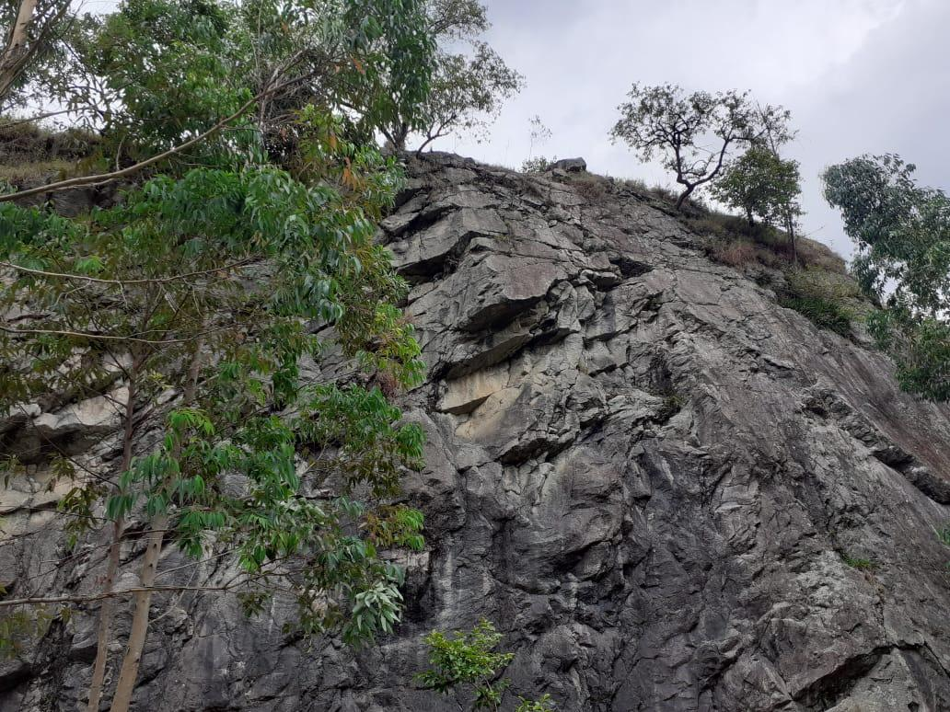
Fonte: Acervo pessoal (2019)

As principais ações para o desenvolvimento da atividade turística no lugar são feitas pelo escalador Lucio Angiolucci, morador de São Roque. A prefeitura não realiza ações de manutenção devido o atrativo estar em propriedade privada, embora existam tentativas por parte do poder público de assumir a manutenção do espaço (Associação Comercial de São Roque , 2018).
Lucio é quem divulga o atrativo, contando com um perfil no Instagram para isso e realiza a grande parte das ações voltadas à Pedreira. Em uma das conversas com o grupo, Lucio revelou que era o organizador dos eventos que promoveram o encontro de escaladores na Pedreira, contando com alguns apoios.
Segundo ele, a média de pessoas é de aproximadamente 40 a 50 pessoas nos finais de semana. Nota-se, então, um fluxo pequeno de pessoas devido à falta de infraestrutura. Entretanto, muitos escalam frequentemente no local, denotando fidelização. Na internet, é possível encontrar uma quantidade pequena de relatos sobre a experiência dos usuários na Pedreira, além de mencioná-la em fórums e grupos nas redes sociais. Também há uma área de camping disponível para todos, mas um escalador entrevistado no dia da visita afirmou que frequentava sempre e nunca viu acampamentos.
Figura 35 - Pedreira - Vista aérea
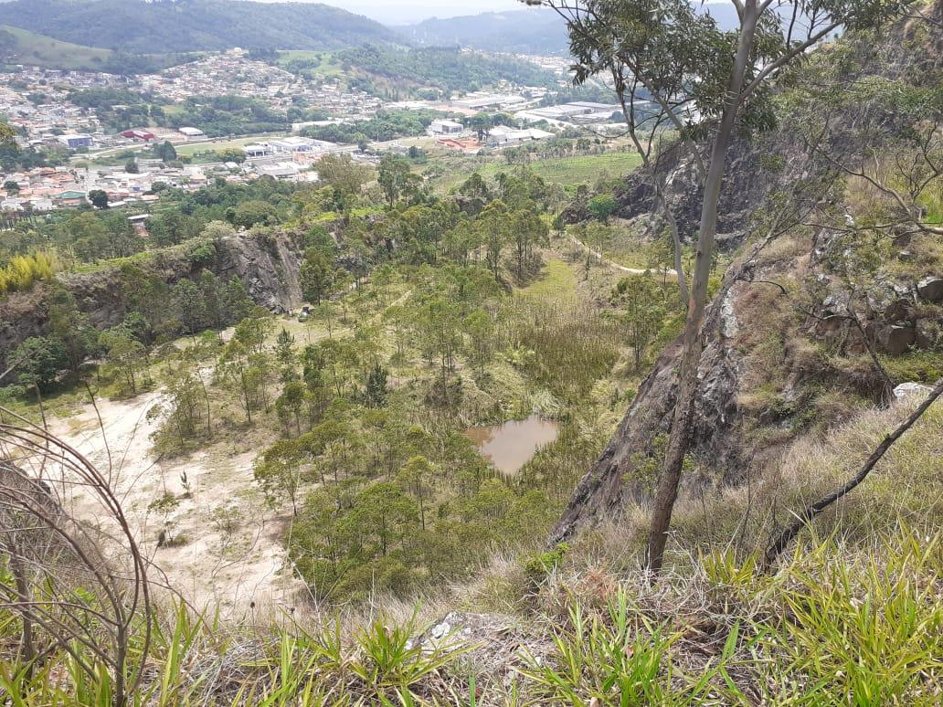
Fonte: Acervo pessoal (2019)

No dia da visita do grupo, o espaço foi utilizado para um treinamento de armas químicas, ação rara, desconhecida até para frequentadores assíduos. O acesso à Pedreira se dá por uma estrada de terra em boas condições no bairro do Marmeleiro, onde é possível ver a linha férrea e o que restou das paradas da Sorocabana. A sinalização na estrada é um pouco escassa e há sinais de desmatamento no entorno, lixo e pouca sensação de segurança. No dia da visita, também foi vista a Pedreira acima dos paredões por outra trilha (Figura 35).
No local, as placas de orientação eram abundantes, indicando as vias de escalada nos paredões (Figuras 36 e 37). Segundo Lucio, as placas são trocadas por ele a cada evento. Porém, não há pessoas que cumpram o papel de monitores, cada um escala por conta própria. Não há sanitários e o espaço para carros é a própria área onde estão os escaladores. Também não acontece controle de carros e a coleta de lixo é realizada por Lucio e alguns voluntários.

Figuras 36 e 37 – Pedreira, Placa de Orientação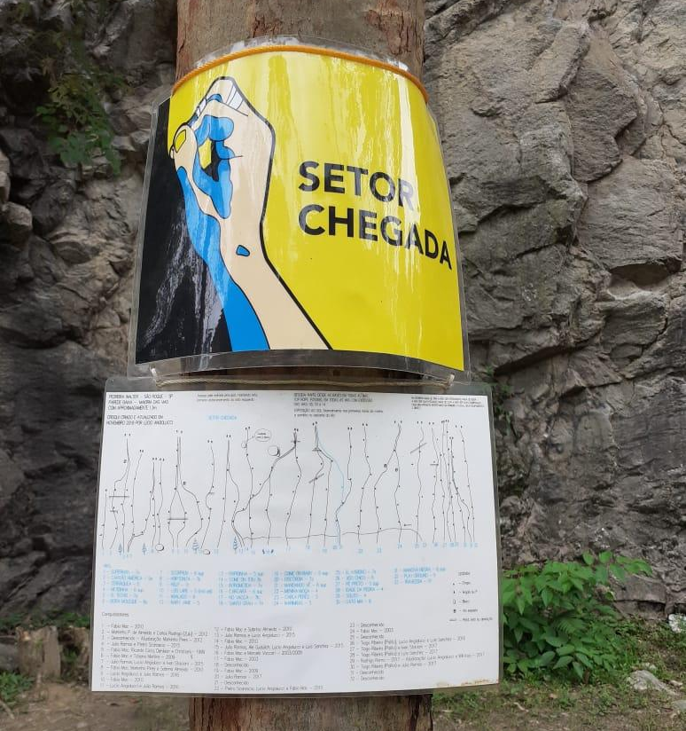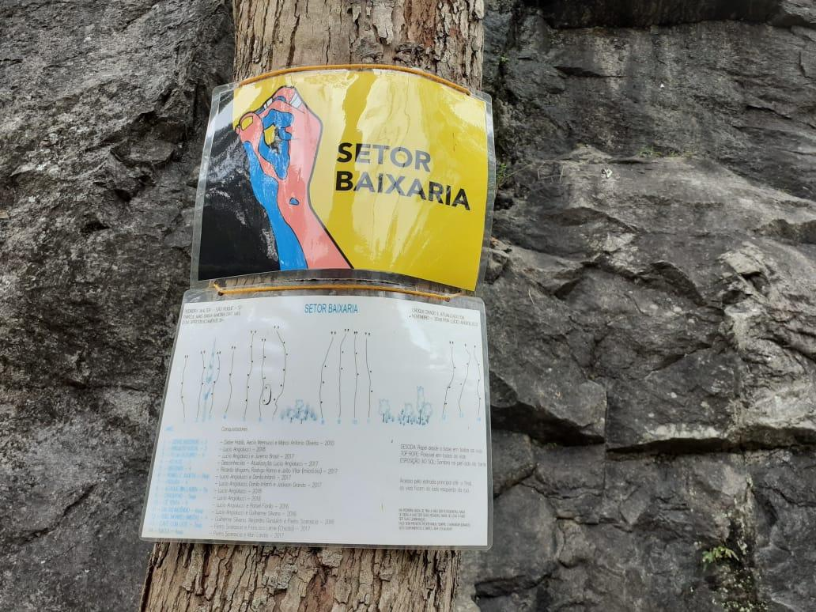
Fonte: Acervo pessoal (2019)

Os eventos realizados contribuem também para arrecadar alimentos para as populações que moram no entorno. Em 2019, foram arrecadados aproximadamente 100 Kg de alimentos.
Na ficha de hierarquização, a Pedreira atingiu pontuação de 1.1, sendo classificada na Hierarquia 1 (capaz de atrair pessoas das regiões de Sorocaba e São Paulo). A única nota considerada alta é a representatividade do atrativo, visto a singularidade da Pedreira frente a outros atrativos da região como as vinícolas e as fazendas. Todos os outros quesitos atingiram nota 1, exceto em Infraestrutura, com nota 0. Desse modo, compreende-se que o recurso turístico existe, porém a falta de infraestrutura afeta e muito o seu desenvolvimento.

    - Morro do Saboó

Tabela 24 - Notas de Hierarquização do Morro do Saboó
Atrativo | Data da visita | Grau de uso atual | Representatividade (peso 2) | Apoio local | Conservação do entorno | Qualidade | Infraestrutura | Acesso | Potencial (peso 2) | Total | Média | Hierarquia
Morro do Saboó | Não houve | 2 | 6 | 1 | 2 | 1 | 0 | 2 | 4 | 16 | 1.6 | 1
Fonte: Elaboração própria (2019)

Atrativo para turistas buscando contato com a natureza e ter uma bela vista da região assim como para igrejas que o consideram como o “monte das respostas de Deus”, o Morro do Saboó é um dos mais conhecidos atrativos de São Roque e é sempre visto por quem chega à cidade pela Rodovia Castello Branco (Figura 38).
Seu nome em tupi significa “morro pelado” e contam os mitos da região de que o morro é um dragão adormecido. Em relatos da internet, os principais comentários destacam a incrível vista no topo do morro e a presença de grupos protestantes. Muitas igrejas evangélicas realizam acampamentos nos picos para buscarem a Deus e segundo relatos, há até venda de relíquias sagradas. Na entrada do atrativo, encontra-se uma placa avisando sobre as duas vocações do morro, a de atrativo natural e a de ser um local sagrado.

Figura 38 - Morro do Saboó, Vista da Rodovia Castello Branco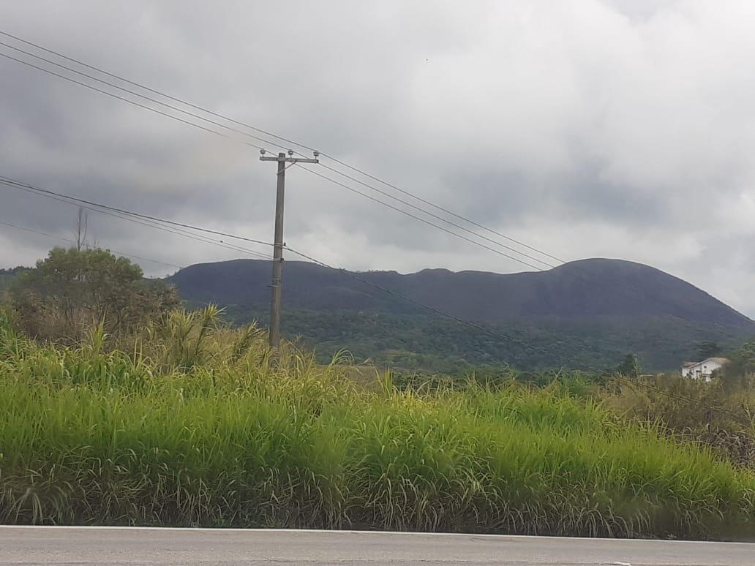
Fonte: Elaboração própria. (2019)
Com tais características, o Morro do Saboó poderia se enquadrar como um patrimônio imaterial na categoria “Lugar” do IPHAN. Assim ainda haveria a possibilidade de considerar o morro no conceito de patrimônio misto, que explora a integração entre aspectos naturais e culturais se relacionando no mesmo espaço.
O espaço fica localizado dentro de uma propriedade privada, de posse da doutora em agronomia Ondalva Serrano, a qual sempre apoiou a visitação e permitiu a presença de grupos religiosos. Entretanto, nos últimos anos intensificou-se a quantidade de grupos visitando o espaço, e trazendo consequências como o grande amontoado de papéis deixados no local pelos fiéis, fogueiras, pedras levadas como lembrança do lugar sagrado e o barulho que ecoa pela região. Sem a estrutura necessária, os recursos para atender os grupos são limitados (Câmara Municipal de São Roque, 2017). Porém, em conversa do grupo com o poder público nas visitas, não houve menção a esses grupos.
Além da Sra. Ondalva, a principal associação em torno da preservação e do desenvolvimento do bairro do Saboó é a Sociedade Amigos do Saboó, que contam com ações como coleta de lixo e a promoção de eventos como a 1ª Feira de Artesanato do Saboó.
O bairro apresenta mata preservada e estradas de boa qualidade (ainda que de terra) com sinalização abundante. Todavia, a região do bairro vem sofrendo com a construção de grandes como o Outlet Catarina e um aeroporto de caráter privativo.
O acesso do transporte público é praticamente inexistente, pois a única linha que segue até o local apresenta horários irregulares e deixa os visitantes em um ponto longe do início da trilha. Assim, muitos relatos encontrados são de pessoas que caminharam mais de 14 Km desde o centro de São Roque até o cume do monte. No relato de Jorge Souto, para o Alta Montanha, ele conta que muitas trilhas que levavam ao Saboó foram bloqueadas ou aterradas por problemas com os visitantes, sobrando apenas a hoje existente (SOUTO, 2017).
No formulário de hierarquização, o Saboó atingiu pontuação de 1.6, caracterizando na categoria 1, assim como a Pedreira, sendo capaz de atrair visitantes das regiões de São Paulo e Sorocaba. A beleza e a singularidade do atrativo configuraram como notas altas e que o elevaram no ranqueamento. Porém a falta de infraestrutura como banheiros e estacionamento, e o baixo apoio da população fora da comunidade representaram notas baixas.

  - Análise das potencialidades
A partir do levantamento de dados realizado em pesquisa de campo e gabinete, elaborou-se uma análise SWOT, a fim de entender quais as possíveis Forças, Oportunidades, Fraquezas e Ameaças para o Município de São Roque no que diz respeito a Patrimônio Natural. Os resultados dos pontos levantados são discutidos a seguir:

    - Pontos positivos
Os atrativos naturais em São Roque possuem, em sua maioria, apoio de pelo menos uma pequena parcela da população para o seu desenvolvimento e preservação. Nota-se, também, o movimento do município de fazer uma gestão cada vez mais sustentável e consciente, garantindo o faturamento do selo Município Verde Azul em 2019, abrindo as possibilidades de captação de recursos do FECOP (Fundo Estadual de Prevenção e Controle da Poluição), podendo estes serem usados para o desenvolvimento dos atrativos naturais.
A localização e o clima (destacado pela Divisão de Turismo como 2°C acima de Campos de Jordão) de São Roque também configuram como pontos positivos, pois atraem turistas de dois dos principais centros urbanos do estado: as Regiões Metropolitanas de São Paulo e Sorocaba. A proximidade dos centros urbanos a experiências de turismo de natureza na cidade caracteriza-se como fator positivo e emissor de fluxo turístico constante.
Com cerca de 53% de mata preservada, a inclusão do território na APA Itupararanga e na Reserva da Biosfera da UNESCO garantem maior proteção e conservação da Mata Atlântica ainda nativa em São Roque. Nesse sentido, poder-se-ia aproveitar ações do governo federal como a recente lei de proteção ao patrimônio mundial, na qual prevê-se o aproveitamento turístico dos espaços. A singularidade de aspectos dos atrativos naturais também configura como pontos positivos e vão ao encontro da questão da proximidade com o atrativo.

    - Pontos negativos
A falta de infraestrutura na Pedreira e no Saboó destacam-se como aspectos negativos na gestão dos atrativos. Entretanto, o Poder Público tem ações limitadas nesses espaços por conta das propriedades privadas onde esses atrativos estão inseridos.
Nesses atrativos, também se destacam a descontinuidade de ações de desenvolvimento da atividade turística, sendo um dos exemplos a instalação de plataformas para voos de asa delta e atividades similares no Morro do Saboó.
A chegada de obras como o outlet e o aeroporto representam ameaças para a natureza por conta do desmatamento, do aumento da especulação imobiliária e, no caso do aeroporto, aumento da poluição sonora.
Desse modo, entende-se que o município ainda tem um longo caminho pela frente para promover suas potencialidades e reduzir suas fragilidades para tornar São Roque como um destino de turismo de natureza conhecido.

- COMUNIDADE

  - Procedimentos metodológicos
    - Dados levantados previamente
De acordo com o tema comunidade, a pesquisa prévia buscou dados primários sobre população no Instituto Brasileiro de Geografia e Estatística (IBGE) com atenção para os aspectos demográficos, econômicos e socioculturais.
Foram consideradas informações sobre número de habitantes e sua distribuição no território do município com o objetivo de entender a lógica de distribuição da população entre o espaço urbano e rural de São Roque.
Os dados sobre trabalho e rendimento, revelaram as atividades predominantes e as faixas de renda da população. Sobre educação, foi observada a taxa de escolarização para identificar o nível educacional dos moradores.
Para preparar o material de coleta de dados em campo, a fonte consultada para fundamentar estudos com comunidade foi de Kluckhohn (2018) que discute os papéis dos atores em campo e a caracterização dos diversos atores da comunidade. Para estruturar qual seria o instrumento de pesquisa e posteriormente as questões para a entrevista usou-se como base Gil (1995) que explica os procedimentos adequados para a realização de entrevistas diretas.

    - Técnicas e métodos de investigação
O método de pesquisa utilizado foi a entrevista direta, complementada por observação participante e é de caráter qualitativo.
A “observação participante” é a coparticipação consciente e sistemática, tanto quanto as circunstâncias permitirem, nas atividades comuns de um grupo de pessoas e, se necessário, nos seus interesses, sentimentos e emoções. O propósito deste método é obter dados sobre o comportamento através de contatos diretos, em situações específicas, nas quais a distorção resultante do fato de ser o investigador agente estranho é reduzida ao mínimo (Kluckhohn (2018 p.29).

Para que a observação participante ocorra como se deve, o papel do observador deve ser aceito como geral e integrado pelas pessoas da comunidade. Entende-se que o entrevistador ser visto pela comunidade exercendo um papel geral foi um desafio em se tratando de uma pesquisa de campo que se desenvolveu em três dias com tempo reduzido em cada local. Por esta razão, apesar de haver a crença de que a observação participante possibilita uma maior amplitude, relevância e fidedignidade, foi utilizada também, e principalmente, a entrevista direta.

Descrição do instrumento de coleta de dados
As onze perguntas elaboradas para a entrevista foram direcionadas especificamente a comunidade moradora do município de São Roque e de sua microrregião. A primeira pergunta, conforme Apêndice 1, que questionava se a pessoa reside ou não em São Roque serviu para definir a continuidade ou não da entrevista.
Foi visto como importante saber se o entrevistado é são-roquense ou se tem outra origem e caso fosse de outro lugar, há quanto tempo reside em São Roque.
Com o dado de que em 2017, o salário médio mensal era de 2.3 salários mínimos e a proporção de pessoas ocupadas em relação à população total era de 25.5% julgou-se importante questionar também sobre trabalho e área de atuação, com o objetivo de tentar identificar se existe um volume de trabalho informal.
As questões sobre atrativos e momentos de lazer visavam entender a ligação e conhecimento que o morador tem com o espaço geográfico da cidade e o turismo que se desenvolve nela.
Ainda para investigar a perspectiva da comunidade acerca do turismo e se havia hospitalidade na comunidade foram elaboradas as questões 4, que pretendia entender se o entrevistado tinha um ponto de vista otimista ou pessimista sobre o turismo no município, 8 que buscava entender se a interação com o turista era estimada ou não pelos moradores e 10 que investiga se o morador reconhece algum benefício no turismo rural.
Era importante também entender o ponto de vista da comunidade sobre o institucional municipal e suas ações em relação ao turismo e infraestrutura de São Roque. Para isso as questões 5, que aborda sobre a ação da prefeitura no estímulo do turismo, e 6, que questiona se o morador se sente atendido nos âmbitos de saúde, educação, lazer e outros equipamentos que compõem a infraestrutura do município, foram desenvolvidas.
Com o instrumento utilizado e a pesquisa feita anteriormente ao campo, objetivamos conseguir oferecer orientação e apoio para a expansão, diversificação e qualificação da oferta de turismo rural da cidade de São Roque, de forma sustentável.
As ideias, reclamações e necessidades da comunidade local de São Roque foram percebidas pelo grupo, para assim serem organizadas em um relatório descritivo e levadas em consideração na elaboração final do projeto.

Estratégias para realizar o trabalho de campo
O roteiro de entrevista contendo 11 questões foi dividido entre uma equipe de 17 estudantes para que desenvolvessem a entrevista com moradores de São Roque. As entrevistas foram realizadas na área central de São Roque e nos bairros do Carmo, São João Novo, Maylasky, Canguera e Mairinque.
A amostra ideal para uma pesquisa qualitativa com comunidade levando em consideração 91.016 habitantes com uma margem de erro de 5% e visando obter 90% de confiabilidade nos dados, é de 272 respondentes. Solvis . De acordo com o objetivo da pesquisa de comunidade, foi fundamental para a percepção almejada, que as entrevistas fossem realizadas com indivíduos, de forma que nenhuma organização ou associação foi contatada.
A escolha dos entrevistados, levando em conta a necessidade de que fossem moradores, foi feita observando o lugar de pesquisa e o horário do dia, tentando evitar lugares de lazer onde a chance de que os passantes fossem turistas era maior do que de serem moradores e horários muito comerciais onde a maioria dos moradores pudessem estar trabalhando.
Em primeira visita ao campo, realizada nos dias 4, 5 e 6 de outubro (sexta-feira, sábado e domingo), a equipe de 17 estudantes conseguiu alcançar todos os locais planejados e realizar 127 entrevistas. Em segunda visita de campo, realizada a fim de alcançar a amostra ideal, a equipe foi reduzida para 4 estudantes que conseguiram realizar 93 entrevistas na área central de São Roque, nos dias 7 e 9 de novembro (quinta e sexta-feira).
O número de instrumentos preenchidos foi de 229, após a redução, técnica proposta por Gil (1995), que é o processo de análise de dados qualitativos que seleciona os resultados, o total de instrumentos válidos preenchidos foi de 220 entrevistas, conferindo a pesquisa 90% de confiabilidade com 5.58% de margem de erro.

Caracterização da comunidade

Dados sócio-demográficos
A seguir atentamos aos dados sócio-demográficos que ajudam a compreender a dinâmica populacional de São Roque com dados estatísticos, para entender a estrutura e distribuição da população, observando quantidade de habitantes, distribuição no território, faixa etária, renda, escolaridade e saúde.
Segundo o IBGE Censo Demográfico de 2010, São Roque tem 78.821 habitantes com 50,8% de mulheres e população predominantemente jovem. Em última estimativa de população feita pelo IBGE em 2019 a população estimada de São Roque é de 91.016. Abaixo pirâmide etária demonstrando a população de São Roque em comparação à população do país com poucas discrepâncias na faixa de população jovem.

Gráfico 8 - Pirâmide Etária de São Roque - 2010
Fonte: IBGE, Censo Demográfico. (2010)

A situação domiciliar dos moradores é, majoritariamente, urbana, com 71.488 moradores na região central e 7.333 moradores na zona rural.
Os dados sobre renda demonstram que em 2017 o salário médio mensal era de 2.3 salários mínimos e a proporção de pessoas com empregos registrados era de 25.5%.
Na comparação com os outros municípios do estado, no quesito salário médio mensal São Roque ocupava a posição 260 de 645, no quesito empregos registrados São Roque ocupa a posição 212 de 645. Já na comparação com cidades do país todo, no quesito salário médio mensal ficava na posição 905 de 5570, e no quesito empregos registrados, 784 de 5570. Nestes ranqueamentos São Roque mantém o posicionamento acima de mais da metade dos municípios de São Paulo e cidades do Brasil.
A respeito de educação temos que a taxa de escolarização de 6 a 14 anos de idade é de 97,6% da população do município. O IDEB (Índice de Desenvolvimento da Educação Básica) de São Roque pontua 5,9 nos anos iniciais do ensino fundamental (Rede pública) e 4.8 nos anos finais do ensino fundamental (Rede pública). “As metas estabelecidas pelo IDEB são diferenciadas para cada escola e rede de ensino, com o objetivo único de alcançar seis pontos até 2022, média correspondente ao sistema educacional dos países desenvolvidos(IDEB, 2018)”.
Outro aspecto importante para caracterização da comunidade, a forma que vivem e quais equipamentos suprem suas necessidades que foi observado, é o atendimento públicos de saúde que conta com 15 estabelecimentos de saúde do Sistema Único de Saúde para atender todos os habitantes. O número de estabelecimentos particulares de saúde é superior, 20 estabelecimentos. O histórico do município não tem registros de epidemias.

    - Perfil dos entrevistados
Os dados que serão apresentados a seguir são próprios, gerados no ano de 2019 através do instrumento de coleta apresentado, que foi a entrevista. As questões abordadas que permitem traçar um perfil dos entrevistados são sobre a distribuição no território, trabalho e área de atuação, lazer e turismo, e perspectiva do munícipe sobre o institucional de São Roque.

Gráfico 9 - Tempo de residência dos moradores entrevistados
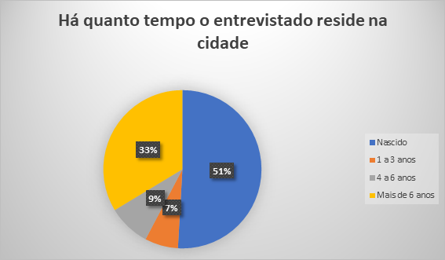
Fonte: Elaboração própria. (2019)

Os dados coletados foram homogêneos tornando possível uma análise que considera diversas perspectivas dos moradores, nascidos ou não em São Roque, da área central e rural. Os 7% de moradores que estão em São Roque de 1 a 3 anos foram majoritariamente entrevistados no Bairro do Carmo onde foi identificada uma lógica de ocupação irregular neste mesmo período de tempo.

Gráfico 10 - Divisão dos entrevistados por região de moradia
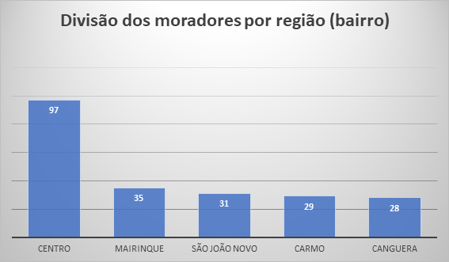
Fonte: Elaboração própria. (2019)

Com este dado de entrevistados por região foi possível identificar que as regiões têm demandas específicas influenciadas por sua morfologia. Moradores de bairros não centrais pontuaram a dificuldade de locomoção que é feita somente de carro próprio. E moradores de áreas centrais observaram dificuldade de acesso aos principais equipamentos turísticos e a questão de locomoção como um fator ainda mais oneroso a experiência oferecida pela Rota do Vinho, por exemplo, que sem o custo locomoção já é consideração financeiramente inacessível pelos munícipes.

Gráfico 11 - Área de atuação profissional dos entrevistados
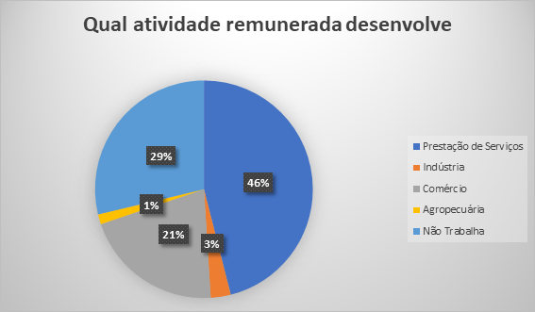
Fonte: Elaboração Própria. (2019)

Os dados previamente coletados indicam baixo nível empregos registrados, em pesquisa de campo foi possível observar essa realidade, entretanto a quantidade de pessoas que são prestadoras de serviço e trabalham com comércio informal demonstra que existem diversas atividades além das registradas que geram renda. Foi muito citado pelos respondentes, prestação de serviços na área da beleza, como serviços de salão a domicilio e venda de cosméticos. Também foram citados serviços prestados em obras, e venda de produtos alimentícios. Foi percebido que existe um volume alto de trabalho informal ligado ao turismo e que o são-roquense valoriza essa demanda turística. Com a observação participante, que faz parte do instrumento de pesquisa utilizado, diversas questões se desdobraram das elaboradas inicialmente, e em pequeno número foi falado que seria interessante acesso a qualificação e formalização de atividades que já desenvolvem. E que existe dificuldade por parte da população em ter conhecimento dos requisitos e regulamentação para construir e implementar novos negócios.

Percepção sobre a gestão e estrutura pública
Em relação a gestão e estrutura pública foram elaboradas perguntas que objetivavam entender o ponto de vista do munícipe em relação a atuação do institucional no setor turístico e civil, além de provocar críticas para que fosse possível identificar pontos problemáticos na ação e ou comunicação das ações realizadas pela prefeitura.
Gráfico 12 - Sentimento de organização e estímulo da prefeitura ao turismo
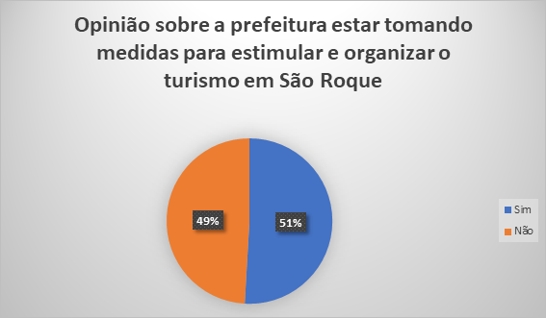
Fonte: Elaboração própria. (2019)

Ao questionar se a prefeitura vem tomando medidas para estimular e organizar o turismo em São Roque foi respondido por 51% dos entrevistados que sim. Superando com pouca diferença os respondentes que declararam não haver movimentação da prefeitura em relação ao turismo.
Houve uma concordância entre os entrevistados, sobre os investimentos estarem concentrados e direcionados para o Roteiro do Vinho em detrimento de outros espaços que poderiam ser fomentados como a área central, que segundo alguns respondentes poderia ter um horário mais amplo de funcionamento e mais atrativos. Com este dado e as percepções demonstradas compreende-se que não é claro para comunidade as ações da prefeitura para estimular o turismo e que eles possuem uma visão crítica acerca das políticas concentradas em atrativos já consolidados.

Gráfico 13 - Sentimento de assistência por serviços públicos
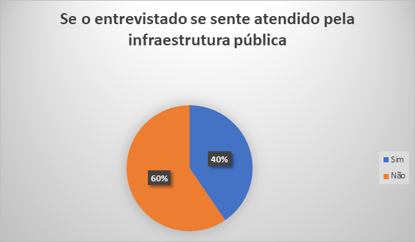
Fonte: Elaboração própria. (2019)

Ao perguntar se o munícipe se sente atendido pela infraestrutura pública, a entrevista levou em consideração lazer, saúde, educação e transporte. Essa questão apresentou 60% de respostas negativas, o volume negativo de respostas foi atribuído principalmente aos setores de lazer e saúde, que segundo a comunidade são insuficientes ou inacessíveis financeiramente.
Particularmente em lazer, muitos disseram que os atrativos existentes são inacessíveis por serem muito caros. Uma das percepções registradas que expressam esse sentimento por parte dos moradores foi: “Sabemos por amigos que trabalham em vinícolas que um jantar para uma família pode chegar a custar setecentos reais”.
Sobre educação, a maioria dos moradores afirmou se sentir bem assistidos e que nunca tiveram dificuldades para acessar escolas de ensino básico. Entretanto quando perguntado sobre nível superior de educação é percebido que não há, por parte da população valorização da permanência na vida acadêmica, o que pode ser ocasionado por diversos fatores, como falta de fomento, equipamentos, perspectivas no mercado de trabalho do município, entre outras questões que não puderam ser identificadas com a pesquisa em questão, mas foi um fator que despertou atenção.

Relação com o Turismo
Nas questões elaboradas com foco em turismo buscou-se entender qual a interpretação de turismo e turismo rural por parte do entrevistado e se existe uma perspectiva positiva ou negativa em relação às atividades desenvolvidas no setor turístico.

Gráfico 14 - Perspectiva sobre o turismo
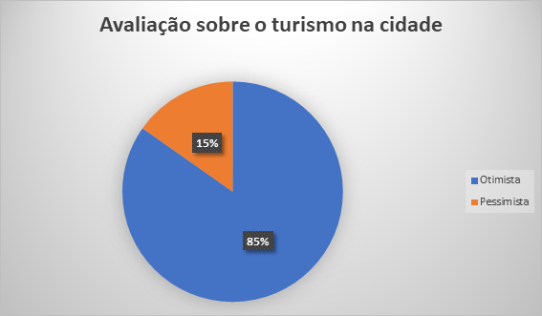
Fonte: Elaboração própria. (2019)

Sobre o turismo, 84% dos entrevistados tem um ponto de vista otimista sobre a atividade, contudo os moradores não têm uma concepção clara do que é turismo ou turismo rural, não há conhecimento do termo e de suas especificidades. Fato que surgiu como um ponto problemático a ser trabalhado já que o conhecimento e empoderamento da comunidade são fatores essenciais para o sucesso e manutenção de estâncias turísticas.
Sobre lazer, é estabelecido por lei que o Poder Público está obrigado a fornecer meios para que os indivíduos, trabalhadores ou não, possam gozar e usufruir de lazer. É obrigação pública em todos os níveis da federação. É uma prestação positiva e obrigatória a favor dos indivíduos.
Antes da realização da pesquisa de campo havia, por parte dos pesquisadores, uma expectativa positiva em relação ao lazer e atividades recreativas oferecidas a população, muito alimentada por São Roque ser uma estância turística. Entretanto mais de 60% dos entrevistados não costuma visitar os pontos turísticos da cidade, muitos alegaram que os atrativos não condizem com sua realidade de consumo.

Gráfico 15 - Frequência a pontos turísticos
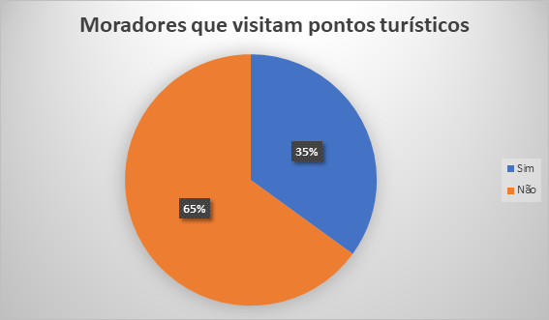
Fonte: Elaboração própria. (2019)

De acordo com as informações socioeconômicas, mais especificamente sobre média salarial, os atrativos turísticos e opções de lazer mais evidentes como exemplo a Rota do Vinho, Ski Mountain Park e Aerobello demandam um gasto diário mínimo a partir de R$ 60 por pessoa sem levar em consideração custo de deslocamento. A comunidade entrevistada reclamou sobre não ter atividades e lugares financeiramente acessíveis para frequentar no município.

Gráfico 16 - Harmonia no relacionamento com o turista
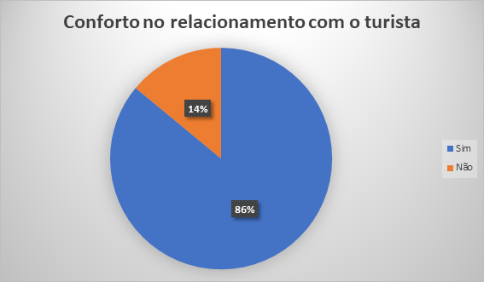
Fonte: Elaboração própria. (2019)

Referente à interação com os turistas, os entrevistados consideram ter uma boa relação com os turistas, citando o intercâmbio cultural como um dos pontos positivos advindos de sua presença, além de geração de empregos.
Sobre receptividade e naturalidade ao receber turistas, 86% dos entrevistados responderam se sentir confortáveis no relacionamento com os turistas, demonstrando muita hospitalidade. Quando os respondentes eram funcionários ou donos de comércios, demonstravam interesse em atender o aumento da demanda turística, porém indicavam que não costumavam receber muitos turistas, principalmente os respondentes localizados na área central.

Análise das potencialidades
A principal potencialidade da comunidade é o ambiente hospitaleiro que eles construíram e mantêm na cidade, visto que os moradores são simpáticos e receptivos, e em pesquisa declararam se sentir confortáveis no relacionamento com os turistas. Além disso, muitos dos entrevistados se mostraram capazes de enxergar o valor que o turismo tem para a economia local, e muitos trabalham de maneira informal com a demanda turística para gerar ou complementar sua renda familiar.

Pontos positivos
Foi possível observar a hospitalidade, vontade e recursos para empreender. Ficou latente também a valorização do turismo, mesmo sem clareza sobre a amplitude do conceito, por parte da comunidade, que foi manifestada pelos entrevistados que citaram pontos como geração de empregos, intercâmbio cultural e melhorias estruturais na cidade.

Pontos negativos
Foi identificada a falta de opções de lazer para os moradores e principalmente crianças, pouca regulamentação e diversificação das atividades turísticas. Mantendo parte dos moradores trabalhando de maneira irregular e privados de atividades de lazer que são inacessíveis financeiramente.
Outra questão a ser trabalhada é o baixo nível de instrução da comunidade que demonstrou ausência de conhecimento e concepção crítica em relação à realidade do turismo na cidade.

- OS TURISTAS E VISITANTES DE SÃO ROQUE

  - Procedimentos metodológicos
    - Dados levantados previamente
Previamente à pesquisa feita em campo, foram utilizadas as plataformas do Airbnb e do Tripadvisor para criar uma base preliminar do perfil do turista que visita à cidade, analisando seus comentários e buscando identificar suas cidades de origem, motivação e acompanhantes de viagem. Também foi utilizado o Plano de Desenvolvimento Integrado do Turismo Sustentável (PDITS), que por conter dados de pesquisa de demanda realizada na cidade em 2016 foi relevante para se familiarizar o perfil que foi observado nos dados após a pesquisa de campo, principalmente em relação a cidade de origem do turista, seus acompanhantes de viagem e o gasto com hospedagem.

    - Técnicas e métodos de investigação
Um dos primeiros e mais importantes passos para o desenvolvimento de planos diretores ou planos estratégicos de Turismo é conhecer o perfil do turista dos destinos. Dessa forma, o estudo de demanda é importante para o desenvolvimento de produtos turísticos condizentes com as necessidades dos visitantes.
A abordagem utilizada foi predominantemente quantitativa, uma vez que foram os resultados do estudo podem ser mensuradas numericamente e, portanto, analisadas estatisticamente de forma a cruzar as variáveis e assim observar as relações entre estas para dedução dos efeitos resultantes. Porém, é possível considerar que a pesquisa se torna também qualitativa uma vez que pretende verificar a relação da realidade com o objeto de estudo (DALFOVO; LANA; SILVEIRA, 2008), nesse caso São Roque e os seus turistas.
O estudo foi aplicado presencialmente com a demanda real da cidade de São Roque, ou seja, os turistas que efetivamente se encontravam em São Roque, e assim a fonte de informação da pesquisa é primária e o tipo de informante direto.

    - Descrição do instrumento de coleta de dados
O instrumento escolhido para realizar a coleta dos dados foi um questionário, o qual, seguindo os pontos colocados por Ribeiro (2008), foi utilizado por ser uma ferramenta de pesquisa garante anonimato, utiliza questões objetivas e padronizadas que garantem uniformidade, que estruturado em 28 questões mescladas entre abertas e fechadas e subdividido em quatro partes.
A primeira parte do questionário buscou traçar o perfil do turista ou visitante, a partir do levantamento da idade, gênero, renda e escolaridade do entrevistado. A segunda parte buscou compreender as motivações bem como as características da viagem dos entrevistados a São Roque, abordando questões como sua localidade de origem, a primeira visita, tempo de permanência, meio de hospedagem e meio de transporte utilizado, grupo acompanhante, fontes de informação quanto à cidade, atrativos conhecidos e visitados, critério para escolha a visita de atrativos bem como resumo dos gastos. Desta maneira, a partir do cruzamento do perfil da amostra obtida com as características da viagem e motivação, será possível identificar a demanda potencial para a cidade de São Roque tendo em vista o turismo rural, bem como auxiliar no direcionamento das decisões para o planejamento do turismo rural.
A terceira parte consistiu numa breve avaliação quanto à cidade de São Roque, abordando os critérios de segurança, acessibilidade, infraestrutura, limpeza, sinalização, atendimento, estacionamento e vias. Já a quarta e última parte buscou avaliar as percepções e atendimento às expectativas do turista ou visitante em relação a viagem, questionando o que acha mais atrativo em São Roque, a satisfação com a viagem, sua intenção de retorno e recomendação, bem como o que acredita que poderia melhorar na cidade. Neste caso, estas duas partes apontam em que aspectos a cidade pode melhorar para receber os turistas, servindo como um feedback tanto para a gestão pública quanto para a gestão privada.
Para melhor fluidez da aplicação do questionário, as questões não seguiram necessariamente esta ordem, como é possível visualizar no questionário no apêndice. Ademais, foi criada uma ficha contendo as respostas de algumas perguntas, a qual seria entregue para o entrevistado. Com a ficha em mãos, o turista informa apenas a letra correspondente à resposta, tornando a aplicação mais rápida e prática para ambos, pesquisador e entrevistado.

    - Estratégias para realizar o trabalho de campo
A amostra não probabilística foi definida a partir do número de visitantes anuais da cidade de São Roque, mensurado em 59.709 turistas domésticos e internacionais no ano de 2018 (FIPE/MTur 2018). Assim, para o nível de confiança de 90% e margem de erro de 5%, o tamanho da amostra foi definido em 268 questionários, os quais foram divididos entre os 17 alunos que participaram do campo, totalizando 15 questionários para cada.
A coleta de dados ocorreu em dois diferentes momentos: nos dias 4, 5 e 6 de outubro (sexta, sábado e domingo) e nos dias 9 e 10 de novembro (sábado e domingo). No total foram aplicados 161 questionários, sendo 148 no primeiro momento e 13 no segundo, desses, 6 questionários não forneceram dados suficientes e, portanto, não foram apresentados na Tabela 1, totalizando somente 155 respostas que foram efetivas e analisadas ao decorrer deste trabalho.
A quantidade de pesquisadores por atrativo foi de acordo com a abordagem individual de cada grupo e a demanda que cada atrativo recebe. Em média, cada pesquisador aplicou 8 questionários em 21 locais, sendo que a escolha destes se deu a partir das pesquisas realizadas previamente pelos 8 grupos sobre a cidade e seus atrativos em funcionamento e com potencial, além da conversa com o Sandro Marcelo Cobello, Chefe Divisão de Turismo da Prefeitura Municipal da Estância Turística de São Roque.

Tabela 25 – Locais de Aplicação do Questionário sobre Turistas
Local de aplicação  do questionário | Nº de questionários
 | 04/10 | 05/10 | 06/10 | 09/11 | TOTAL
Acampamento Aldeia | - | - | 2 | - | 2
Aerobello | - | 3 | - | - | 3
Capela Santo Antônio | - | 1 | - | - | 1
Expo São Roque | 10 | 7 | 23 | - | 40
Fazenda Angolana | - | - | 11 | - | 11
Pedreira | - | - | - | 2 | 2
Pesqueiro Estância Mailasqui | - | 12 | - | - | 12
Pesqueiro Flamar | - | 6 | - | - | 6
Pesqueiro Santa Clara | - | 2 | - | - | 2
Pousada Aconchego no Campo | - | 1 | - | - | 1
Pousada Aldeia | - | - | 2 | - | 2
Pousada Juriti Eco | - | 1 | - | - | 1
Pousada Sol Nascente | - | - | 1 | - | 1
Rancho Cavalo Mania | - | 1 | - | - | 1
Sitio Arco Iris | - | - | 1 | - | 1
Ski Mountain Park | - | - | 9 | - | 9
Terra do Vinho | - | 1 | - | - | 1
Vinícola Bella Aurora | - | 8 | - | - | 8
Vinícola Góes | 1 | 15 | - | - | 16
Vinícola Quinta do Olivardo | 9 | - | - | 11 | 20
Vinícola XV de novembro | 10 | - | - | - | 10
Vinícola Villa Don Patto | 5 | - | - | - | 5
Total geral | 35 | 58 | 49 | 13 | 155
Fonte: Elaboração própria. (2019)

  - Caracterização dos turistas e visitantes de São Roque
    - Perfil
Seguindo o tópico 9.1.3, as questões localidade de origem, gênero, renda e escolaridade do entrevistado têm objetivo de caracterizar o perfil geral do turista de São Roque. Para não constranger os turistas com perguntas pessoais, estas questões foram apresentadas ao final da entrevista sob a justificativa de serem para fins estatísticos.

Gráfico 17 - Gênero
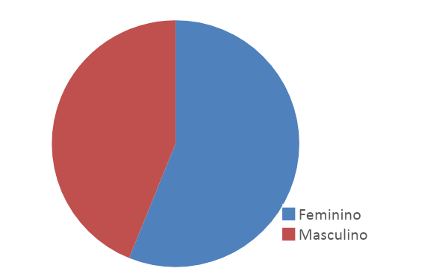
Fonte: Elaboração própria. (2019)

Através da análise do Gráfico 17, é possível observar que o munícipio obteve maioria feminina nas respostas, porém a diferença no número entre os dois gêneros foi de apenas 9,8%. Sendo 56% dos turistas são do gênero feminino e 44% do gênero masculino, o que demonstra um equilíbrio no público que visita São Roque.

Gráfico 18 - Faixa Etária
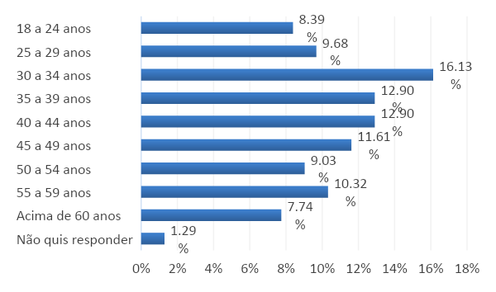
Fonte: Elaboração própria. (2019)

De forma geral, a idade dos visitantes de São Roque é diversa, porém se mostra mais elevada acima de 30 anos de idade, com grande parte entre 30 e 39 (29%), como é possível observar no Gráfico 18. Quanto a menor faixa de idade e a maior, a quantidade de visitantes é bem próxima, sendo 8,39% de 18 a 24 anos, e 7,74% acima de 60 anos, o que demonstra que a cidade é atraente ao público de diversas idades. Não foi aplicado questionários para pessoas com menos de 18 anos, sendo assim, não é possível afirmar que a cidade possui atrativos suficientes para crianças e adolescentes.

Gráfico 19 - Renda Familiar Mensal, por faixa, em reais
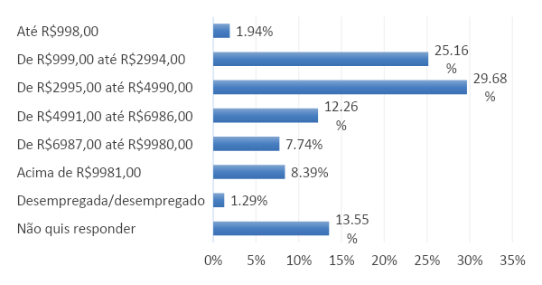
Fonte: Elaboração própria. (2019)

Analisando o gráfico 19, a faixa de renda familiar que mais destaca-se dentre os turistas e visitantes de São Roque é a de R$2995,00 até R$4990,00, totalizando quase 30% da amostra, seguido dos turistas com renda entre R$999,00 até R$2994,00, com 25,16%. Ou seja, a maior concentração é de turistas com renda familiar entre R$99,00 a R$4990,00, sendo 55% do total dos entrevistados, e assim, infere-se que a cidade é um destino muito procurado pela baixa e média classe média (ABEP, 2014). Por outro lado, a parcela de pessoas nas faixas de renda acima de R$9981,00 é pequena, somando apenas 8,39%.

Gráfico 20 - Escolaridade
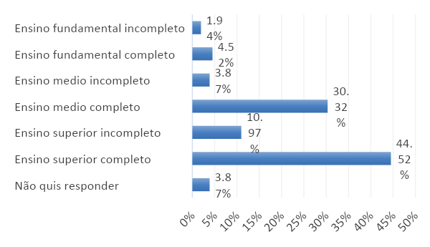
Fonte: Elaboração própria. (2019)

Já quanto a escolaridade, o gráfico 20 mostra que os visitantes de São Roque possuem alto nível de escolaridade, sendo estes em sua maioria formados com Ensino Médio completo (30%) e Ensino Superior completo (44%). Dos entrevistados somente 10% possuem escolaridade inferior ao ensino médio completo e somente 11% não finalizou o ensino superior.

    - Característica da viagem
Na segunda parte do questionário, foram analisadas as motivações, a localidade de origem, a primeira visita, tempo de permanência, meio de hospedagem e meio de transporte utilizado, grupo acompanhante, fontes de informação quanto à cidade, atrativos conhecidos e visitados, critério para escolha a visita de atrativos e o resumo dos gastos.
Tabela 26 – Localidade de origem dos Turistas entrevistados
Localidade de Origem | Frequência  %
Grande São Paulo | 70,96
Região Intermediária de Sorocaba | 10,32
Região Intermediária de Campinas | 7,74
Região Intermediária de São José dos Campos | 1,93
Região Intermediária de Araraquara | 0,65
Região Intermediária de Ribeirão Preto | 0,65
Região Intermediária de São José do Rio Preto | 0,65
Outros estados | 7,1
Total | 155
Fonte: Elaboração própria. (2019)

Observa-se, a partir da Tabela 2, que os municípios da Região Metropolitana de São Paulo são os principais emissores de turistas à São Roque, totalizando 70,96%, o que pode ser explicado pela proximidade da Região ao destino. Dentre estes, há destaque para o município de São Paulo (54,54%), seguido de Osasco (7,27%), Itapevi e São Bernardo do Campo, ambos representando 6,36% dos turistas da RMSP. Os outros 13 municípios da RMSP citados foram: Barueri, Caieiras, Cajamar, Carapicuíba, Cotia, Embu das Artes, Itaquaquecetuba, Jandira, Mogi das Cruzes, Santo André, São Caetano do Sul, Taboão da Serra e Vargem Grande Paulista.
Por outro lado, apesar de pertencer a Região Metropolitana e Intermediária de Sorocaba, a parcela de turistas advindos desta região é baixa, girando em torno de 10,32%. Os municípios dessa região são Avaré, Ibiúna, Itapeva, Itu, Mairinque, Pilar do Sul, todos totalizando 6,25% dentre os emissores dessa região, além de Sorocaba, o qual totaliza 56,25%. Ainda que em menor destaque, os turistas provenientes da Região Intermediária de Campinas também se mostraram presente em São Roque, totalizando 7,74%. Os municípios emissores foram Americana, Atibaia, Campinas, Itatiba, Jundiaí, Mogi Guaçu e Piracicaba.
As outras regiões emissoras de turistas para São Roque, provenientes do Estado de São Paulo, foram as Regiões Intermediárias São José dos Campos (Taubaté e Jacareí), Araraquara (Araraquara), São José do Rio Preto (Santa Fé do Sul) e Ribeirão Preto (Ribeirão Preto). Com exceção da Região Intermediária de São José dos Campos, que representou 1,93% do total de turistas, as demais foram responsáveis apenas por 0,65% do total. Ou seja, apesar de o município receber turistas provenientes do resto do Estado de São Paulo, esta parcela ainda se apresenta baixa.
Ademais, ainda que representando baixa parcela (7,1%), os turistas de outros estados (Rio de Janeiro, Paraná, Mato Grosso, Mato Grosso do Sul e Distrito Federal e Recife) se mostraram presentes na localidade, indicando que o município possui potencial para atrair turistas em escala nacional.

Gráfico 21 - Primeira Visita a São Roque
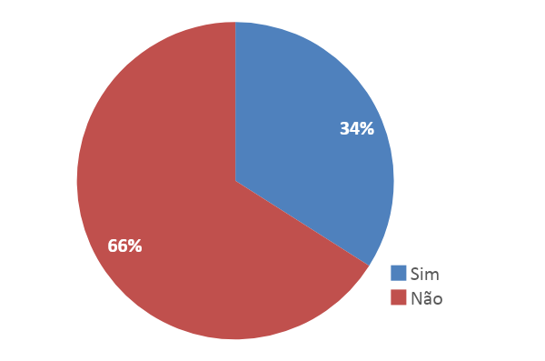
Fonte: Elaboração própria. (2019)

Segundo o Gráfico 21, a maioria dos visitantes de São Roque retornam à cidade, considerando que a porcentagem de entrevistados que já foram mais de uma vez é de 66%, o que pode ser explicado pela proximidade da principal região de emissão de turistas à cidade. Este é um fator positivo para a cidade, uma vez que indica a fidelização dos turistas e visitantes.

Gráfico 22 - Número de visitas à São Roque
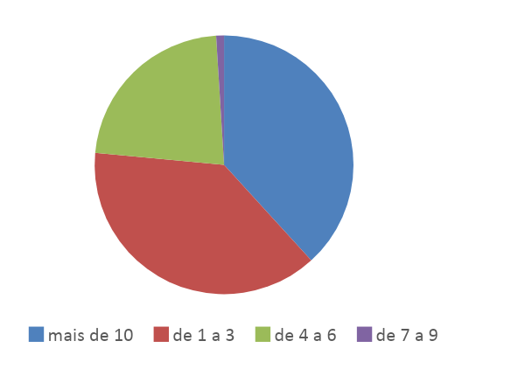
Fonte: Elaboração própria. (2019)

Considerando a frequência da visitação do Gráfico 22, e também a baixa taxa de primeira visitação, é possível confirmar a fidelização dos turistas, uma vez que considerável parcela de visitantes já visitou a cidade mais de dez vezes (38%).

Gráfico 23 - Pernoitar na visita a São Roque
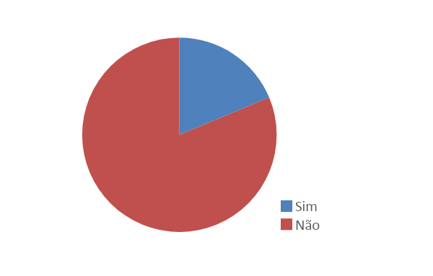
Fonte: Elaboração própria. (2019)

A grande maioria dos turistas não pernoita na cidade, segundo dados da questão sobre pernoite presentes no Gráfico 23, o qual mostra que apenas 19% dos visitantes de São Roque pernoitam na cidade. Isso pode ser explicado pelo fato da maioria dos turistas que vão à cidade são da Região Metropolitana de São Paulo e Sorocaba, regiões próximas à São Roque e com fácil acesso, o que favorece as os conhecidos “bate-volta”.

Gráfico 24 - Quantidade de Pernoites
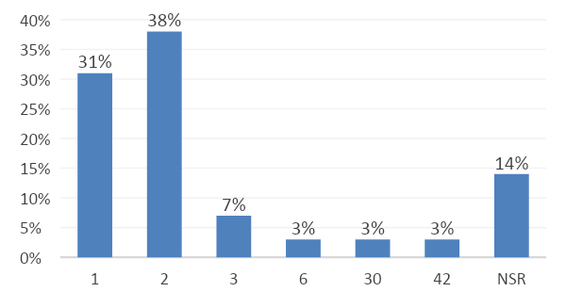
Fonte: Elaboração própria. (2019)

No Gráfico 24, foram demonstrados dados referentes à porcentagem de turistas que vão a cidade e pernoitam, indicando o número de pernoites. Observa-se que a maior parcela se hospeda 2 dias, sendo 38%, e 31% se hospedam apenas um dia, o que vai ao encontro do fato de que o turismo na cidade ocorre predominantemente nos finais de semana, como colocado no PDITS de 2016. Como dados discrepantes tiveram pessoas que se hospedaram 30 e 42 dias, porém essas apontaram negócios ou trabalho enquanto a principal motivação de visita à cidade.

Gráfico 25 - Tempo de permanência em São Roque
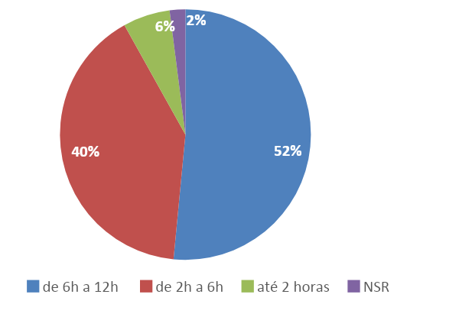
Fonte: Elaboração própria. (2019)

Entre os excursionistas de um dia, como indica o Gráfico 25, há destaque para os que passam de 6 horas a 12 horas na cidade (52%), seguidos por 40% que passa de 2 horas a 6 horas, ao passo que apenas 6% passam até 2 horas. Portanto, apesar de grande parcela dos visitantes de São Roque ser excursionista, pode-se afirmar que o fato de haver destaque para maiores tempos de permanência na cidade é um ponto positivo, uma vez que favorece a visitação à mais atrativos bem como o uso de equipamentos e serviços do município, contribuindo para a economia local.

Gráfico 26 - Meio de Hospedagem utilizado
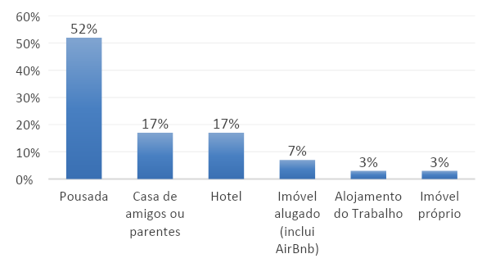
Fonte: Elaboração própria. (2019)

É possível identificar, através da análise do Gráfico 26, que a maioria dos turistas se hospeda em Pousadas, sendo responsável por 52% da parcela que pernoita na cidade. Este dado vai ao encontro do fato de que, segundo o PDTIS (2016), 11 dos 24 meios de hospedagens da cidade são pousadas, aproximadamente metade, enquanto os outros 13 estão divididos entre acampamentos, sítios e hotéis.
Ainda que em menor frequência, a hospedagem em hotel e em casa de amigos ou parentes também se mostraram relevantes, ambas representando 17% da amostra. Porém, considerando que pequena parcela do total de visitantes não se hospeda na cidade, o fato de 17% dos turistas se hospedarem em casa de amigos e parentes contribui para a já pequena rotatividade econômica na cidade. Ademais, as opções de casa de amigos, parentes e imóveis próprias juntas totalizam 20%, demonstrando que é comum que as pessoas tenham segunda residência na cidade.

Gráfico 27 - Meio de Transporte para chegar a São Roque
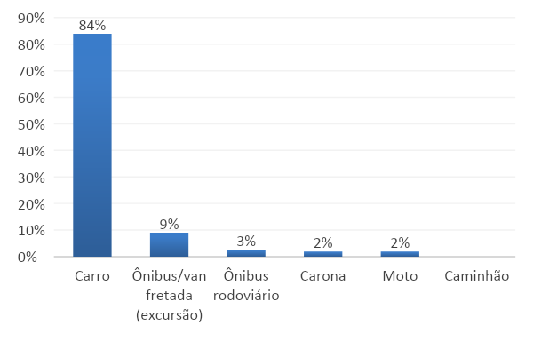
Fonte: Elaboração própria. (2019)

A partir da análise do Gráfico 27, nota-se que o meio de transporte mais utilizado é carro, sendo esta parcela representada por 84%, o que está relacionado ao fato de grande parte dos visitantes serem provenientes de cidades próximas. Também é importante considerar que 9% viaja de excursão ou ônibus fretado, já este é um grupo relevante que compõem a demanda da cidade de São Roque.

Gráfico 28 - Grupo Acompanhante
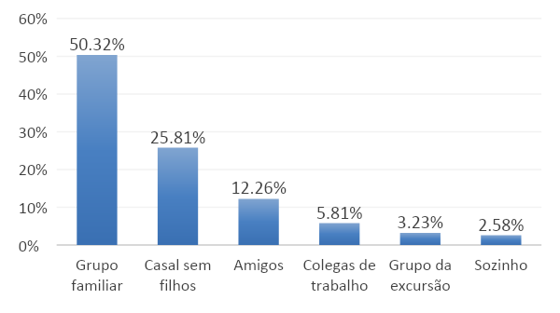
Fonte: Elaboração própria. (2019)

Entre os grupos acompanhantes dos respondentes, os mais comuns são grupo familiar, representado por 50,32% de parcela dos visitantes e turistas, e casal sem filhos, compondo 25,81%. Ainda que em menor quantidade, há destaque para os grupos de amigos, com 12,26% Pode-se considerar, portanto, que São Roque possui atrativos relevantes para grupos de viagem diversos. Os turistas que foram sozinhos representam 2%, sendo este o menos frequente segundo o Gráfico 28.

Gráfico 29 - Motivação da Viagem
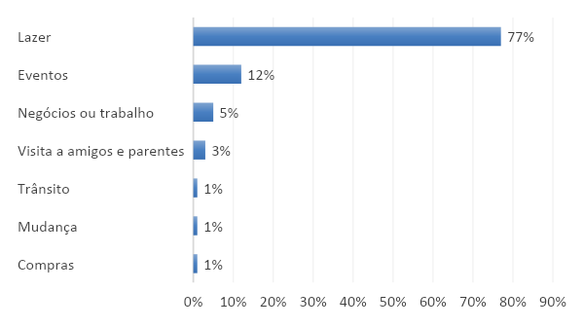
Fonte: Elaboração própria. (2019)

Pela análise do Gráfico 29, é possível observar que a maior motivação dos turistas de São Roque é lazer em geral (77%), sendo que nesta se destaca a visitação ao Roteiro do Vinho (48%), atração mais divulgada e conhecida de São Roque, porém também foram apontados os pesqueiros (22%), gastronomia (16%) e natureza (7%). Outra motivação foram eventos, representada por 12%, sendo que esta foi principalmente dita por turistas que haviam visitado ou visitariam a Expo São Roque.

Gráfico 30 - Fonte de Informação sobre São Roque
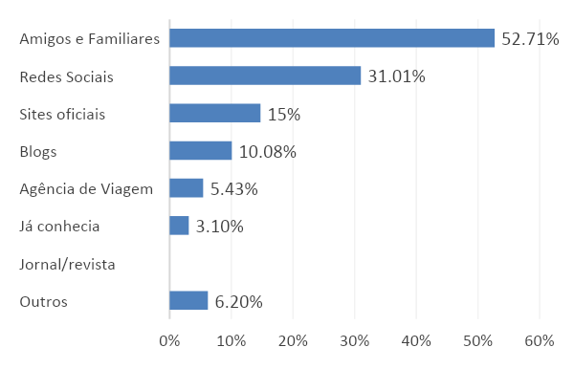
Fonte: Elaboração própria. (2019)
Segundo o Gráfico 30, os meios que as pessoas mais buscam ou obtém informações sobre a cidade de São Roque, são através de amigos e familiares (52%), o que indica que o boca-a-boca tem um papel relevante para a divulgação do município. Em seguida, estão as redes sociais (31%) e sites oficiais do município (15%).

Gráfico 31 –Considerada outra localidade para substituir a visita a São Roque viagem
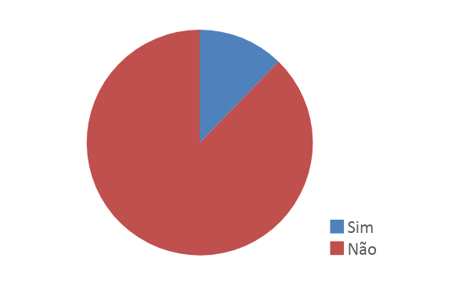
Fonte: Elaboração própria. (2019)

Apenas 12% dos turistas e visitantes consideraram outras localidades para a mesma viagem, segundo o Gráfico 31. As cidades que mais citadas foram o Litoral (31%) e Holambra (19%). Dessa forma, não é possível dizer que os turistas escolhem a cidade por suas características únicas ou mesmo que existem outras cidades sendo consideradas por estes como concorrentes de São Roque.

Gráfico 32 – Conhecimento sobre Atrativos de São Roque
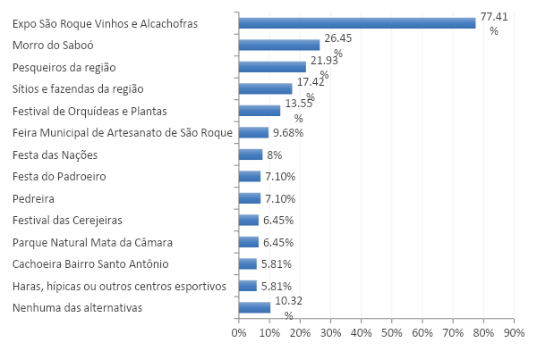
Fonte: Elaboração própria. (2019)

Pode-se notar, pela análise do Gráfico 32, que o atrativo cultural mais conhecido previamente a viagem pelos visitantes e turistas é a Expo São Roque (77,41%), refletido pelo acontecimento da feira no período em que a pesquisa foi realizada. O Morro do Saboó aparece logo atrás, onde 26,45% conhecem o atrativo natural, o que é considerado incomum por não ser um ponto turístico totalmente consolidado, porém positivo considerando o interesse do poder público em ser desenvolvê-lo a partir do ponto de visto do Turismo Rural e sustentável.
Ademais, entre os pontos menos conhecidos estão o Parque Natural Mata da Câmara e a Cachoeira do Bairro Santo Antônio, com 6,45% e 5,81% respectivamente. O que mostra que, mesmo a cidade sendo um destino com potencial para turismo na natureza por apresentar uma grande quantidade de atrativos naturais, estes não são amplamente divulgados, ocasionando no conhecimento por baixa parcela de turistas.

Gráfico 33 - Atrativos visitados na viagem a São Roque
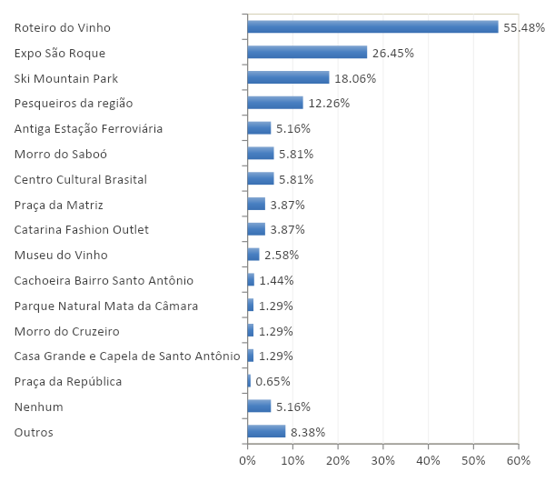
Fonte: Elaboração própria. (2019)

Quanto à visitação, segunda o Gráfico 33, o Roteiro do Vinho (55,48%) e a Expo São Roque (26,45%) são os atrativos mais visitados, o que é coerente se for levada em consideração a ampla divulgação desses atrativos e da própria cidade como destino turístico. Em seguida aparece o Ski Mountain Park (18%) e os pesqueiros da região (12,26%%). Estes quatro atrativos foram os mais visitados por excursionistas que passam de 2 a 12 horas na cidade, o que mostra que os visitantes de fato buscam os atrativos mais famosos da cidade e que esta quantidade de horas na cidade seria o suficiente para aproveitá-los.
Quanto ao restante dos locais, estes ficaram todos com respostas abaixo de 5%, mostrando que apesar de existir uma grande variedade tanto no número quanto no segmento de atrativos turísticos, a visitação concentra-se em poucos. Ademais, em comparação com a Figura 16, apesar de o número de pessoas que disseram conhecer o Morro do Saboó ser expressivo, apenas 21,95% destes realmente visitaram o atrativo.
Gráfico 34 - Quantidade de atrativos visitados
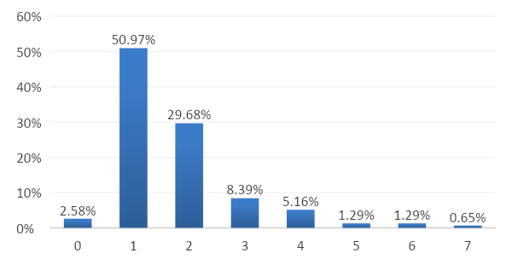
Fonte: Elaboração própria. (2019)

De acordo com o Gráfico 34, metade dos turistas e excursionistas visitam apenas 1 atrativo do município, e 29% visitam 2. A parcela de turistas que visitam acima de 4 atrativos é baixa, somando apenas 3,23%, o que reafirma a concentração de turistas em poucos atrativos, bem como o baixo aproveitamento da diversidade de atrativos oferecidos pelo município.

Tabela 27 – Média de atrativos visitados pelos turistas
Média de atrativos visitados, com pernoite | 2,31
Média de atrativos visitados, sem pernoite | 1,58
Média de atrativos visitados, total | 2,64
Fonte: Elaboração própria. (2019)

Já analisando a média de atrativos visitados na Tabela 27, percebe-se que os turistas que pernoitam tendem a visitar uma média maior de atrativos (2,31) em comparação aos excursionistas (1,58). Isto reafirma que a não retenção de turistas para a realização de pernoite, bem como a baixa divulgação dos atrativos em geral, provoca a o menor aproveitamento da cidade.

Gráfico 35 - Gasto Diário Total, em reais
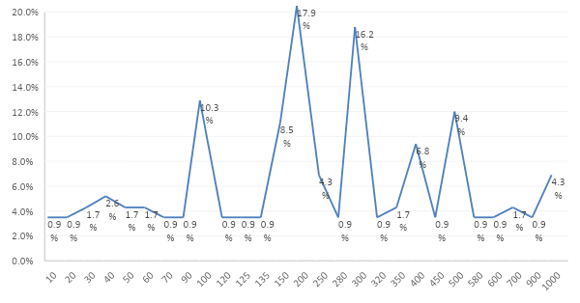
Fonte: Elaboração própria. (2019)

Tabela 28 – Gasto Total Diário x Gasto Total Diário per capita, em reais
Gasto Total Diário |  | Gasto Total Diário Per capita
Média gasto total | 288,46 | Média gasto per capita | 125,3
Mediana gasto total | 200 | Mediana gasto per capita | 100
Moda gasto total | 200 | Moda gasto per capita | 100
Fonte: Elaboração própria. (2019)

Quanto aos gastos, existe uma grande variação e diversidade. Considerando as respostas independentemente de inclusão de transporte ou hospedagem, em uma amostra de 116 respostas, o mínimo observado no gasto total diário foi R$10 e o máximo R$1000, conforme indica o Gráfico 35. Apesar da grande discrepância, indicando que há a atração de turistas e excursionista com diferente poder de compra para a cidade, a média de gastos é baixa, de R$288 e há maior frequência de turistas que gastam R$200 (17,9%) e R$300 (16,2%).

Tabela 29 - Gasto Total Diário, incluindo e excluindo hospedagem, em reais
Gasto Total Diário – Inclui Hospedagem |  | Gasto Total Diário – Não Inclui Hospedagem
Média gasto total | 462,35 | Média gasto total | 258,9
Mediana gasto total | 400 | Mediana gasto total | 200
Fonte: Elaboração própria. (2019)

Tabela 30 - Gasto Total Diário Per Capita, incluindo e excluindo hospedagem, em reais
Gasto Total Diário PC – Inclui Hospedagem |  | Gasto Total Diário PC – Não Inclui Hospedagem
Média gasto total | 222,65 | Média gasto per capita | 108,74
Mediana gasto total | 200 | Mediana gasto per capita | 100
Fonte: Elaboração própria. (2019)

Considerando a questão do pernoite, de acordo com a Tabela 29 a média de gastos total diário incluindo hospedagem é R$462,35, e não incluindo hospedagem é R$258,9. A partir disso, pode-se afirmar que uma vez que seja investido em incentivar o pernoite dos turistas, o gasto médio por pessoa aumenta e assim a receita da cidade vinda do turismo seria maior.

    - Avaliação da cidade
Nesta parte do questionário, sendo relevante para melhorias de infraestrutura na cidade, foram avaliados segurança, acessibilidade, infraestrutura, limpeza, sinalização, atendimento, estacionamento e vias, utilizando-se da Escala Likert.

Tabela 31 – Média por critério de avaliação
Critério | Média
Atendimento | 4,15
Limpeza | 4,03
Segurança | 3,90
Acessibilidade | 3,89
Infraestrutura | 3,84
Sinalização Indicativa | 3,84
Vias | 3,80
Estacionamento | 3,68
Fonte: Elaboração própria. (2019)

Pelas avaliações os critérios de avaliação ficaram, em sua maioria, entre bom e ótimo. É possível observar que não existem avaliações discrepantes, uma vez que a média ficou entre 3 e 4. Entre os melhores critérios avaliados, se destacam o atendimento nos estabelecimentos, com média de 4,15, seguido da Limpeza, com média de 4,03. Por outro lado, os critérios piores avaliados foram os estacionamentos e as vias, com média de 3,68 e 3,8, respectivamente, e a sinalização indicativa e infraestrutura, com 3,84.

    - Percepções e expectativas da viagem
Procurou-se entender as percepções e alinhamento com às expectativas dos visitantes em relação à viagem, com questões como o que acha mais atrativo em São Roque, satisfação com a cidade, intenção de retorno, recomendação e o que poderia melhorar, sendo importante para se buscar melhorias nos serviços e estrutura da cidade.

Gráfico 36 - Ponto mais atrativo para visitar em São Roque
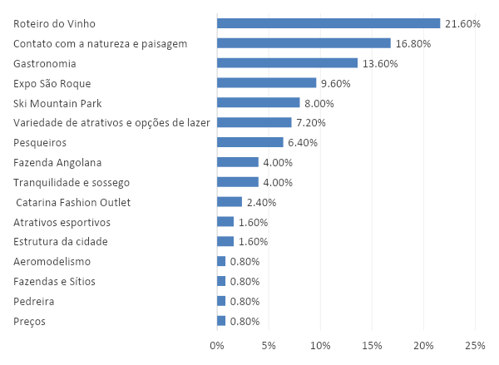
Fonte: Elaboração própria. (2019)

Observado o Gráfico 36, ao questionar o turista quanto ao que acha mais atrativo em São Roque, o mais apontado foi o Roteiro do Vinho (21,6%), condizente com o elevado número de pessoas que visitaram este atrativo, conforme visto no Gráfico 33. Em seguida houve destaque ao contato que as pessoas têm com a natureza e a paisagem enquanto estão na cidade (16,8%), o que é considerado surpreendente se for levado em consideração que, dos atrativos naturais da cidade, o mais visitado foi o Saboó com apenas 5,81% (Gráfico 33). Portanto, infere-se que há demanda potencial para o desenvolvimento do turismo na área rural, com o aproveitamento dos atrativos naturais existentes no município.

Gráfico 37 - Expectativas atendidas
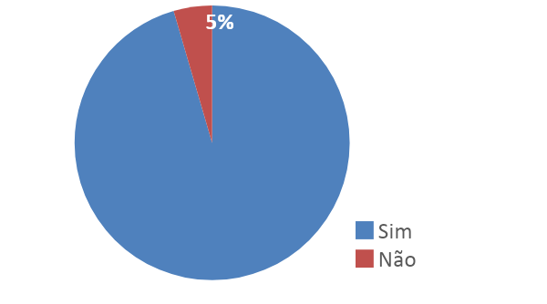
Fonte: Elaboração própria. (2019)

Gráfico 38 - Disposição em voltar a São Roque incluir percentual do sim
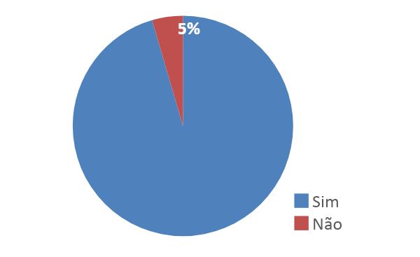
Fonte: Elaboração própria.(2019)

De forma geral, apenas 5% dos respondentes se mostraram insatisfeitos com a viagem, conforme indica o Gráfico 37, o que, partir desse resultado positivo, é possível inferir que a cidade está de acordo com as expectativas dos diversos públicos que frequentam São Roque. Como já visto na análise da Figura 6, a qual indica quantas vezes os turistas já visitaram São Roque, existe alta fidelização dos turistas na cidade. Neste sentido, conforme ao Gráfico 38, apenas 5% não voltaria à cidade, reforçando a fidelização dos turistas e visitantes.

Gráfico 39 - Recomendação sobre São Roque
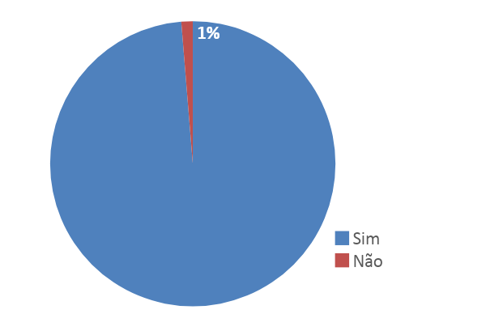
Fonte: Elaboração própria. (2019)

A partir do alto índice de satisfação dos turistas com a cidade e a fidelização já consolidada, apenas 1% afirma que não recomendaria a cidade, segundo o Gráfico 39, infere-se que além de atingir as expectativas, o destino se demonstra confiável ao ponto de 99% das pessoas cogitar a possibilidade de recomendar São Roque. Esse é um indicador positivo para o município, já que os amigos e parentes foram relatados enquanto uma importante fonte de informação e divulgação no Gráfico 30.

Gráfico 40 - Melhorias Necessárias
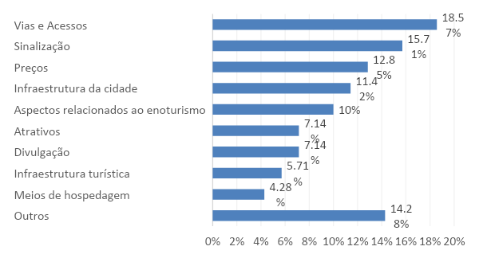
Fonte: Elaboração própria. (2019)

Na questão do que poderia melhorar na cidade de São Roque, conforme o Gráfico 40,destacam-se as vias e acessos, com 18,57%, seguido da sinalização, com 15,71%. Ambos foram os dois critérios mais mal avaliados na Tabela 31, o que enfatiza que a necessidade de atenção a estes fatores.
Melhorias em relação ao enoturismo foram mencionadas por 10% dos turistas, o que é significativo devido sua alta taxa de visitação, como visto no Gráfico 33. Foram indicadas as seguintes questões: qualidade e preço do vinho, falta de infraestrutura das vinícolas, acessibilidade das vinícolas, e a sinalização e fiscalização no Roteiro do Vinho.
Ademais, o campo de outros nessa questão atingiu um total significativo de 14,28%, incluindo respostas específicas quanto aos locais que as pessoas visitaram, como questões de infraestrutura dos pesqueiros, por exemplo, mas também questões gerais como mais opções de restaurantes e locais para refeições, ajuste nos horários de comércio, entre outros. Os preços e a infraestrutura da cidade também foram colocados em 12,85% e 11,42% das respostas, respectivamente, incluindo preços das diárias e na Expo São Roque, e infraestrutura do centro, estacionamentos, acessibilidade para cadeirantes e segurança.

  - Análise das potencialidades
    - Pontos positivos

A partir do exposto no tópico 9.2 (Caracterização dos turistas e visitantes de São Roque), é possível notar alguns fatores positivos na relação entre os turistas e visitantes e a cidade São Roque. O mais relevante é o fato do município estar a uma distância de 65 km do principal centro emissor e receptor de turistas do país, a cidade de São Paulo. Não por acaso, a maior parcela de turistas da cidade é proveniente da Região Metropolitana de São Paulo.
Ademais, a cidade apresentou uma parcela considerável de turistas provenientes de outros estados, o que demonstra que o município possui potencial para se desenvolver enquanto um destino a nível nacional. Neste sentido, o fato de estar próximo a uma região receptora de turistas é um fator favorável a ser aproveitado para atrair tais turistas, caso invistam em divulgação e publicidade.
Foi possível notar também que o perfil do turista e excursionista que visita a cidade é diverso, atraindo desde o público mais jovem ao mais velho, até grupos familiares, casais e grupos de amigos. Apesar de haver destaque para turistas com renda entre 1 a 5 salários mínimos, a cidade atrai público desde as rendas mais baixas às mais altas, enfatizando que os atrativos e equipamentos turísticos dispostos no município atraem turistas de variadas rendas como de variadas idades e grupos de viagem.
Quanto aos atrativos, o município dispõe de uma grande diversidade, e apesar nem de todos serem amplamente conhecidos pelos turistas e visitantes, os mesmos possuem potencial para desenvolvimento e consequente, atrair perfis de turistas novos e/ou segmentados, como, por exemplo, o turismo de natureza e gastronômico.
Outro fator positivo observado foi a fidelização do turista à São Roque, onde grande parcela já havia visitado o município anteriormente, e dentre estes, há destaque para os que já visitaram mais de 10 vezes anteriormente. Isto é relevante uma vez que os amigos e familiares foram colocados enquanto a principal fonte de informação sobre a cidade, e o fato de 99% se mostrarem satisfeitos com a viagem, pode motivar a visitação de demanda potencial no boca-a-boca. Logo, conclui-se que a cidade possui potencial para atrair mais turistas do que recebe atualmente, diversificando a sua demanda a partir da divulgação da diversidade de atrativos que o município dispõe.

    - Pontos Negativos
Apesar de São Roque ser um destino já consolidado, a cidade ainda recebe poucos turistas que pernoitam. A não realização de pernoite pode ser explicada pela localização do município de São Roque, o que, apesar de se um fator positivo, ao mesmo tempo traz consequências negativas. Por estar próxima de uma forte região emissora de turistas, a cidade de São Paulo, esta proximidade favorece visitas rápidas e a maior frequência de excursionistas na cidade.
Consequentemente, a baixa taxa de realização de pernoite provoca menor aproveitamento da cidade, uma vez que, como demonstrado nas análises, a média de atrativos de quem não pernoita na cidade é menor do que a dos turistas que pernoitam. Ademais, o ganho econômico da cidade advindo do turismo é comprometido, uma vez quanto menos atrativos o turista visita e menor o tempo de permanência no município, menor a probabilidade de gasto. Ainda em relação a isto, existem visitantes que transitam na região de São Roque pois têm casa na cidade ou na região, e dessa forma só se deslocam para cidade para almoçar, e não se interessam em conhecer outros atrativos e serviços.
Outro fator comprometedor é o fato de a maioria das pousadas, hotéis e acampamentos da cidade se encontram em regiões mais afastadas, gerando maior dificuldade para reter turistas para a realização de pernoite, principalmente as não pré-programadas. Ademais, este fator é agravado pelo fato de o acesso e a sinalização aos meios de hospedagem serem mais precários justamente por estarem localizados em regiões mais afastadas.
Apesar de a cidade atrair turistas das mais variadas faixas de renda, inclusive as mais baixas, os equipamentos A&B, no geral, são caros, o que os torna não adequados para público com baixa aquisição financeira. Além disso, faltam locais para refeições fora do Roteiro do Vinho, podendo este ser outro fator que desmotiva a realização de pernoite.
Ademais, apesar de pertencer a Região Metropolitana de Sorocaba, pequena parcela dos turistas e visitantes são provenientes dessa região, e com isso, infere-se que há um potencial de turistas não aproveitado. Isto possivelmente é agravado pelo fato de o destino possuir baixa divulgação de seus atrativos, o que pode comprometer a vinda de mais pessoas tanto de regiões próximas quanto de partes mais distantes do estado e país.
A falta de divulgação dos atrativos gera um fluxo turístico concentrado naqueles atrativos mais consagrados do município, como o Roteiro do Vinho, promovendo assim, um baixo aproveitamento do potencial turístico do município, uma vez que uma baixa quantidade de atrativos é visitada por viagem.
No Roteiro do Vinho, atrativo mais frequentado pelos turistas e excursionistas, existe uma distância entre meios de hospedagem e os atrativos, o que dificulta a transição de turistas sem transporte próprio, uma vez que o transporte público não contempla os trajetos feitos por estes, e isso desmotiva tanto aqueles que não possuem transporte próprio, quanto aqueles que querem pernoitar na cidade e possuem transporte próprio, pelo fato de precisarem utilizar carro próprio em trajetos longos.

Colocar pesquisa feita com segmento potencial
MontainBike

- CONSIDERAÇÕES FINAIS

- APÊNDICES

  - APÊNDICE 1 - CRITÉRIOS PARA APLICAÇÃO DOS FORMULÁRIOS SOBRE INFRAESTRUTURA

Onde cada número representa:
0 - Discordo plenamente;
1 - Discordo parcialmente;
2 - Não concordo nem discordo;
3 - Concordo parcialmente;
4 - Concordo plenamente.

As afirmações foram dispostas da seguinte maneira: 2 afirmativas a fim de apurar a qualidade de relação entre o departamento e a gestão pública municipal, 2 afirmativas destinadas a apurar a relação do departamento com a população local, 2 afirmativas voltadas à infraestrutura local, 1 afirmativa voltada ao turismo e 1 afirmativa voltada às atividades rurais. Seguem as afirmativas:
A partir dessa escala, o representante respondia às seguintes questões:
- A sua secretaria está alinhada com a atual gestão municipal/prefeito
- A sua secretaria recebe a devida atenção da atual gestão
- A sua secretaria possui relação com atividades/áreas rurais
- A sua secretaria possui relação com o turismo
- A sua secretaria possui uma boa imagem junto à população
- A sua secretaria satisfaz as necessidades da população
- A infraestrutura básica atende a população/ o número de turistas que recebe
    - Divisão da perguntas do questionário por departamento
      - Departamento de saúde:
- Percebem que a atenção na zona rural é maior que na urbana?
- Como se dá a estrutura de saúde dentro e fora da cidade?
- Quantos hospitais públicos existem na cidade e qual a média de atendimentos diários?
- Quais especialidades são atendidas nos hospitais?
- Existem hospitais 24h? Qual o horário padrão de funcionamento?
- Os postos de pronto atendimento são públicos ou particulares?
- Especialidades são atendidas em postos de pronto atendimento?
- O número de postos da zona urbana é suficiente para a população?
- O número de postos da zona rural é suficiente para a população?
- Existe alguma época específica em que os postos têm uma maior demanda? Porque?
- Existe uma grande discrepância entre a qualidade do atendimento/ número de funcionários dos postos nas zonas rurais e urbanas?
- Quais são as metas e ações previstas a curto prazo?
- A quem os postos públicos prestam um maior atendimento, turista ou locais?

      - Departamento de Educação:
- Na cidade, existem quantas escolas municipais e particulares de ensino infantil, fundamental, médio, técnico e superior?
- Existe algum tipo de incentivo para que os jovens, principalmente das áreas rurais, frequentem as escolas?
- Existem escolas públicas ou particulares nas áreas rurais? Caso não exista, como esses jovens estudam?
- Quais são as metas e ações previstas para curto prazo?
- Quais são as recentes conquistas da educação em São Roque?

      - Departamento de obras:
- O saneamento na zona rural é adequado para a população?
- Quais as expectativas/ ações que estão sendo tomadas para a melhora do saneamento básico em toda cidade?
- O fluxo de turistas interfere na distribuição de água da cidade?
- Em datas comemorativas onde a cidade fica cheia, é comum faltar água?
- A sinalização da área urbana é adequada?
- Existe alguma sinalização na área rural?
- Como o tratamento de esgoto acontece na área urbana?
- Existe tratamento de esgoto nas áreas rurais?
- A iluminação pública se estende por toda a cidade? Qual a frequência da sua manutenção?
- Qual a frequência da manutenção das praças públicas? Existe algum tipo de planejamento para a criação delas?
- Quantas pontes/ viadutos existem na cidade? Todos se encontram com a sua manutenção em dia?
- As estradas e ruas estão com sua manutenção em dia?
- Quais são as metas a curto e longo prazo para a infraestrutura da cidade?
- Existe algum planejamento quanto a expansão da cidade?
- Qual a porcentagem do esgoto tratado na zona urbana?
- Qual a porcentagem de esgoto tratado na zona rural?

      - Departamento de turismo, desenvolvimento econômico, esporte e lazer:
- Como todos os outros departamentos podem auxiliar no turismo?
- Qual a área de cobertura do projeto AcessaSP?
- A internet disponibilizada pelo projeto AcessaSP também pode ser usada por turistas?
- A rede de transporte público cobre as zonas urbanas e rurais?

  - APÊNDICE 2 - ROTEIRO DE ENTREVISTAS PARA INSTITUICOES PÚBLICAS

    - Roteiro de entrevista para Instituições Acadêmicas
- Por favor, poderia se apresentar brevemente, citando nome completo, cargo e função na instituição?
- Como se dá a relação entre a FATEC/IFSP e a Prefeitura de São Roque, no âmbito do Turismo? Existem parcerias neste sentido?
- Vocês estão satisfeitos com esta relação? Acham que poderiam ajudar e serem ajudados em maior medida? Quais as sugestões de melhorias?
- Vocês estão satisfeitos com a ação da Prefeitura no âmbito do Turismo na cidade de São Roque? Sugestões de melhorias?
- Quais projetos desenvolvidos pela FATEC/IFSP foram acatados e desenvolvidos pela Prefeitura na cidade? Tem algum que não foi e que vocês acham primordial?
- Em que medida o mercado de trabalho da região absorve os alunos da instituição? Quais medidas facilitariam essa absorção?
- Quais pontos fariam com que seus alunos se envolvessem mais com as questões locais?
- Há representatividade das instituições no Comtur? Caso não, gostariam de ter?
- Vocês enxergam, do ponto de vista acadêmico, que o turismo na cidade é desenvolvido de forma interdisciplinar e intersectorial (transporte, logística, geografia, história, sociologia, economia, etc)? Acham que deveria ser? Quais melhorias poderiam apontar neste quesito?
- São Roque recentemente consagrou-se como melhor roteiro de turismo rural do estado. De que forma a instituição trabalha o turismo rural? Há algum projeto de turismo rural em desenvolvimento? Esses projetos têm parcerias com associações ou com a Prefeitura?
- Como vocês enxergam o futuro do turismo na cidade de São Roque?

    - Roteiro de entrevista para o COMTUR
- Por favor, poderia se apresentar brevemente, citando nome completo, cargo e função no Comtur?
- Como se dá a estrutura do Comtur? Os membros possuem o mesmo poder de voto, decisão e podem apresentar assuntos para pautas? O regimento é seguido de fato?
- A quantidade de membros é adequada?
- Quais as principais discussões levantadas durante as reuniões do Comtur desde a formação da nova gestão? Quais novas ações estão sendo propostas?
- Qual o andamento dessas propostas?
- Quais são as principais dificuldades enfrentadas?
- Os recursos do DADE estão sendo efetivamente direcionados para o turismo?
- Como os repasses podem contribuir para o fomento da atividade turística no município?
- São Roque recentemente consagrou-se como melhor roteiro de turismo rural do estado. Como se deu esse processo? Quais medidas foram tomadas? Quais os principais desafios encontrados para chegar até essa posição? Como pretendem mantê-la?
- Como se dá a relação entre o Comtur e a Prefeitura de São Roque em relação à apresentação e debate de políticas públicas para o turismo?
- O que o Comtur fez de melhor? Em qual aspecto podem melhorar mais?

    - Roteiro de entrevista para o Departamento de Turismo, Desenvolvimento Econômico, Esporte e Lazer
- Por favor, poderia se apresentar brevemente, citando nome completo, cargo e função?
- Quais as principais discussões atuais pertinentes ao turismo em São Roque? Quais novas ações estão sendo propostas?
- Qual o andamento dessas propostas?
- Quais são as principais dificuldades enfrentadas?
- Os recursos do DADE estão sendo efetivamente direcionados para o turismo? Se sim, para qual finalidade?
- Como os repasses podem contribuir para o fomento da atividade turística no município?
- São Roque recentemente consagrou-se como melhor roteiro de turismo rural do estado. Como se deu esse processo? Quais medidas foram tomadas? Quais os principais desafios encontrados para chegar até essa posição? Como pretendem mantê-la?
- Como se dá a relação entre o Departamento e a Divisão de Turismo em relação à apresentação e debate de políticas públicas para o turismo?
- Como se dá a relação entre o Departamento e a Prefeitura de São Roque em relação à apresentação e debate de políticas públicas para o turismo?
- O que o Departamento fez de melhor pelo turismo na cidade? Em qual aspecto podem melhorar mais?

    - Roteiro de entrevistas para a Câmara Municipal
- Por favor, poderia se apresentar brevemente, citando nome completo, cargo e função na Câmara?
- Como funciona a estrutura de Departamentos e Divisões? Quais os pontos positivos e negativos desse sistema?
- Como é o organograma da Câmara?
- Comente brevemente sobre as comissões permanentes.

    - Roteiro de entrevistas para Instituições Privadas e do Terceiro Setor
- Por favor, poderia se apresentar brevemente, citando nome completo, cargo e função na associação?
- De que maneira é formada a associação? Existem algum critério para se associar?
- Qual o tempo do mandato do presidente da associação?
- Como está estruturada a associação? Todos os membros têm o mesmo poder de voto, decisão e podem apresentar assuntos para pautas?
- Vocês participam regularmente das reuniões do Comtur? Se sim, quem é o responsável por participar? Há rotatividade ou o representante é fixo?
- Existe alguma parceria ou projeto da associação junto à alguma instituição de ensino superior local? Caso não, há algum projeto?
- São Roque recentemente consagrou-se como melhor roteiro de turismo rural do estado. De que forma a associação trabalha com o turismo rural? Como o fomenta? Quais os principais desafios encontrados? Como pretendem manter essa posição de destaque?
- Como é a relação entre a Prefeitura de São Roque e a Divisão de Turismo em relação à apresentação e debate de aspectos e propostas para o turismo?
- Qual vem sendo a maior dificuldade da associação?
- O que a associação fez de melhor? Em qual aspecto podem melhorar mais?

    - Gráficos de Palavras-chave
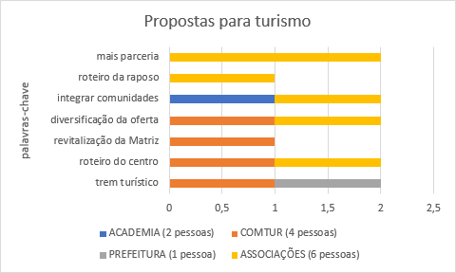
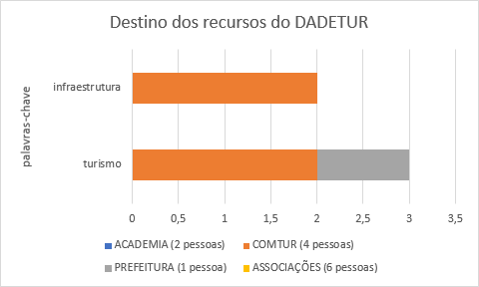
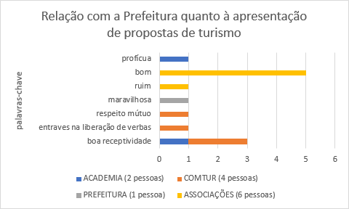
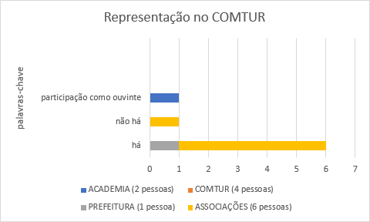
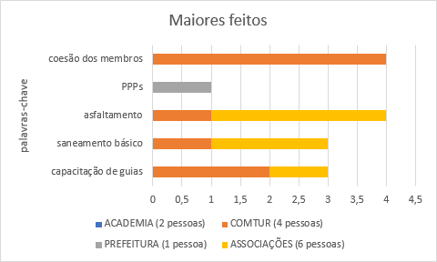
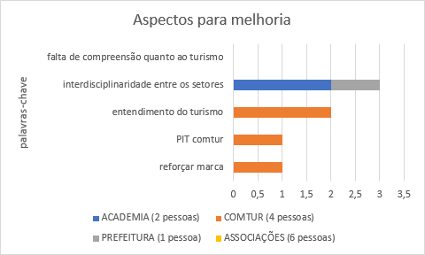
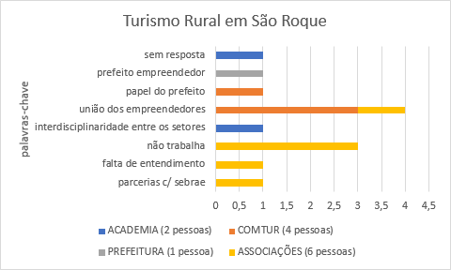

  - APÊNDICE 3: PLANILHA DE DADOS SOBRE OS EQUIPAMENTOS E SERVIÇOS
NOME | CATEGORIA | CLASSE | ZONA
ARMAZÉM MONTEBELLO E CERRONE | SERVIÇOS DE ALIMENTAÇÃO | Italiana | Centro
BAR DO NELSON | SERVIÇOS DE ALIMENTAÇÃO | Brasileira | Centro
BENE FRUTOS DO MAR | SERVIÇOS DE ALIMENTAÇÃO | Frutos do Mar | Centro
BOB'S BURGUERS | SERVIÇOS DE ALIMENTAÇÃO | Fast Food | Centro
BOLINHAS | SERVIÇOS DE ALIMENTAÇÃO | Brasileira | Centro
BUTIQUIM DO CLAUDIO | SERVIÇOS DE ALIMENTAÇÃO | Brasileira | Centro
C&ROMA | SERVIÇOS DE ALIMENTAÇÃO | Brasileira | Centro
CAFÉ DONUTS E NOBEL | SERVIÇOS DE ALIMENTAÇÃO | Cafeteria | Centro
CANCÚN MEXICAN BAR | SERVIÇOS DE ALIMENTAÇÃO | Mexicana e Brasileira | Centro
CARIOCA PIZZA | SERVIÇOS DE ALIMENTAÇÃO | Italiana | Centro
CASA DA LUIZA | SERVIÇOS DE ALIMENTAÇÃO | Caseira | Centro
CASA DA SOGRA | SERVIÇOS DE ALIMENTAÇÃO | Lanches e Porções | Centro
CHICÓRIA FRESH FOOD | SERVIÇOS DE ALIMENTAÇÃO | Fresh Food | Centro
CHURRASCARIA PORTAL DOS PAMPAS | SERVIÇOS DE ALIMENTAÇÃO | Churrascaria | Centro
DEGUST'ARTS RESTAURANTE | SERVIÇOS DE ALIMENTAÇÃO | Brasileira | Centro
DOCE GULA | SERVIÇOS DE ALIMENTAÇÃO | Doceria | Centro
DOIDEJA CAFÉ BOLOS E DOCES | SERVIÇOS DE ALIMENTAÇÃO | Doceria | Centro
ESPAÇO GOURMET CAFÉ E RESTAURANTE | SERVIÇOS DE ALIMENTAÇÃO | Brasileira | Centro
HERTZ RENT A CAR | SERV. E EQUIP. TURÍSTICOS | Locadora | Centro
HOTEL CORDIALLE | MEIOS DE HOSPEDAGEM | Hotel | Centro
HOTEL DA CIDADE | MEIOS DE HOSPEDAGEM | Hotel | Centro
KIM RESTAURANTE | SERVIÇOS DE ALIMENTAÇÃO | Brasileira | Centro
KUBO TEMAKERIA | SERVIÇOS DE ALIMENTAÇÃO | Japonesa | Centro
LA MAISON DE LA BIERE | SERVIÇOS DE ALIMENTAÇÃO | Cervejaria | Centro
LANCHÃO | SERVIÇOS DE ALIMENTAÇÃO | Lanchonete | Centro
LE PETIT PARISIEN | SERVIÇOS DE ALIMENTAÇÃO | Cafeteria | Centro
LOCALIZA RENT A CAR | SERV. E EQUIP. TURÍSTICOS | Locadora | Centro
MICAZUKI | SERVIÇOS DE ALIMENTAÇÃO | Japonesa | Centro
PADARIA COLONIAL | SERVIÇOS DE ALIMENTAÇÃO | Padaria | Centro
PALADAR SR. RESTAURANTE | SERVIÇOS DE ALIMENTAÇÃO | Caseira | Centro
PANIFICADORA MARTINELLI | SERVIÇOS DE ALIMENTAÇÃO | Padaria | Centro
PATRONI PIZZA E TRATTORIA | SERVIÇOS DE ALIMENTAÇÃO | Pizzaria | Centro
PEZZOTA LANCHES | SERVIÇOS DE ALIMENTAÇÃO | Lanchonete | Centro
PIUS BAR | SERVIÇOS DE ALIMENTAÇÃO | Lanchonete | Centro
PORT'ALBA | SERVIÇOS DE ALIMENTAÇÃO | Italiana | Centro
RECHEADOS BACCA | SERVIÇOS DE ALIMENTAÇÃO | Brasileira | Centro
RESTAURANTE CHURRASCARIA CAMPESTRE | SERVIÇOS DE ALIMENTAÇÃO | Churrascaria | Centro
RESTAURANTE E PIZZARIA MANJERICÃO | SERVIÇOS DE ALIMENTAÇÃO | Italiana | Centro
RESTAURANTE SERTANEJO | SERVIÇOS DE ALIMENTAÇÃO | Caseira | Centro
RESTAURANTE YAMAMI | SERVIÇOS DE ALIMENTAÇÃO | Japonesa | Centro
SAHARA COMIDA ÁRABE | SERVIÇOS DE ALIMENTAÇÃO | Arabe | Centro
SANTA COSTELA RESTAURANTE | SERVIÇOS DE ALIMENTAÇÃO | Brasileira | Centro
SANTO DIVINO BOTEQUIM | SERVIÇOS DE ALIMENTAÇÃO | Lanchonete | Centro
SNACK HOUSE | SERVIÇOS DE ALIMENTAÇÃO | Lanchonete | Centro
SODIÊ DOCERIA | SERVIÇOS DE ALIMENTAÇÃO | Doceria | Centro
SR. PARK HOTEL | MEIOS DE HOSPEDAGEM | Hotel | Centro
SUBWAY | SERVIÇOS DE ALIMENTAÇÃO | Fast Food | Centro
TAM RESTAURANTE | SERVIÇOS DE ALIMENTAÇÃO | Brasileira | Centro
TEMAKERIS MAKIS PLACE | SERVIÇOS DE ALIMENTAÇÃO | Japonesa | Centro
TERMINAL RODOVIÁRIO SR. | SERV. E EQUIP. TURÍSTICOS | Transporte | Centro
TERMPERO TOP | SERVIÇOS DE ALIMENTAÇÃO | Brasileira | Centro
V8 | SERVIÇOS DE ALIMENTAÇÃO | Pizzaria | Centro
VEGBOX | SERVIÇOS DE ALIMENTAÇÃO | Vegano | Centro
VILLA MAIOR HOTEL | MEIOS DE HOSPEDAGEM | Hotel | Centro
CLUBE COME TOGETHER | EQUIPAMENTOS DE LAZER | Bar | Centro
GREMIO UNIÃO SANROQUENSE | EQUIPAMENTOS DE LAZER | Clube de Campo | Centro
LARGO DOS MENDES | EQUIPAMENTOS DE LAZER | Atrativo | Centro
MERCEARIA SÃO PAULO | EQUIPAMENTOS DE LAZER | Casa Noturna | Centro
PATIO CORINA | EQUIPAMENTOS DE LAZER | Shopping Center | Centro
PRAÇA DA MATRIZ | EQUIPAMENTOS DE LAZER | Atrativo | Centro
PRAÇA DA REPUBLICA | EQUIPAMENTOS DE LAZER | Atrativo | Centro
RECANTO DA CASCATA | EQUIP. DE EVENTOS | Hospedagem/Espaço | Centro
SHOPPING SR. | EQUIPAMENTOS DE LAZER | Shopping Center | Centro
SR. CLUBE | EQUIPAMENTOS DE LAZER | Casa Noturna | Centro
BOTECO DO BATATA | SERVIÇOS DE ALIMENTAÇÃO | Brasileira | Rota do Vinho
CANTINA FRANK | SERVIÇOS DE ALIMENTAÇÃO | Caseira | Rota do Vinho
CANTINA TIA LINA | SERVIÇOS DE ALIMENTAÇÃO | Italiana (Alcachofra e Massas) | Rota do Vinho
CENTRO DE PESCA TAQUARI | MEIOS DE HOSPEDAGEM | Pesca/Hotel | Rota do Vinho
CONTAINER CAFÉ BRISTRÔ | SERVIÇOS DE ALIMENTAÇÃO | Cafeteria | Rota do Vinho
ESPAÇO VINHEDO | SERVIÇOS DE ALIMENTAÇÃO | Caseira | Rota do Vinho
POUSADA DOS VENTOS DE OUTONO | MEIOS DE HOSPEDAGEM | Pousada | Rota do Vinho
QUINTA DO OLIVARDO | SERVIÇOS DE ALIMENTAÇÃO | Portuguesa | Rota do Vinho
RANCHO ARIZONA | SERVIÇOS DE ALIMENTAÇÃO | Tropeira | Rota do Vinho
RESTAURANTE A CAÇAROLA | SERVIÇOS DE ALIMENTAÇÃO | Caipira | Rota do Vinho
RESTAURANTE CASA DA VOVÓ CONCEIÇÃO | SERVIÇOS DE ALIMENTAÇÃO | Caseira | Rota do Vinho
RESTAURANTE DA VELHA | SERVIÇOS DE ALIMENTAÇÃO | Caseira | Rota do Vinho
RESTAURANTE RANCHO PICA FUMO | SERVIÇOS DE ALIMENTAÇÃO | Caseira | Rota do Vinho
RESTAURANTE VALE DO VINHO | SERVIÇOS DE ALIMENTAÇÃO | Pizzaria | Rota do Vinho
RESTAURANTE VILA CANGUEIRA | SERVIÇOS DE ALIMENTAÇÃO | Contemporanea | Rota do Vinho
RESTAURANTE VILA DON PATTO | SERVIÇOS DE ALIMENTAÇÃO | Portuguesa | Rota do Vinho
ACAMPAMENTO ALABAMA | MEIOS DE HOSPEDAGEM | Acampamento | Rural
CHÁCARA GIDO IBRAHIM | EQUIP. DE EVENTOS | Espaço | Rural
CHÁCARA PUTINI | EQUIP. DE EVENTOS | Hospedagem/Espaço | Rural
ESPAÇO POLI | EQUIP. DE EVENTOS | Espaço | Rural
ESPAÇO VILA LARA | EQUIP. DE EVENTOS | Espaço | Rural
HOTEL VILLA ROSSA | MEIOS DE HOSPEDAGEM | Hotel | Rural
ITACOLOMY RESTAURANTE | SERVIÇOS DE ALIMENTAÇÃO | Caseira | Rural
NOSSO ÉDEN EVENTOS | EQUIP. DE EVENTOS | Espaço | Rural
POUSADA CANTO DA CORUJA | MEIOS DE HOSPEDAGEM | Pousada | Rural
POUSADA DO LAGO | MEIOS DE HOSPEDAGEM | Pousada | Rural
POUSADA GREEN VALLEY | MEIOS DE HOSPEDAGEM | Pousada | Rural
RECANTO XODÓ | EQUIPAMENTOS DE LAZER | Clube de Campo | Rural
RESTAURANTE CASCUDO | SERVIÇOS DE ALIMENTAÇÃO | Contemporanea | Rural
RESTAURANTE DA ROÇA | SERVIÇOS DE ALIMENTAÇÃO | Caseira | Rural
ROQUE CANIL | EQUIPAMENTOS DE LAZER | Petshop | Rural
SÍTIO BELTERRA | EQUIP. DE EVENTOS | Espaço | Rural
SÍTIO DE LAZER | EQUIP. DE EVENTOS | Espaço/Acampamento | Rural
SÍTIO MONTE TABOR LAZER | EQUIPAMENTOS DE LAZER | Parque Aquático | Rural
SOLAR VINHEDO | MEIOS DE HOSPEDAGEM | Pousada | Rural
ABAETÉ POUSADA DA ESTÂNCIA | MEIOS DE HOSPEDAGEM | Pousada | URBANA
ACAMPAMENTO NOVO HORIZONTE | MEIOS DE HOSPEDAGEM | Acampamento/Pousada | URBANA
ASS. ITALO BRASILEIRA DE SR. | EQUIP. DE EVENTOS | Espaço | URBANA
CHURRASCARIA CHAMA DO SUL | SERVIÇOS DE ALIMENTAÇÃO | Caseira | URBANA
CHURRASCARIA TROPEIROS DO SUL | SERVIÇOS DE ALIMENTAÇÃO | Churrascaria | URBANA
DON MAGOO GASTRONOMIA | SERVIÇOS DE ALIMENTAÇÃO | Italiana | URBANA
ESPAÇO NATUREZA ARCO-ÍRIS | MEIOS DE HOSPEDAGEM | Pousada/Espaço | URBANA
HOTEL ALPINO | MEIOS DE HOSPEDAGEM | Hotel | URBANA
POSTO DE INFO. TURÍSTICA | SERV. E EQUIP. TURÍSTICOS | Centro de Informações | URBANA
POUSADA ACALANTO | MEIOS DE HOSPEDAGEM | Pousada | URBANA
POUSADA BELLA VISTA | MEIOS DE HOSPEDAGEM | Pousada | URBANA
POUSADA JURITI ECO | MEIOS DE HOSPEDAGEM | Pousada | URBANA
QUERO QUERO SORVETES | SERVIÇOS DE ALIMENTAÇÃO | Sorveteria | URBANA
QUINTA DO MARQUÊS | SERVIÇOS DE ALIMENTAÇÃO | Auto Posto | URBANA
QUINTA DY ENGENHO | MEIOS DE HOSPEDAGEM | Hotel | URBANA
RECANTO HARAS | MEIOS DE HOSPEDAGEM | Pousada/Espaço | URBANA
RESTAURANTE DON RAFAELLE | SERVIÇOS DE ALIMENTAÇÃO | Italiana | URBANA
RESTAURANTE E CANTINA BAHU | SERVIÇOS DE ALIMENTAÇÃO | Brasileira | URBANA
RESTAURANTE E CANTINA COLLO | SERVIÇOS DE ALIMENTAÇÃO | Brasileira | URBANA
RESTAURANTE GALO GORDO | SERVIÇOS DE ALIMENTAÇÃO | Caseira | URBANA
RESTAURANTE RECANTO DA PREGUIÇA | SERVIÇOS DE ALIMENTAÇÃO | caseira | URBANA
RESTAURANTE STRUDEL HAUS | SERVIÇOS DE ALIMENTAÇÃO | Alemã | URBANA
RESTAURANTE TOJJ | SERVIÇOS DE ALIMENTAÇÃO | Italiana | URBANA
RODO 60 RESTAURANTE E LANCHONETE | SERVIÇOS DE ALIMENTAÇÃO | Auto Posto | URBANA
SÍTIO CAPIM FINO | EQUIP. DE EVENTOS | Espaço | URBANA
SÍTIO SANTA CLARA LAZER | EQUIPAMENTOS DE LAZER | Clube de Campo | URBANA
SORVETERIA TATOS | SERVIÇOS DE ALIMENTAÇÃO | Sorveteria | URBANA
STEFANO HOTEL | MEIOS DE HOSPEDAGEM | Hotel/Restaurante | URBANA
STEFANO RESTAURANTE | SERVIÇOS DE ALIMENTAÇÃO | Italiana | URBANA
TRATTORIA DEL SOLE | SERVIÇOS DE ALIMENTAÇÃO | Italiana | URBANA
VIÑA CLUBE | EQUIPAMENTOS DE LAZER | Casa Noturna | URBANA
ZUM EVENTOS | EQUIPAMENTOS DE LAZER | Casa Noturna | URBANA
RANCHO COLOPIETRA | EQUIP. DE EVENTOS | Espaço | URBANA
ALUGUE BRASIL | SERV. E EQUIP. TURÍSTICOS | Locadora
POUSADA DA MATA | MEIOS DE HOSPEDAGEM
RESTAURANTE DEODORO | SERVIÇOS DE ALIMENTAÇÃO
RESTAURANTE FAMILIA VENTURINI | SERVIÇOS DE ALIMENTAÇÃO
SÍTIO TRANQUILO | MEIOS DE HOSPEDAGEM

Desenvolvimento Turístico
Mananciais
Desenvolvimento Econômico
Chacaras
Legenda Apêndice 11.5

  - APÊNDICE 4: TABELA PARA ANÁLISE DO POTENCIAL DOS ATRATIVOS
Critérios | Valores
 | 0 | 1 | 2 | 3
A - Grau de uso atual | Fluxo turístico insignificante | Fluxo pequeno | Fluxo médio | Fluxo alto
B- Representatividade | Nenhuma | Diversos atrativos similares | Poucos atrativos similares | Atrativo raro e/ou singular
C- Apoio local e comunitário | Nenhum | Apoio de pequena parcela da comunidade | Apoio razoável | Apoio de grande parcela da comunidade
D- Estado de conservação do entorno | Péssimo | Regular | Bom | Ótimo
E- Qualidade do atrativo | Precário | Pouco conservado | Conservado | Muito conservado
F- Infraestrutura | Inexistente | Em estado precário | Necessita de intervenções  / melhorias | Em ótimo estado de funcionamento
G- Acesso | Inexistente | Em estado precário | Necessita de intervenções/ melhorias | Em ótimo estado
H- Potencial de atratividade | Nenhum (local) | Baixo (cidades entre SP e Sorocaba) | Médio  (estado de SP) | Alto (nacional)

    - Critérios para análise do potencial dos atrativos

(D) Considerar: vegetal crescendo de forma desordenada, sinais de desmatamento e pisoteamento, poluição, lixo na rua, sensação de segurança, etc.
(E) Culturais: 3 - Nenhuma ou quase nenhuma presença de paredes rachadas, descascadas, umidade, telhas faltando 2- pouca presença de paredes rachadas, descascadas, umidade, telhas faltando 1- média predominância de paredes rachadas, descascadas, umidade, telhas faltando 0- predominância grande de paredes rachadas, descascadas, umidade, telhas faltando
Naturais: 3 - predomina vegetação original da Mata Atlântica, sem sinais de desmatamento, espelho d'água límpido, sem lixo pelo chão / 2 - predomina vegetação secundária, alguns sinais de desmatamento, espelho d'água com poucos sinais de poluição, alguns focos de lixo no chão / 1 - só vegetação secundária, desmatamento claro em certos locais, espelho d'água poluído, lixo pelo visível em boa parte do atrativo / 0 - desmatamento em larga escala, espelho d'água morto, lixo em todas as partes
(F) 0 - inexistência das características observadas
1 - Sinalização escassa, sem funcionários com função de orientar, sanitários precários, estacionamento improvisado
2 - Placas de orientação medianas e um pouco confusas, funcionários confusos ao orientar, ponto de alimentação com menu regular, sanitários em qualidade e quantidade insuficientes, estacionamento pavimentado sem marcações.
3 - Placas de orientação abundantes e de fácil entendimento, pessoas que saibam orientar (papel de monitores), sanitários em quantidade e qualidade adequadas, estacionamento pavimentado marcado em setores.
(G) 0 - acesso somente por trilhas (consolidadas ou não) / 1 - estradas de terra, sem sinalização, ausência de transporte público / 2 - estradas pavimentadas com buracos ou outros dificultadores, sinalização escassa, transporte público precário / 3 - estradas pavimentadas em boa situação, sinalização abundante e de fácil entendimento, regularidade de transporte público.

    - Quadro de desenvolvimento de um atrativo turístico

Hierarquia | Características
3 (alto)  2,26 a 3,00 | É todo atrativo turístico excepcional e de grande interesse, com significação para o mercado turístico nacional, capaz de, em conjunto com outros atrativos, motivar importantes correntes de visitantes, atuais e potenciais.
2 (médio)  1,51 a 2,25 | Atrativos com aspectos excepcionais no estado de São Paulo, capazes de motivar uma corrente atual ou potencial de visitantes deste estado, em conjunto com outros atrativos próximos a este.
1 (baixo)  0,76 a 1,50 | Atrativos com algum aspecto expressivo, capazes de interessar visitantes oriundos de cidades próximas entre Sorocaba e São Paulo, que tenham chegado à área por outras motivações turísticas, ou capaz de motivar fluxos turísticos regionais e locais (atuais e potenciais)
0 (nenhum)  0,00 a 0,75 | Atrativos sem méritos suficientes, mas que são parte do patrimônio turístico como elementos que podem complementar outros de maior hierarquia. Podem motivar correntes turísticas locais, em particular a demanda de recreação popular.

  - APÊNDICE 5: QUESTIONÁRIO APLICADO À COMUNIDADE
- É morador da cidade? De que região?
- Canguera
- São João Novo
- Centro
- Maylasky
- Outra:

- Há quanto tempo mora na cidade?

- Desenvolve atividade remunerada?
  - Prestacao de Servicos (pequena ou grande empresa)
  - Indústria
  - Comércio
  - Agropecuária

- Como você avalia o turismo na cidade?
( ) Otimista ( ) Pessimista
- Tem algum comentário, sugestão ou reclamação?

- Na sua opinião, a prefeitura vem tomando medidas para estimular e organizar o turismo em São Roque?
( ) Sim ( ) Não
- Tem algum comentário, sugestão ou reclamação?

- Você se considera atendido pelos equipamentos de saúde, educação, lazer e infraestrutura?
( ) Sim ( ) Não
- Tem algum comentário, sugestão ou reclamação?

- Você costuma visitar os mesmos lugares que os turistas (pontos turísticos)?
( ) Sim ( ) Não
- Tem algum comentário, sugestão ou reclamação?

- Você se sente confortável no relacionamento com o turista?
( ) Sim ( ) Não
- Tem algum comentário, sugestão ou reclamação?

- Você sugere algum atrativo que tem potencial para receber turistas?

- Quais os benefícios do turismo rural para os moradores de São Roque?
- E os malefícios?

    - Resultados dos Questionários aplicados à comunidade
Questão | Opções | Quantidade de respondentes | %
1 | Canguera | 28 | 13
 | São João Novo | 31 | 14
 | Centro | 97 | 44
 | Mairinque | 35 | 16
 | Carmo | 29 | 13
2 | Nascido | 112 | 51
 | 1 a 3 anos | 15 | 7
 | 4 a 6 anos | 19 | 9
 | Mais de 6 anos | 74 | 33
3 | Prestação de Serviços (pequena ou grande empresa) | 101 | 46
 | Indústria | 7 | 3
 | Comércio | 46 | 21
 | Agropecuária | 2 | 1
 | Não trabalha | 64 | 29
4 | Otimista | 187 | 85
 | Pessimista | 33 | 15
5 | Sim | 112 | 51
 | Não | 108 | 49
6 | Sim | 88 | 40
 | Não | 132 | 60
7 | Sim | 77 | 35
 | Não | 143 | 65
8 | Sim | 189 | 86
 | Não | 31 | 14

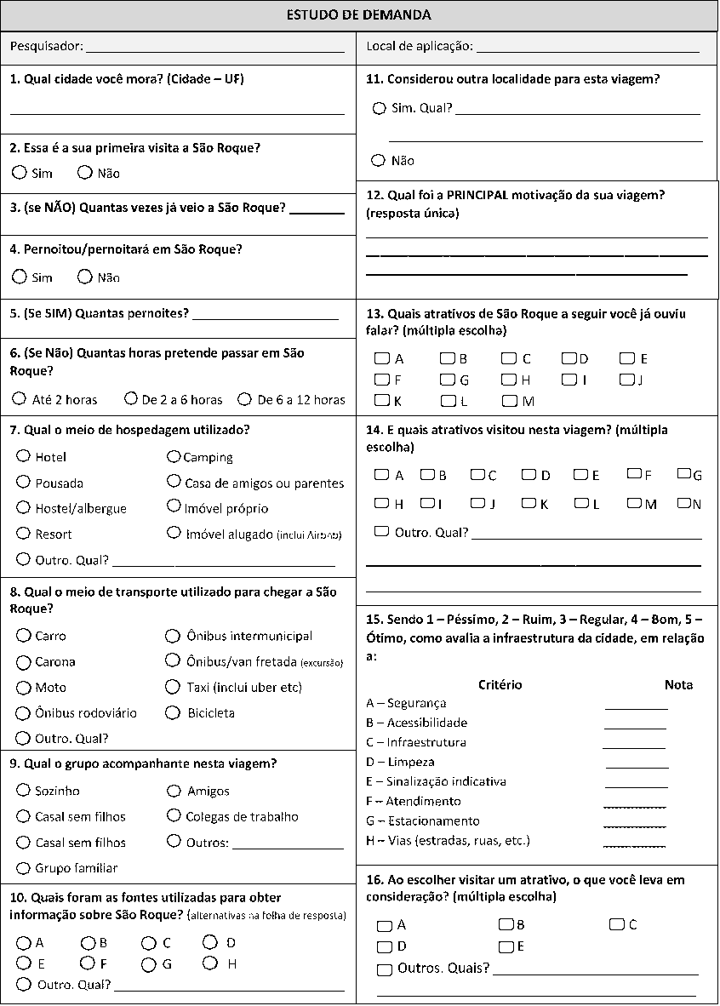
  - APÊNDICE 6: QUESTIONÁRIO APLICADO AOS TURISTAS E VISITANTES

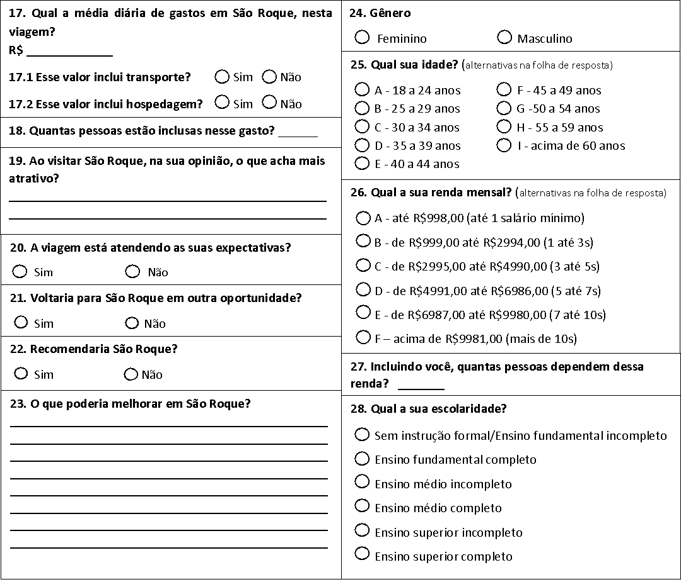

- REFERÊNCIAS

27° EXPO SÃO ROQUE. Trip Advisor, 2019. Disponível em: <https://www.tripadvisor.com.br/AttractionProductReview-g303631-d18974501-27a_EXPO_SAO_ROQUE_VINHOS_E_ALCACHOFRAS_SAO_ROQUE_SP-Sao_Paulo_State_of_Sao_Paulo.html>. Acesso em 09 out. 2019.

Aconchego no Campo. Trip Advisor, 2019. Disponível em: <https://www.tripadvisor.com.br/Hotel_Review-g1675614-d13415646-Reviews-Aconchego_no_Campo-Sao_Roque_State_of_Sao_Paulo.html>. Acesso em: 27 set. 2019

BENI, Mario. Análise estrutural do turismo. 4 ed. São Paulo: SENAC, 2001.

Casa Grande e Capela do Sítio Santo Antônio. Trip Advisor, 2019. Disponível em: <https://www.tripadvisor.com.br/Attraction_Review-g1675614-d2429133-Reviews-Casa_Grande_e_Capela_do_Sitio_de_Santo_Antonio-Sao_Roque_State_of_Sao_Paulo.html>. Acesso em: 27 set. 2019

Centro Cultural - Brasital. Trip Advisor, 2019. Disponível em: <https://www.tripadvisor.com.br/Attraction_Review-g1675614-d2429141-Reviews-Centro_Cultural_Brasital-Sao_Roque_State_of_Sao_Paulo.html>. Acesso em 27 set. 2019.

IBGE. IBGE São Roque. Disponível em: <https://cidades.ibge.gov.br/brasil/sp/sao-roque/panorama>. Acesso em 22 set. 2019.

Inventário de Oferta Turística. São Roque, 2016.

KAGEYAMA, Angela. Desenvolvimento rural: conceito e um exemplo de medida. São Paulo: 2004. Disponível em: https://seer.sct.embrapa.br/index.php/cct/article/view/8702 Acesso em 20 set. 2019

Mata da Câmara. Trip Advisor, 2019. Disponível em: <https://www.tripadvisor.com.br/Attraction_Review-g1675614-d2429131-Reviews-Mata_da_Camara-Sao_Roque_State_of_Sao_Paulo.html>. Acesso em 28 set. 2019

Morro do Saboó. Trip Advisor, 2019. Disponível em: <https://www.tripadvisor.com.br/Attraction_Review-g1675614-d2429130-Reviews-Morro_do_Saboo-Sao_Roque_State_of_Sao_Paulo.html>. Acesso em : 27 set. 2019

Perfil dos Municípios Paulistas. SEAD, 2019. Disponível em: <http://www.perfil.seade.gov.br/?>. Acesso em: 18 out. 2019

PLANO DE DESENVOLVIMENTO DO TURISMO SUSTENTÁVEL–(PDITS). São Roque, 2017.

Rota dos Vinhos. Trip Advisor, 2019. Disponível em: <https://www.tripadvisor.com.br/ShowUserReviews-g1675614-d2542958-r244470220-Vinicola_Goes-Sao_Roque_State_of_Sao_Paulo.html>. Acesso em 27 set. 2019

Secretarias. Prefeitura da Estância Turística de São Roque, 2019. Disponível em: <https://www.saoroque.sp.gov.br/portal/secretarias>. Acesso em 15 set. 2019

Ski Mountain Park. Trip Advisor, 2019. Disponível em: <https://www.tripadvisor.com.br/Attraction_Review-g1675614-d2429128-Reviews-Ski_Mountain_Park-Sao_Roque_State_of_Sao_Paulo.html>. Acesso em 28 set. 2019

ROQUE, Andreia. VIVAN, Antônio. O TURISMO NO ESPAÇO RURAL: UMA ESTRATÉGIA PARA A NOVA GESTÃO RURAL BRASILEIRA. Disponível em: <http://200.131.250.22/revistadae/index.php/ora/article/view/296/>. Acesso em: 05 set 2019.

Prefeitura Municipal de São Roque. PLANO DIRETOR MUNICIPAL DE TURISMO. Disponível em: <http://saoroque.sp.gov.br/arquivos/51_carta_iii_(p_macrozonas).pdf>. Acesso em: 14 set 2019.

Associação Roteiro do Vinho. ROTEIRO DO VINHO. Disponível em: <https://www.roteirodovinho.com.br/>. Acesso em: 14 set 2019.

Prefeitura Municipal de São Roque. PLANO DE DESENVOLVIMENTO DO TURISMO SUSTENTÁVEL (PDTIS), 2016. Disponível em: <https://edisciplinas.usp.br/pluginfile.php/4918365/mod_resource/content/1/PLANO%20DE%20DESENVOLVIMENTO%20DO%20TURISMO%20SUSTENTAVEL.pdf> Acesso em: 12 set 2019.

Rejowski, M. Turismo no percurso do tempo. São Paulo: Aleph, 2002. p. 12-18, 52-55.
Santos, M. Por uma outra globalização, do pensamento único à consciência universal. Rio de Janeiro: Record, 2000.
Smith, N. Desenvolvimento desigual. Rio de Janeiro: Bertrand Brasil, 1988.
Cooper, C. et al. Turismo: princípios e práticas. Porto Alegre. Bookman.2001. Capítulo 7.
IBGE. São Roque. Panorama. (...-[2019])Disponível em: <https://cidades.ibge.gov.br/brasil/sp/ sao-roque/panorama>. Acesso em: 04 set 2019.
Suporte Geográfico. Mapas para colorir. 2019. Disponível em: <https://suportegeografico77.blogspot.com/ 2018/03/mapas-para-colorir-sao-paulo.html>. Acesso em: 17 out 2019.
Governo do Estado de São Paulo. Lei Complementar nº 1.241, de 8 de maio de 2014. 2014. Disponível em: <http://www.legislacao.sp.gov.br/legislacao/dg280202.nsf/ 69aaa17c14b8cb5483256cfb0050146e/399ae95c2cf6d39583257cd30043511f?OpenDocument>. Acesso em: 04 set 2019.
IDEM
Emplasa. Região Metropolitana de Sorocaba. 2019. Disponível em: <https://emplasa.sp.gov.br/RMS>. Acesso em: 05 set 2019.
Prefeitura de São Roque. História. (...[-2019]). Disponível em: https://www.saoroque.sp.gov.br/portal /cidade/20/Hist%C3%B3ria%0A03/09>. Acesso em: 03 set 2019.
Cascino, E. D.; Lima, E. M. S. T. de; Silva, V. A. da. Causas do insucesso do cluster vinícola de São Roque. Revista FATEC Sebrae em debate: gestão, tecnologias e negócios., v. 3, n. 4, p. 3-20, 2016.
IDEM
Ministério do Turismo. Mapa do Turismo 2019-2021. 2019. Disponível em: http://www.mapa.turismo.gov.br /mapa/init.html#/home. Acesso em: 17 set 2019.
IDEM
CCR ViaOeste. Tarifas de Pedágio. 2019. Disponível em: <http://www.viaoeste.com.br/tarifas>. Acesso em: 04 set 2019.
Governo do Estado de São Paulo. Mapa Rodoviário do Estado de São Paulo - Frente. Departamento de Estradas de Rodagem. Disponível em: <http://www.der.sp.gov.br/ WebSite /Documentos/Mapas.aspx>. Acesso em: 08 nov 2019.
Viação Cometa. Disponibilidade: São Paulo-Rodoviária Barra Funda - São Roque. Disponível em: <https://www.viacaocometa.com.br/disponibilidade?data_ida=30102019&data_volta=07112019&origem_id=3&destino_id=30&num_psgr=1# >. Acesso em: 16 out 2019.
Estações Ferroviárias. Mailasky. 2019. Disponível em: <http://www.estacoesferroviarias.com.br/>. Acesso em: 04 set 2019.
Galfo, F. Estação Barra Funda será remodelada para Trem Intercidades. 2019. Disponível em: <https://www.ferroviando.com.br/estacao-barra-funda-sera-remodelada- para-trem-intercidades/>. Acesso em: 05 set 2019.
Associação Comercial de São Roque. Casos de poluição em rios preocupam população e autoridades em São Roque. 2019. Disponível em: <https://jeonline.com.br/noticia/18901/casos-de-poluicao-em- rios-preocupam-populacao-e-autoridades-em-sao-roque>. Acesso em: 05 set 2019.
Associação Comercial de São Roque. Prefeitura continua com as ações de limpeza dos rios em São Roque. 2017. Disponível em: <https://jeonline.com.br/noticia/12553/prefeitura-continua-com-as- acoes-de-limpeza-dos-rios-em-sao-roque>. Acesso em: 05 set 2019.
IBGE. Sorocaba. Panorama. Disponível em: <https://cidades.ibge.gov.br/brasil/sp/ sorocaba/panorama>. Acesso em: 16 out 2019.
IDEM
IDEM
Secretaria da Educação do Estado de São Paulo. Escolas - São Roque. Disponível em: <http://www.educacao.sp.gov.br/central-de-atendimento/Relat_Escola.asp?ID_DIR=078&ID_MUN=653&ID_DIST=&NM_MUN=SAO%20ROQUE&NM_DIST=&CD_ADM=2&Nova=1>. Acesso em: 16 out 2019.
QEdu. Ideb 2017. 2019. Disponível em: <https://www.qedu.org.br/cidade/ 2332-sao-roque/ideb>. Acesso em: 16 out 2019.
IDEM
KAGEYAMA, Angela. Desenvolvimento rural: conceito e um exemplo de medida. São Paulo: 2004. Disponível em: <https://seer.sct.embrapa.br/index.php/cct/article/view/8702>. Acesso em 20 set. 2019
SOUZA, V. Caminho Niemeyer: Por onde seguir? ESPM, 2014. Disponível em: <https://www.espm.br/a-espm/bibliotecas-espm/recursos-de-pesquisa/central-de-cases/>. Acesso em 27 set. 2019.
BENI, M. Análise estrutural do turismo - Sétima Edição. São Paulo: Editora SENAC, 2002, p 126.
IBGE. São Roque. 2010. Disponível em: <https://cidades.ibge.gov.br/brasil/sp/sao-roque/pesquisa/23/25124>. Acesso em: 21 set. 2019.
SEADE. São Roque. 2019. Disponível em: <http://www.perfil.seade.gov.br/>. Acesso em: 18 out. 2019.
IBGE. São Roque. 2017. Disponível em: <https://cidades.ibge.gov.br/brasil/sp/sao-roque/panorama>. Acesso em: 22 set. 2019.
BARDIN, L. Análise de Conteúdo. São Paulo: Martins Fontes, 19--;
CARRIO, R. M. Organizações privadas sem fins lucrativos: a participação do mercado no terceiro setor. Tempo social. vol.12 no.2 São Paulo Nov. 2000. Disponível em: < http://www.scielo.br/scielo.php?script=sci_arttext&pid=S0103-20702000000200015#nt4>. Acesso em: 21/10/2019;
TÁLAMO, J. R.; CARVALHO, M. M. d. Redes de cooperação com foco em inovação: um estudo exploratório. 2008. Gest. Prod., São Carlos, v. 17, n. 4, p. 747-760
TÁLAMO, J. R.; CARVALHO, M. M. d. Redes de cooperação com foco em inovação: um estudo exploratório. 2008. Gest. Prod., São Carlos, v. 17, n. 4, p. 747-760
BRASIL. Senado Federal. Constituição da República Federativa do Brasil Nome. 1988. Disponível em: https://www.senado.leg.br/atividade/const/con1988/con1988_26.06.2019/art_216_.asp Acesso em: 29 de setembro de 2019
Almeida, M. V. Matriz de Avaliação do Potencial Turístico de Localidades Receptoras. Turismo em Análise. São Paulo, ECA-USP, Volume, número 2009.
Fernandes, D. L. & Menezes, V. de O. Avaliaç,ão e Hierarquização dos Atrativos Turísticos de Irati-PR. Revista Capital Científico. Paraná, Volume, número, 2009.
Dantas, N. G.; Melo, R. S. Análise da metodologia de hierarquização de atrativos turísticos como instrumento para elaboração de roteiros turísticos no município de Itabaiana (PB). Caderno Virtual de Turismo. Rio de Janeiro, Volume, número, 2011.
ALMEIDA, M.V. Matriz de Avaliação do Potencial Turístico de Localidades Receptoras, Revista Turismo em Análise, v.20, n. 3, dezembro de 2009
Apêndice 5.4.3????
Apêndice 5.4.1
Apêndice W - Questionário de Demanda G8
BENI, M.C. Análise Estrutural do Turismo, 14º edição, São Paulo, Senac, 2001
STUCCHI, D. e FERREIRA, R.C. Os Pretos de Nossa Senhora do Carmo: Estudo Antropológico sobre uma Comunidade Remanescente de Quilombo no Município de São Roque, SP. Ministério Público Federal, Brasília: 2009.
TRIPADVISOR. São Roque, Igreja Matriz. 2019. Disponível em: https://www.tripadvisor.com.br/Attraction_Review-g1675614-d2429143-Reviews-or10-Matriz_Church-Sao_Roque_State_of_Sao_Paulo.html. Acesso em 05 de dezembro de 2019.
Disponível em: https://www.turisaor.hospedasite.com/-igreja-de-sao-benedito/. Acesso em: 5 de dezembro de 2019.
Disponível em: https://www.tripadvisor.com.br/LocationPhotoDirectLink-g1675614-d2429141-i128941393-Centro_Cultural_Brasital-Sao_Roque_State_of_Sao_Paulo.html. Acesso em: 5 de dezembro de 2019.
http://www.exposaoroque.com.br/
Autor, Título. Ano. Disponível em: https://jeonline.com.br/noticia/19587/morador-de-sao-roque-tem-acesso-gratuito-a-27-edicao-da-expo-sao-roque. Acesso em> 5 de dezembro de 2019.
Autor. Título. Data. Disponível em: https://www.jnippak.com.br/2019/sao-roque-festival-das-cerejeiras-bunkyos-registra-aumento-de-publico-e-coordenador-aprova-experiencia/. Acesso em: 5 de dezembro de 2019
https://www.roteirodovinho.com.br/
Portal da Prefeitura de São Roque , Nome do documento. Ano. https://www.saoroque.sp.gov.br/portal/cidade/17/Caracteriza%C3%A7%C3%A3o-do-Territ%C3%B3rio
Autor. Plano de manejo Itupararanga. Ano.https://www.infraestruturameioambiente.sp.gov.br/fundacaoflorestal/planos-de-manejo/planos-de-manejo-planos-concluidos/plano-de-manejo-apa-itupararanga/ ??? precisa estar referendado no texto. Se são duas referências distintas, são duas obras diferentes então precisa ficar explicado no texto. APA de Itupararanga <http://arquivos.ambiente.sp.gov.br/fundacaoflorestal/2012/01/Mapas_UCs_FF-1015_LogoGoverno.pdf> Unidades de Conservação https://www.infraestruturameioambiente.sp.gov.br/fundacaoflorestal/unidades-de-conservacao/
UNESCO. Convenção para a protecção do Patrimônio mundial, cultural e natural. 1972. Disponível em: <https://whc.unesco.org/archive/convention-pt.pdf>. Acesso em: 08 out 2019.
???
Dados IBGE. Documento. Ano. https://cidades.ibge.gov.br/brasil/sp/sao-roque/panorama, Data de acesso?
Associação Comercial de São Roque. Mata da Câmara de São Roque torna-se Unidade de Conservação com reconhecimento nacional. 2019. Disponível em: https://jeonline.com.br/noticia/ 19883/mata-da-camara-de-sao-roque-torna-se-unidade-de-conservacao-com-reconhecimento-nacional Acesso em: 21 nov 2019.
De Carona com São Roque. Atrativos Naturais de São Roque. 2016. Disponível em: https://decaronacomsaoroque.wordpress.com/2016/05/17/atrativos-naturais-de-sao-roque/. Acesso em: 28 de novembro de 2019.
IDEM
Autor. Documento. Ano. Disponível em: https://decaronacomsaoroque.wordpress.com/2016/05/17/atrativos-naturais-de-sao-roque/ Acesso em: 28 de novembro de 2019.
Associação Comercial de São Roque. Prefeitura pede permissão para utilizar pedreira após resposta negativa sobre doação. 2018. Disponível em: https://jeonline.com.br/noticia/16218/ prefeitura-pede-permissao-para-utilizar-pedreira-apos-resposta-negativa-sobre-doacao. Acesso em: 30 nov 2018.
Não houve visita ao Morro do Saboó, propriamente dito, mas visitou-se o bairro nas proximidades do morro.
Câmara Municipal de São Roque. Vereador Julio Mariano comenta: O Morro do Saboó pede Socorro. 2017. Disponível em: http://www.camarasaoroque.sp.gov.br/noticias/vereador-julio- mariano-comenta-o-morro-do-saboo-pede-socorro. Acesso em: 05 dez 2019.
Souto, J. A Cachu do Saboó. 2017. Disponível em: <http://altamontanha.com/a-cachu-do-saboo/>. Acesso em: 05 dez 2019.
KLUCKHOHN, Florance R. O Método de ―Observação Participante‖ no Estudo de Pequenas Comunidades. Sociabilidades Urbanas – Revista de Antropologia e Sociologia, v2, n5, p. 29-38, julho de 2018. Disponível em: cchla.ufpb.br
GIL, A.C. - Métodos e técnicas de pesquisa social - Editora Atlas S. A.1995.
KLUCKHOHN, Florance R. O Método de ―Observação Participante‖ no Estudo de Pequenas Comunidades. Sociabilidades Urbanas – Revista de Antropologia e Sociologia, v2, n5, p. 29-38, julho de 2018. Disponível em: cchla.ufpb.br
IBGE, Cadastro Central de Empresas. Salário médio mensal dos trabalhadores formais: 2017. Rio de Janeiro: IBGE. Disponível em: www. Acesso em ???2019
IBGE, Cadastro Central de Empresas . Pessoal ocupado: 2017. Rio de Janeiro: IBGE. Disponível em: www. Acesso em ??? 2019
População estimada: IBGE, Diretoria de Pesquisas, Coordenação de População e Indicadores Sociais, Estimativas da população residente com data de referência 1o de julho de 2019 Arrumar segundo normas ABNT
Solvis, Cálculos de Amostragem, Disponível em <https://www.solvis.com.br/calculos-de-amostragem/> Acesso em: 14 de fevereiro de 2020 Idem
GIL, A.C. Métodos e técnicas de pesquisa social .Editora Atlas S. A.1995. pg. 175
Salário médio mensal dos trabalhadores formais: IBGE, Cadastro Central de Empresas 2017. Rio de Janeiro: IBGE, 2019
Pessoal ocupado: IBGE, Cadastro Central de Empresas 2017. Rio de Janeiro: IBGE, 2019
Taxa de escolarização de 6 a 14 anos de idade: IBGE, Censo Demográfico 2010
IDEB – Anos iniciais do ensino fundamental (Rede pública): Ministério da Educação, Instituto Nacional de Estudos e Pesquisas Educacionais - INEP - Censo Educacional 2017
IDEB – Anos finais do ensino fundamental (Rede pública): Ministério da Educação, Instituto Nacional de Estudos e Pesquisas Educacionais - INEP - Censo Educacional 2017
Ideb - Apresentação, Ministério da Educação 2018 Disponível em: <http://portal.mec.gov.br/conheca-o-ideb> Acesso em 17 de fevereiro de 2020 corrigir todas as referências seguindo as normas ABNT
IBGE, Assistência Médica Sanitária 2009. Rio de Janeiro: IBGE, 2010
Constituição – artigo 6º, caput, artigo 7º, IV, artigo 217, § 3º, e artigo 227. (2015)

